(Σημείωση: Ο παρακάτω πίνακας περιεχομένων δεν αποτελεί το τελικό κείμενο, διότι εκκρεμούν ορθογραφικές και συντακτικές διορθώσεις)

ΠΙΝΑΚΑΣ ΠΕΡΙΕΧΟΜΕΝΩΝ
ΙΓ’ ΠΕΡΙΟΔΟΣ
ΠΡΟΕΔΡΕΥΟΜΕΝΗΣ ΚΟΙΝΟΒΟΥΛΕΥΤΙΚΗΣ ΔΗΜΟΚΡΑΤΙΑΣ
ΣΥΝΟΔΟΣ Γ΄

ΣΥΝΕΔΡΙΑΣΗ ΡΖ΄
Παρασκευή 16 Μαρτίου 2012

ΘΕΜΑΤΑ
Α. ΕΙΔΙΚΑ ΘΕΜΑΤΑ
1. 'Αδεια απουσίας των Βουλευτών κ. Γ. Ψαριανού και Ε. Μπεντενιώτη, σελ.
2. Ανακοινώνεται ότι τη συνεδρίαση παρακολουθούν μαθητές από το 4ο Γυμνάσιο Ηρακλείου Αττικής, το 13ο Δημοτικό Σχολείο Ιλίου, το Γυμνάσιο Μούδρου Λήμνου, το Γυμνάσιο και Λύκειο Αρμενίου Λάρισας και ανθυπασπιστές της Σχολής Πυροβολικού του Κέντρου Εκπαίδευσης "Παλάσκα" του Πολεμικού Ναυτικού, σελ.
3. Επί διαδικαστικού θέματος, σελ.
4. Επί προσωπικού θέματος, σελ.
Β. ΚΟΙΝΟΒΟΥΛΕΥΤΙΚΟΣ ΕΛΕΓΧΟΣ
1. Κατάθεση αναφορών, σελ.
2. Απαντήσεις Υπουργών σε ερωτήσεις Βουλευτών, σελ.
3. Ανακοίνωση του δελτίου επικαίρων ερωτήσεων της Δευτέρας 19 Μαρτίου 2012, σελ.
4. Συζήτηση επικαίρων ερωτήσεων:
α)Προς τον Πρωθυπουργό:
i)σχετικά με τη διεκδίκηση των γερμανικών αποζημιώσεων, σελ.
ii)σχετικά με τη λήψη πρόσθετων μέτρων που περιλαμβάνονται στο νέο Μεσοπρόθεσμο Πλαίσιο Δημοσιονομικής Στρατηγικής 2013-2016, σελ.
iii)σχετικά με τους κατόχους των ομολόγων του ελληνικού δημοσίου, σελ.
β)Προς τον Υπουργό Προστασίας του Πολίτη, σχετικά με τα μέσα και τον εξοπλισμό του Λιμενικού Σώματος στο Θρακικό Πέλαγος, σελ.
γ)Προς τον Υπουργό Οικονομικών:
i)σχετικά με το "κούρεμα" των ομολόγων των μικροεπενδυτών, σελ.
ii)σχετικά με τη λήψη μέτρων για τα φυσικά πρόσωπα-αποταμιευτές και τα ασφαλιστικά ταμεία από το PSI, σελ.
δ)Προς τον Υπουργό Πολιτισμού και Τουρισμού, σχετικά με την καταγραφή των κλαπέντων ελληνικών αρχαιοτήτων από τα γερμανικά στρατεύματα κατοχής, σελ.
Γ. ΝΟΜΟΘΕΤΙΚΗ ΕΡΓΑΣΙΑ
1. Κατάθεση σχεδίου νόμου:
Ο Αντιπρόεδρος της Κυβέρνησης και Υπουργός Οικονομικών και ο Υπουργός Εξωτερικών, κατέθεσαν σχέδιο νόμου: "Κύρωση της Απόφασης του Ευρωπαϊκού Συμβουλίου που τροποποιεί το άρθρο 136 της Συνθήκης Λειτουργίας της Ευρωπαϊκής Ένωσης, της Συνθήκης για τη θέσπιση του Ευρωπαϊκού Μηχανισμού Σταθερότητας και της Συνθήκης για τη σταθερότητα, τον συντονισμό και τη διακυβέρνηση στην Οικονομική και Νομισματική Ένωση", σελ.
2. Κατάθεση Εκθέσεως Διαρκούς Επιτροπής:
Η Διαρκής Επιτροπή Εθνικής Άμυνας και Εξωτερικών Υποθέσεων καταθέτει στην Έκθεσή της στο σχέδιο νόμου του Υπουργείου Εξωτερικών:
¨"Κύρωση του Μνημονίου Κατανόησης μεταξύ του Υπουργείου Εξωτερικών της Ελληνικής Δημοκρατίας και του Υπουργείου Εξωτερικών της Ομοσπονδιακής Δημοκρατίας της Βραζιλίας για συνεργασία μεταξύ της Διπλωματικής Ακαδημίας του Υπουργείου Εξωτερικών της Ελληνικής Δημοκρατίας και του Ινστιτούτου Rio Branco του Υπουργείου Εξωτερικών της Ομοσπονδιακής Δημοκρατίας της Βραζιλίας", σελ.
ΠΡΟΕΔΡΕΥΟΝΤΕΣ
ΝΙΩΤΗΣ Γ., σελ.
ΠΟΛΥΔΩΡΑΣ Β., σελ.

ΟΜΙΛΗΤΕΣ
Α. Επί διαδικαστικού θέματος:
ΓΙΑΚΟΥΜΑΤΟΣ Γ. , σελ.
ΝΙΩΤΗΣ Γ. , σελ.
Β. Επί προσωπικού θέματος:
ΝΙΩΤΗΣ Γ., σελ.
ΠΑΠΑΔΗΜΟΥΛΗΣ Δ. , σελ.
Γ. Επί των επικαίρων ερωτήσεων:
ΑΛΙΒΙΖΑΤΟΣ Π. , σελ.
ΒΕΛΟΠΟΥΛΟΣ Κ. , σελ.
ΔΟΛΛΗΣ Δ. , σελ.
ΚΑΡΑΤΖΑΦΕΡΗΣ Γ. , σελ.
ΚΕΓΚΕΡΟΓΛΟΥ Β. , σελ.
ΜΠΑΚΟΓΙΑΝΝΗ Θ. , σελ.
ΝΙΩΤΗΣ Γ. , σελ.
ΠΑΠΑΔΗΜΟΥΛΗΣ Δ. , σελ.
ΠΟΛΥΔΩΡΑΣ Β. , σελ.
ΣΑΧΙΝΙΔΗΣ Φ. , σελ.
ΤΣΙΑΟΥΣΗ Ε. , σελ.
ΤΣΙΠΡΑΣ Α. , σελ.
ΧΡΥΣΟΧΟΪΔΗΣ Μ. , σελ.

ΠΡΑΚΤΙΚΑ ΒΟΥΛΗΣ
ΙΓ΄ ΠΕΡΙΟΔΟΣ
ΠΡΟΕΔΡΕΥΟΜΕΝΗΣ ΚΟΙΝΟΒΟΥΛΕΥΤΙΚΗΣ ΔΗΜΟΚΡΑΤΙΑΣ
ΣΥΝΟΔΟΣ Γ΄
ΣΥΝΕΔΡΙΑΣΗ ΡΖ΄
Παρασκευή 16 Μαρτίου 2012

Αθήνα, σήμερα στις 16 Μαρτίου 2012, ημέρα Παρασκευή και ώρα 10.07΄ συνήλθε στην Αίθουσα των συνεδριάσεων του Βουλευτηρίου η Βουλή σε ολομέλεια για να συνεδριάσει υπό την προεδρία του Α΄ Αντιπροέδρου αυτής κ. ΓΡΗΓΟΡΙΟΥ ΝΙΩΤΗ.
ΠΡΟΕΔΡΕΥΩΝ (Γρηγόριος Νιώτης): Κυρίες και κύριοι συνάδελφοι, αρχίζει η συνεδρίαση.
Παρακαλείται ο κύριος Γραμματέας να ανακοινώσει τις αναφορές προς το Σώμα.
(Ανακοινώνονται προς το Σώμα από τον κ. Ιωάννη Κοραντή, Βουλευτή Επικρατείας, τα ακόλουθα:
Α. ΚΑΤΑΘΕΣΗ ΑΝΑΦΟΡΩΝ
1) Ο Βουλευτής Αχαΐας κ. ΝΙΚΟΛΑΟΣ ΝΙΚΟΛΟΠΟΥΛΟΣ κατέθεσε δημοσίευμα εφημερίδας το οποίο αναφέρεται σε φαινόμενα διαπλοκής στην ανακύκλωση.
2) Ο Βουλευτής Σερρών κ. ΕΥΣΤΑΘΙΟΣ ΚΟΥΤΜΕΡΙΔΗΣ κατέθεσε αναφορά με την οποία ο Εμπορικός Σύλλογος Νομού Σερρών εκφράζει τη διαμαρτυρία του για την εξαίρεση ατομικών επιχειρήσεων από τη δυνατότητα ρύθμισης ληξιπρόθεσμων οφειλών της παραγράφου 8 του άρθρου 3 του ν. 4038/2012.
3) Ο Βουλευτής Σερρών κ. ΕΥΣΤΑΘΙΟΣ ΚΟΥΤΜΕΡΙΔΗΣ κατέθεσε αναφορά με την οποία οι δημότες του διευρυμένου Δήμου Ηράκλειας αιτούνται την έναρξη του προγράμματος ενεργειακής αναβάθμισης κτηρίων με τίτλο «Χτίζοντας το Μέλλον».
4) Ο Βουλευτής Αχαΐας κ. ΝΙΚΟΛΑΟΣ ΤΣΟΥΚΑΛΗΣ κατέθεσε αναφορά με την οποία το Σωματείο «Ενωμένοι Οικοδόμοι και Εργαζόμενοι σε συναφή επαγγέλματα Σύρου» αιτείται την παρέμβαση της πολιτείας για τη θεώρηση βιβλιαρίων υγείας των επαγγελματιών του κλάδου.
5) Ο Βουλευτής Ηρακλείου κ. ΦΡΑΓΚΙΣΚΟΣ ΠΑΡΑΣΥΡΗΣ κατέθεσε αναφορά με την οποία καταθέτει σειρά ερωτημάτων που έχουν υποβληθεί από το Ινστιτούτο Καταναλωτών (ΙΝΚΑ) για τις λαϊκές αγορές και τις άδειες παραγωγών.
6) Ο Βουλευτής Ηρακλείου κ. ΜΙΧΑΗΛ ΚΡΙΤΣΩΤΑΚΗΣ κατέθεσε αναφορά με την οποία το Σωματείο Ξενοδοχοϋπαλλήλων και Υπαλλήλων Συναφών Επαγγελμάτων Νομού Ρεθύμνου αιτείται την άμεση επάνδρωση του Σώματος Επιθεώρησης Εργασίας Ρεθύμνου και την επαναλειτουργία της ΕΥΠΕΑ Περιφέρειας Κρήτης.
7) Ο Βουλευτής Αχαΐας κ. ΜΙΧΑΗΛ ΜΠΕΚΙΡΗΣ κατέθεσε δημοσίευμα εφημερίδας το οποίο αφορά στον κίνδυνο να μην διεξαχθούν φέτος οι πανελλαδικές εξετάσεις των μαθητών εξαιτίας της έλλειψης τετραδίων.
8) Ο Βουλευτής Νομού Αττικής κ. ΠΑΝΤΕΛΕΗΜΩΝ (ΠΑΝΤΕΛΗΣ) ΑΣΠΡΑΔΑΚΗΣ κατέθεσε αναφορά με την οποία ο Δήμαρχος Σαρωνικού εκφράζει τη διαμαρτυρία του για την υποστελέχωση του Κέντρου Υγείας Καλυβίων και τα προβλήματα που συνεπάγονται για την τοπική κοινωνία.
9) Ο Βουλευτής Νομού Αττικής κ. ΓΕΩΡΓΙΟΣ ΒΛΑΧΟΣ κατέθεσε αναφορά με την οποία ο Δήμαρχος Σαρωνικού εκφράζει τη διαμαρτυρία του για τα προβλήματα λειτουργίας του Κέντρου Υγείας Καλυβίων και αιτείται την υλοποίηση των προτάσεών του.
10) Ο Βουλευτής Λέσβου κ. ΣΠΥΡΙΔΩΝ ΓΑΛΗΝΟΣ κατέθεσε αναφορά με την οποία οι κ. κ. Γεώργιος και Αναστασία Πλαίτη αιτούνται την τροποποίηση των άρθρων 975 και 977 του Κώδικα Πολιτικής Δικονομίας για τα άτομα με ειδικές ανάγκες.
11) Ο Βουλευτής Λέσβου κ. ΣΠΥΡΙΔΩΝ ΓΑΛΗΝΟΣ κατέθεσε αναφορά με την οποία κάτοικοι και φορείς της Κεντρικής και Βορειοδυτικής Λέσβου αιτούνται τη διατήρηση των υπηρεσιών ΔΟΥ Καλλονής - Μήθυμνας και του ΙΚΑ Καλλονής.
12) Ο Βουλευτής Καρδίτσης κ. ΚΩΝΣΤΑΝΤΙΝΟΣ ΤΣΙΑΡΑΣ κατέθεσε αναφορά με την οποία ο Περιφερειάρχης Θεσσαλίας εκφράζει τη διαμαρτυρία του για την αυθαίρετη μείωση του ύψους της αποζημίωσης των καπνοπαραγωγών για τις ζημιές από τον παγετό του περασμένου Οκτωβρίου.
13) Ο Βουλευτής Χανίων κ. ΙΩΣΗΦ ΒΑΛΥΡΑΚΗΣ κατέθεσε αναφορά με την οποία η Ομοσπονδία Συλλόγων Υπηρεσίας Πολιτικής Αεροπορίας εκφράζει την αντίθεσή της στη διαφαινόμενη αποκρατικοποίηση του αεροδρομίου Χανίων «Ιωάννης Δασκαλογιάννης».
14) Ο Βουλευτής Χανίων κ. ΙΩΣΗΦ ΒΑΛΥΡΑΚΗΣ κατέθεσε αναφορά με την οποία ο Σύλλογος Καθηγητών Γυμνασίου Κουνουπιδιανών Νομού Χανίων εκφράζει την αντίθεσή του στις συγχωνεύσεις των εκπαιδευτικών μονάδων και αιτείται τη δημιουργία νέου Γυμνασίου στο Ακρωτήρι.
15) Ο Βουλευτής Ηλείας κ. ΓΕΩΡΓΙΟΣ ΚΟΝΤΟΓΙΑΝΝΗΣ κατέθεσε αναφορά με την οποία ο Τοπικός Οργανισμός Εγγείων Βελτιώσεων Αιτωλοακαρνανίας (ΤΟΕΒ) εκφράζει τις θέσεις του σχετικά με την επίλυση των σημαντικότερων προβλημάτων που αντιμετωπίζουν οι Τοπικοί Οργανισμοί Εγγείων Βελτιώσεων.
16) Ο Βουλευτής Ηλείας κ. ΓΕΩΡΓΙΟΣ ΚΟΝΤΟΓΙΑΝΝΗΣ κατέθεσε δημοσίευμα εφημερίδας το οποίο αναφέρεται στον Αρχαιολογικό χώρο του Επιταλίου Ηλείας, ο οποίος παραμένει εδώ και ημέρες πλημμυρισμένος.
17) Ο Βουλευτής Αχαΐας κ. ΝΙΚΟΛΑΟΣ ΝΙΚΟΛΟΠΟΥΛΟΣ κατέθεσε αναφορά με την οποία η Ομοσπονδία Συνταξιούχων Σιδηροδρομικών Ελλάδος (ΟΣΣΕ) εκφράζει τη διαμαρτυρία της για την κατάσταση που επικρατεί στις ιατροφαρμακευτικές παροχές από τον ασφαλιστικό της φορέα ΤΑΥΤΕΚΩ.
18) Ο Βουλευτής Χανίων κ. ΕΥΤΥΧΙΟΣ ΔΑΜΙΑΝΑΚΗΣ κατέθεσε αναφορά με την οποία ο Δήμαρχος Κισσάμου Νομού Χανίων αιτείται την επανεξέταση των αιτήσεων των ελαιοκαλλιεργητών της Δημοτικής Ενότητας Ιναχωρίου, οι οποίοι κρίθηκαν μη δικαιούχοι αποζημίωσης σύμφωνα με τον Κανονισμό των ΠΣΕΑ.
19) Ο Βουλευτής Πιερίας κ. ΙΩΑΝΝΗΣ ΑΜΟΙΡΙΔΗΣ κατέθεσε αναφορά με την οποία η Πανελλήνια Ομοσπονδία Ιδιοκτητών Κέντρων Ξένων Γλωσσών «PALSO» αιτείται την επίλυση μιας σειράς θεμάτων που αφορούν στη λειτουργία των Κέντρων Ξένων Γλωσσών και στη διασφάλιση της αξιοπιστίας της πιστοποιημένης γνώσης και της διδακτικής εμπειρίας.
20) Ο Βουλευτής Νομού Αττικής κ. ΝΙΚΟΛΑΟΣ ΚΑΝΤΕΡΕΣ κατέθεσε αναφορά με την οποία ο Δήμος Σαρωνικού αιτείται τη στελέχωση του Κέντρου Υγείας Καλυβίων με το κατάλληλο ιατρικό, νοσηλευτικό και διοικητικό προσωπικό για την εύρυθμη λειτουργία του.
21) Ο Βουλευτής Νομού Αττικής κ. ΝΙΚΟΛΑΟΣ ΚΑΝΤΕΡΕΣ κατέθεσε αναφορά με την οποία η Δημοτική Κοινότητα Νέας Μάκρης του Δήμου Μαραθώνος αιτείται την επίλυση θέματος που αφορά στις διαδικασίες διανομής του αγροκτήματος «Ξυλοκέριζα Νέας Μάκρης».
22) Οι Βουλευτές, Αχαΐας κ. ΝΙΚΟΛΑΟΣ ΚΑΡΑΘΑΝΑΣΟΠΟΥΛΟΣ και Β΄ Αθηνών κ. ΝΙΚΟΛΑΟΣ ΠΑΠΑΚΩΝΣΤΑΝΤΙΝΟΥ κατέθεσαν αναφορά με την οποία οι Πρόεδροι των Ναυταθλητικών Σωματείων της Πάτρας καταγγέλλουν τη συνεχιζόμενη δυσλειτουργία του Εθνικού Κολυμβητηρίου Πατρών «Ολυμπιονίκης Αντώνης Πεπανός» και αιτούνται την άμεση λήψη μέτρων.
23) Ο Βουλευτής Μεσσηνίας κ. ΔΗΜΗΤΡΙΟΣ ΚΟΥΣΕΛΑΣ κατέθεσε αναφορά με την οποία η Δημοτική Κοινότητα Γαργαλιάνων του Δήμου Τριφυλίας αιτείται τη λήψη μέτρων για την αντιμετώπιση της εγκληματικότητας και ιδιαιτέρως του μεγάλου αριθμού κλοπών και διαρρήξεων στην περιοχή.
24) Ο Βουλευτής Αχαΐας κ. ΝΙΚΟΛΑΟΣ ΝΙΚΟΛΟΠΟΥΛΟΣ κατέθεσε δημοσίευμα εφημερίδας το οποίο αναφέρεται στους υψηλούς μισθούς που απολαμβάνουν οι υπάλληλοι των ΕΛΠΕ.
25) Ο Βουλευτής Αχαΐας κ. ΝΙΚΟΛΑΟΣ ΝΙΚΟΛΟΠΟΥΛΟΣ κατέθεσε δημοσίευμα εφημερίδας το οποίο αναφέρεται σε ενδεχόμενη παρέμβαση του Αντιπροέδρου της Κυβέρνησης κ. Θεόδωρου Πάγκαλου σε υπόθεση ξενοδόχου φίλου του.
26) Ο Βουλευτής Αχαΐας κ. ΝΙΚΟΛΑΟΣ ΝΙΚΟΛΟΠΟΥΛΟΣ κατέθεσε δημοσίευμα εφημερίδας το οποίο αναφέρεται στο πρόβλημα χρηματοδότησης και εκτέλεσης του έργου για το σύγχρονο τρένο στην Πάτρα παρότι έχει εγκριθεί η μελέτη περιβαλλοντικών επιπτώσεων.
27) Ο Βουλευτής Ηρακλείου κ. ΒΑΣΙΛΕΙΟΣ ΚΕΓΚΕΡΟΓΛΟΥ κατέθεσε αναφορά με την οποία επισημαίνει την ανάγκη προστασίας της αγοράς και της οικονομίας του Ηρακλείου και γενικότερα της χώρας από το παραεμπόριο.
28) Ο Βουλευτής Ηρακλείου κ. ΒΑΣΙΛΕΙΟΣ ΚΕΓΚΕΡΟΓΛΟΥ κατέθεσε αναφορά με την οποία το Σωματείο Εργαζομένων στο Πανεπιστημιακό Γενικό Νοσοκομείο Ηρακλείου επισημαίνει την ανάγκη άμεσης λειτουργίας της καρδιοχειρουργικής κλινικής στο εν λόγω νοσοκομείο, με την πρόσληψη του απαιτούμενου προσωπικού όλων των ειδικοτήτων.
29) Ο Βουλευτής Αχαΐας κ. ΝΙΚΟΛΑΟΣ ΝΙΚΟΛΟΠΟΥΛΟΣ κατέθεσε αναφορά με την οποία ο Τοπικός Οργανισμός Εγγείων Βελτιώσεων Παλαιομάνινας Νομού Αιτωλίας και Ακαρνανίας εκφράζει τις προτάσεις και τις θέσεις του στα προβλήματα διοίκησης και λειτουργίας που αντιμετωπίζουν οι Οργανισμοί Εγγείων Βελτιώσεων.
30) Ο Βουλευτής Αχαΐας κ. ΝΙΚΟΛΑΟΣ ΝΙΚΟΛΟΠΟΥΛΟΣ κατέθεσε δημοσίευμα εφημερίδας το οποίο αναφέρεται στην ύπαρξη ποσού ουγκιών χρυσού που χρονολογείται από τη γερμανική κατοχή.
31) Ο Βουλευτής Αχαΐας κ. ΝΙΚΟΛΑΟΣ ΝΙΚΟΛΟΠΟΥΛΟΣ κατέθεσε δημοσίευμα εφημερίδας που αναφέρεται στην αμφισβητούμενη χρηματοδότηση του Ινστιτούτου του Συνδέσμου Ελλήνων Βιομηχάνων από τον κρατικό προϋπολογισμό.
32) Ο Βουλευτής Αχαΐας κ. ΝΙΚΟΛΑΟΣ ΝΙΚΟΛΟΠΟΥΛΟΣ κατέθεσε δημοσίευμα εφημερίδας το οποίο αφορά στην παραίτηση του Προέδρου της ΔΕΥΑΠ Πάτρας ως αντίδραση στην απόφαση του δημοτικού συμβουλίου για τη διακοπή της παροχής νερού στους κατοίκους.
33) Ο Βουλευτής Ηρακλείου κ. ΒΑΣΙΛΕΙΟΣ ΚΕΓΚΕΡΟΓΛΟΥ κατέθεσε αναφορά με την οποία αιτείται τη συνέχιση του προγράμματος Κοινωνικού Τουρισμού.
34) Ο Βουλευτής Ηρακλείου κ. ΒΑΣΙΛΕΙΟΣ ΚΕΓΚΕΡΟΓΛΟΥ κατέθεσε αναφορά με την οποία ο Δήμος Γόρτυνας Νομού Ηρακλείου αιτείται την καταβολή της νόμιμης αποζημίωσης σε κάτοικο της περιοχής που παρέδωσε στις τοπικές αρχές άγαλμα 1,20μ. που βρήκε στο χωράφι του.
35) Ο Βουλευτής Β΄ Αθηνών κ. ΑΠΟΣΤΟΛΟΣ ΚΑΚΛΑΜΑΝΗΣ κατέθεσε αναφορά με την οποία οι κύριοι Γ. Μπαρουτάς και Γ. Φλαμπούρης αιτούνται την επίλυση θεμάτων κατάταξης και φοίτησης σε ανώτερες και ανώτατες σχολές τέκνων πολύτεκνων οικογενειών.
36) Ο Βουλευτής Ηρακλείου κ. ΒΑΣΙΛΕΙΟΣ ΚΕΓΚΕΡΟΓΛΟΥ κατέθεσε αναφορά με την οποία αιτείται να εξασφαλισθεί η μεταφορά των ευπαθών προϊόντων της περιοχής, στις αγορές της υπόλοιπης Ελλάδας και της Ευρώπης, κατά τις ημέρες της απεργίας της Πανελλήνιας Ναυτικής Ομοσπονδίας.
37) Ο Βουλευτής Χανίων κ. ΙΩΣΗΦ ΒΑΛΥΡΑΚΗΣ κατέθεσε αναφορά με την οποία η Ομοσπονδία Συλλόγων Υπηρεσίας Πολιτικής Αεροπορίας εκφράζει την αντίθεσή της στην ιδιωτικοποίηση του αεροδρομίου Χανίων «Ιωάννης Δασκαλογιάννης».
38) Ο Βουλευτής Ηρακλείου κ. ΕΜΜΑΝΟΥΗΛ ΣΤΡΑΤΑΚΗΣ κατέθεσε αναφορά με την οποία το Σωματείο Εργαζομένων του Πανεπιστημιακού Γενικού Νοσοκομείου Ηρακλείου αιτείται την επίσπευση των διαδικασιών που απαιτούνται για την άμεση λειτουργία της Καρδιοχειρουργικής Κλινικής του.
39) Ο Βουλευτής Λασιθίου κ. ΜΙΧΑΗΛ ΚΑΡΧΙΜΑΚΗΣ κατέθεσε αναφορά με την οποία ο Σύλλογος Βιοκαλλιεργητών Αγορών Αττικής, η Ένωση Αγροτών Βιοκαλλιεργητών Βόρειας Ελλάδας, ο Σύνδεσμος Βιοκαλλιεργητών Θεσσαλίας, η Αλμωπεία Αειφορική, ο Σύλλογος Βιοκαλλιεργητών Λαϊκών Αγορών Κρήτης και ο Σύλλογος Βιοκαλλιεργητών Ρεθύμνου αιτούνται τη δημιουργία νομικού πλαισίου για την εύρυθμη λειτουργία των αγορών βιοκαλλιεργητών.
40) Ο Βουλευτής Λασιθίου κ. ΜΙΧΑΗΛ ΚΑΡΧΙΜΑΚΗΣ κατέθεσε αναφορά με την οποία αιτείται να ενημερωθεί σχετικά με το χρόνο υλοποίησης απόφασης διορισμού στον Δήμο Ιεράπετρας του κ. Σπυρίδωνος Καλύβα ο οποίος δικαιώθηκε με απόφαση του ΑΣΕΠ.
41) Ο Βουλευτής Καστοριάς κ. ΖΗΣΗΣ ΤΖΗΚΑΛΑΓΙΑΣ κατέθεσε αναφορά με την οποία αιτείται την παραχώρηση όλων των περιουσιακών στοιχείων και του εξοπλισμού του Κέντρου Ελληνικής Γούνας στο Επιμελητήριο Καστοριάς.
42) Ο Βουλευτής Β΄ Αθηνών κ. ΑΠΟΣΤΟΛΟΣ ΚΑΚΛΑΜΑΝΗΣ κατέθεσε αναφορά με την οποία η Γενική Συνομοσπονδία Επαγγελματιών Βιοτεχνών Εμπόρων Ελλάδας αιτείται την προώθηση ρυθμίσεων που θα διασφαλίσουν την απρόσκοπτη εισροή εσόδων προς τα ασφαλιστικά ταμεία, θα ενισχύσουν τον ΕΟΠΥΥ και θα ανακουφίσουν χιλιάδες επαγγελματίες.
43) Ο Βουλευτής Β΄ Αθηνών κ. ΑΠΟΣΤΟΛΟΣ ΚΑΚΛΑΜΑΝΗΣ κατέθεσε αναφορά με την οποία το Σωματείο Συνταξιούχων ΗΣΑΠ εκφράζει τη διαμαρτυρία του και αιτείται την επίλυση θεμάτων που αφορούν στην περικοπή των συντάξεων, στην αυξημένη φορολογία και στην υποβάθμιση της ιατροφαρμακευτικής περίθαλψης του κλάδου τους.
Β. ΑΠΑΝΤΗΣΕΙΣ ΥΠΟΥΡΓΩΝ ΣΕ ΕΡΩΤΗΣΕΙΣ ΒΟΥΛΕΥΤΩΝ
1. Στην με αριθμό 1994/25-11-2011 ερώτηση του Βουλευτή κ. Χατζηδάκη Κωνσταντίνου (Κωστή) δόθηκε με το υπ’ αριθμ. 1658π.ε./ΙΗ/20-02-2012 έγγραφο από την Υπουργό Παιδείας, Διά Βίου Μάθησης και Θρησκευμάτων η ακόλουθη απάντηση:
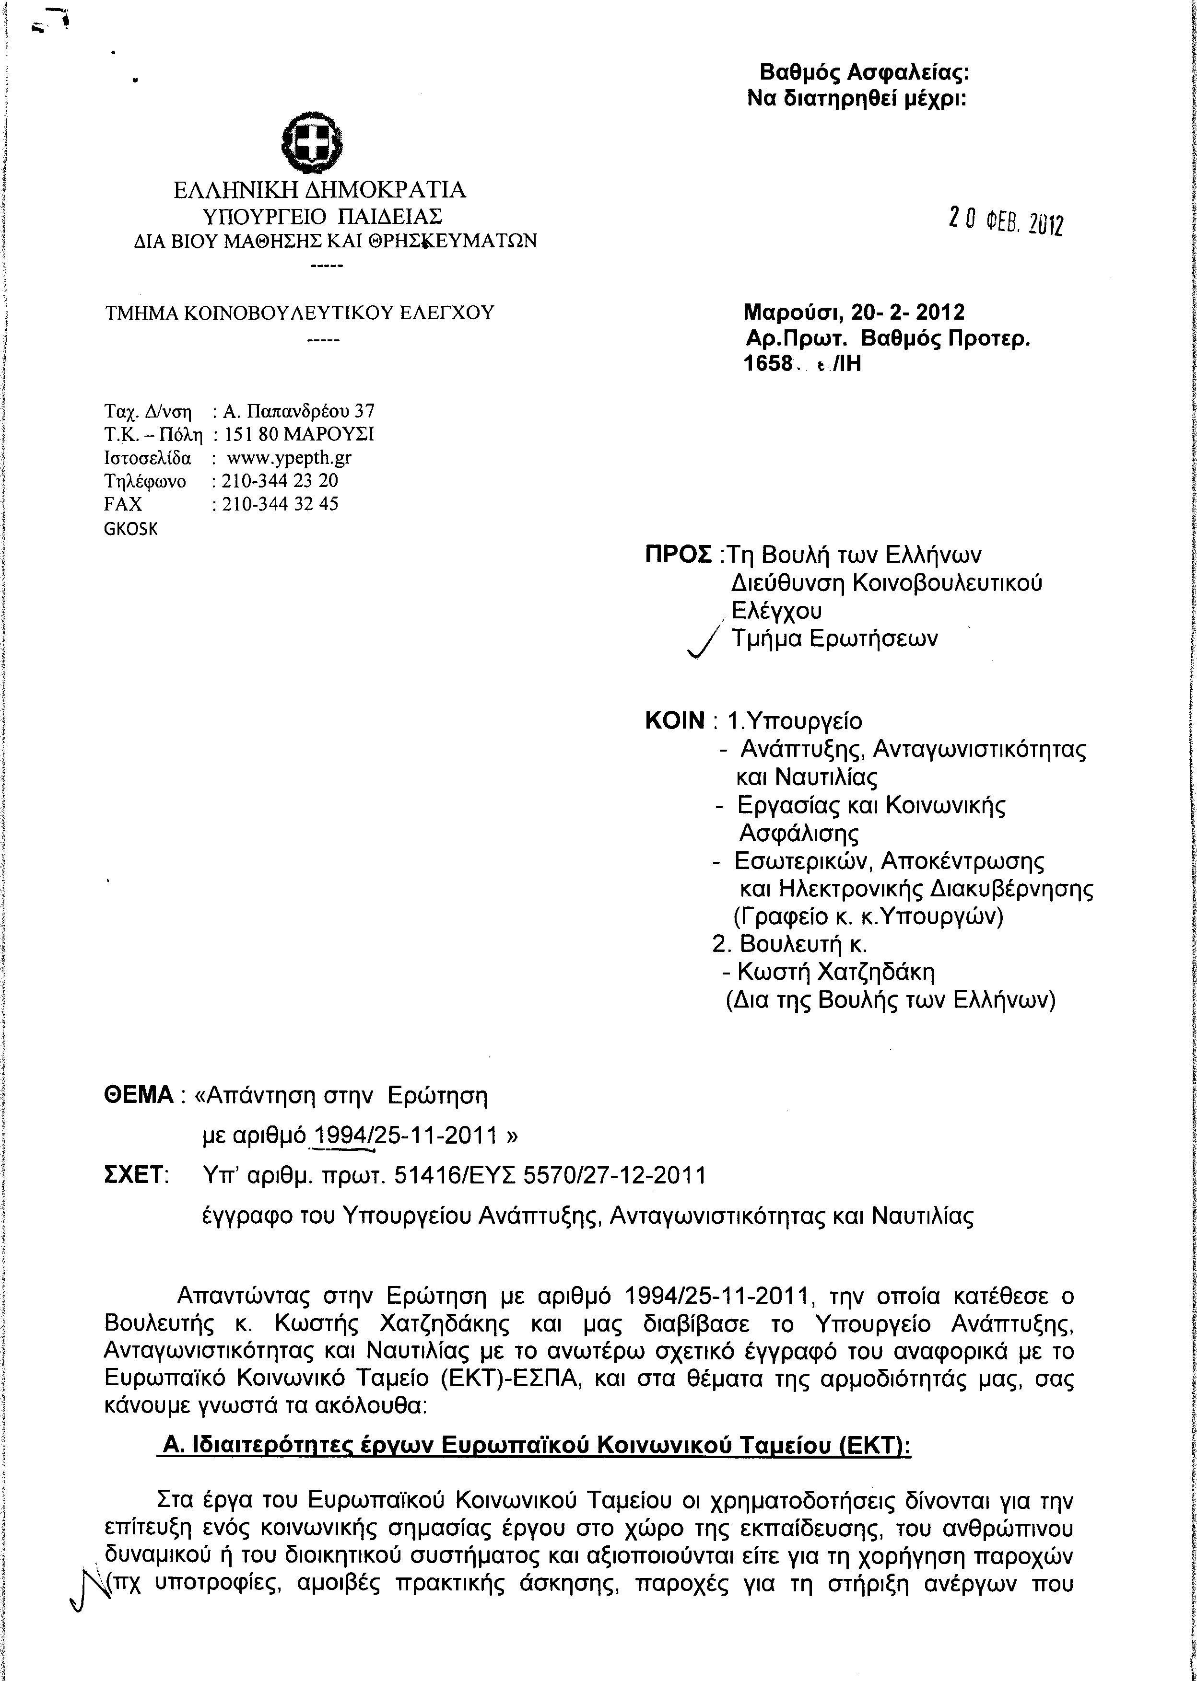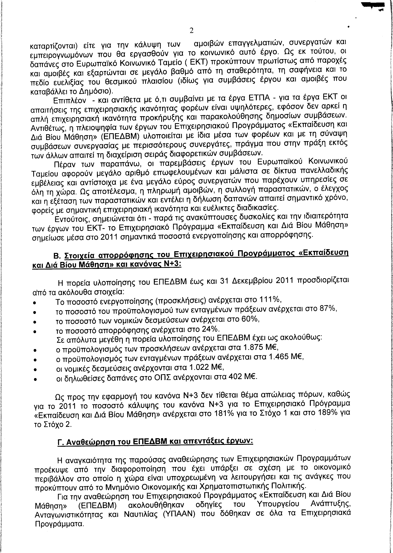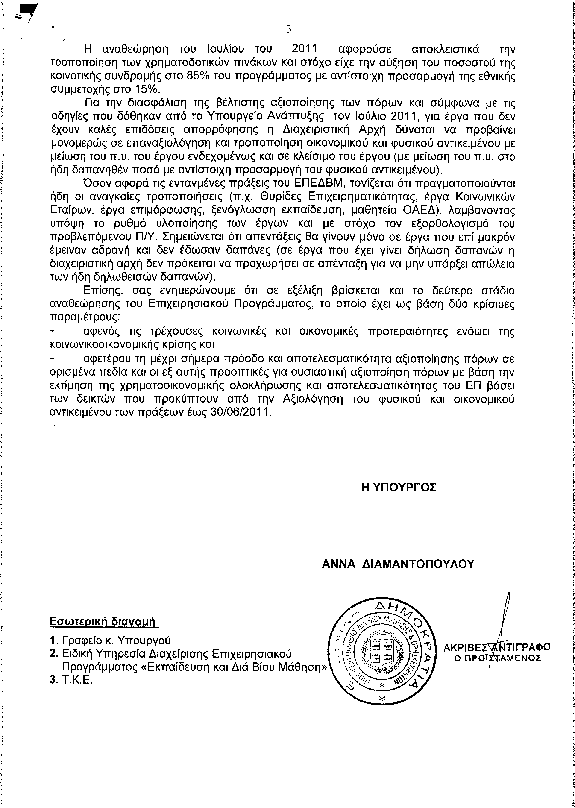
2. Στην με αριθμό 2802/14-12-2011 ερώτηση του Βουλευτή κ. Νικολόπουλου Νικολάου δόθηκε με το υπ’ αριθμ. 144741π.ε./ΙΗ/20-02-2012 έγγραφο από την Υπουργό Παιδείας, Διά Βίου Μάθησης και Θρησκευμάτων η ακόλουθη απάντηση:
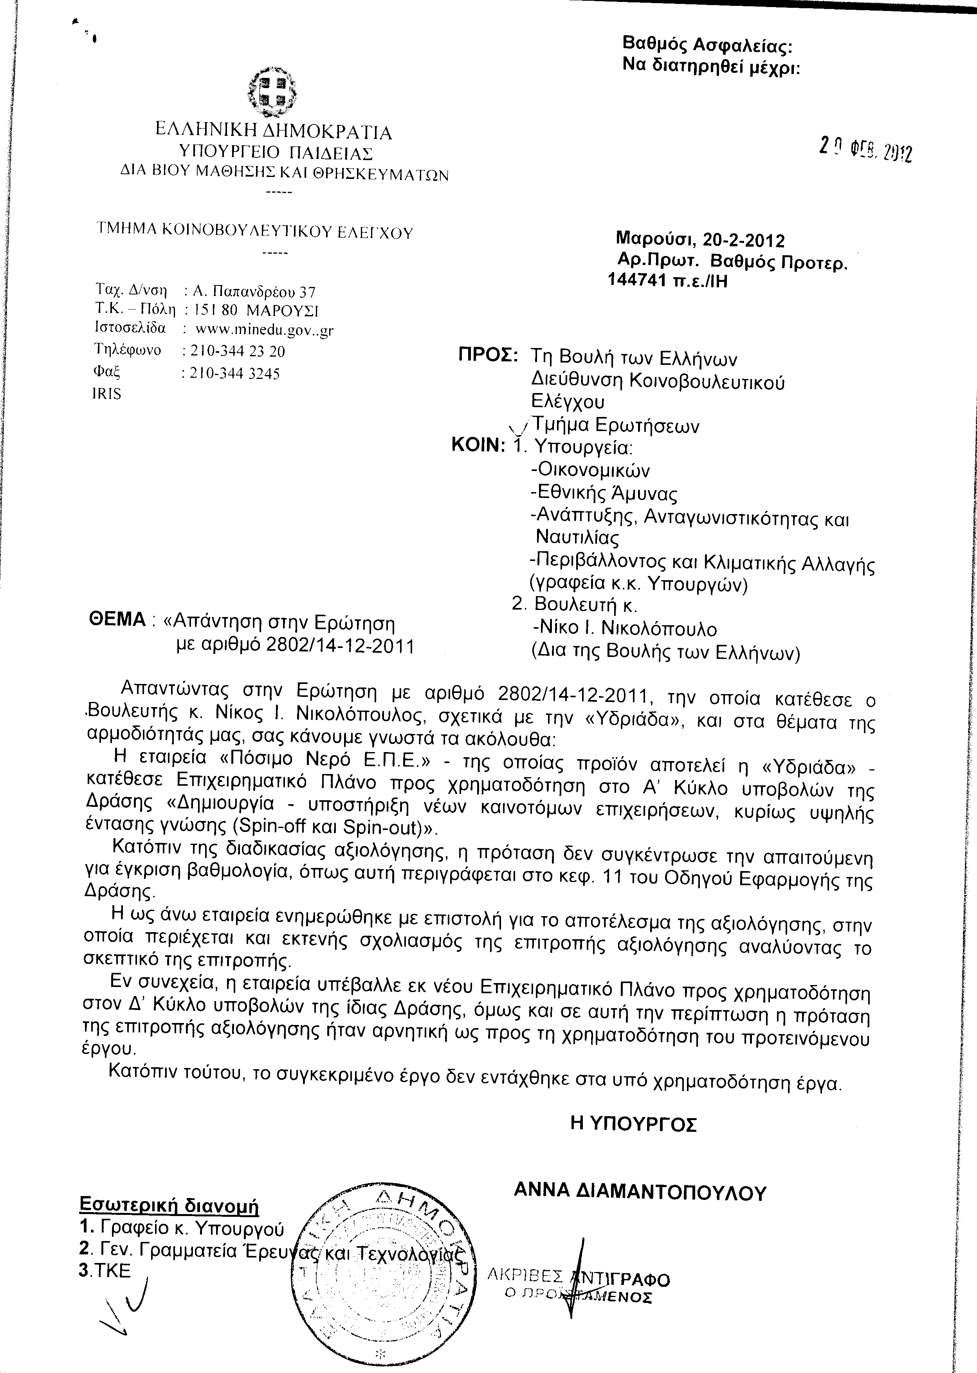

3. Στην με αριθμό 3759/04-01-2012 ερώτηση του Βουλευτή κ. Μπεκίρη Μιχαήλ δόθηκε με το υπ’ αριθμ. 1554/IH/20-02-2012 έγγραφο από την Υπουργό Παιδείας, Διά Βίου Μάθησης και Θρησκευμάτων η ακόλουθη απάντηση:
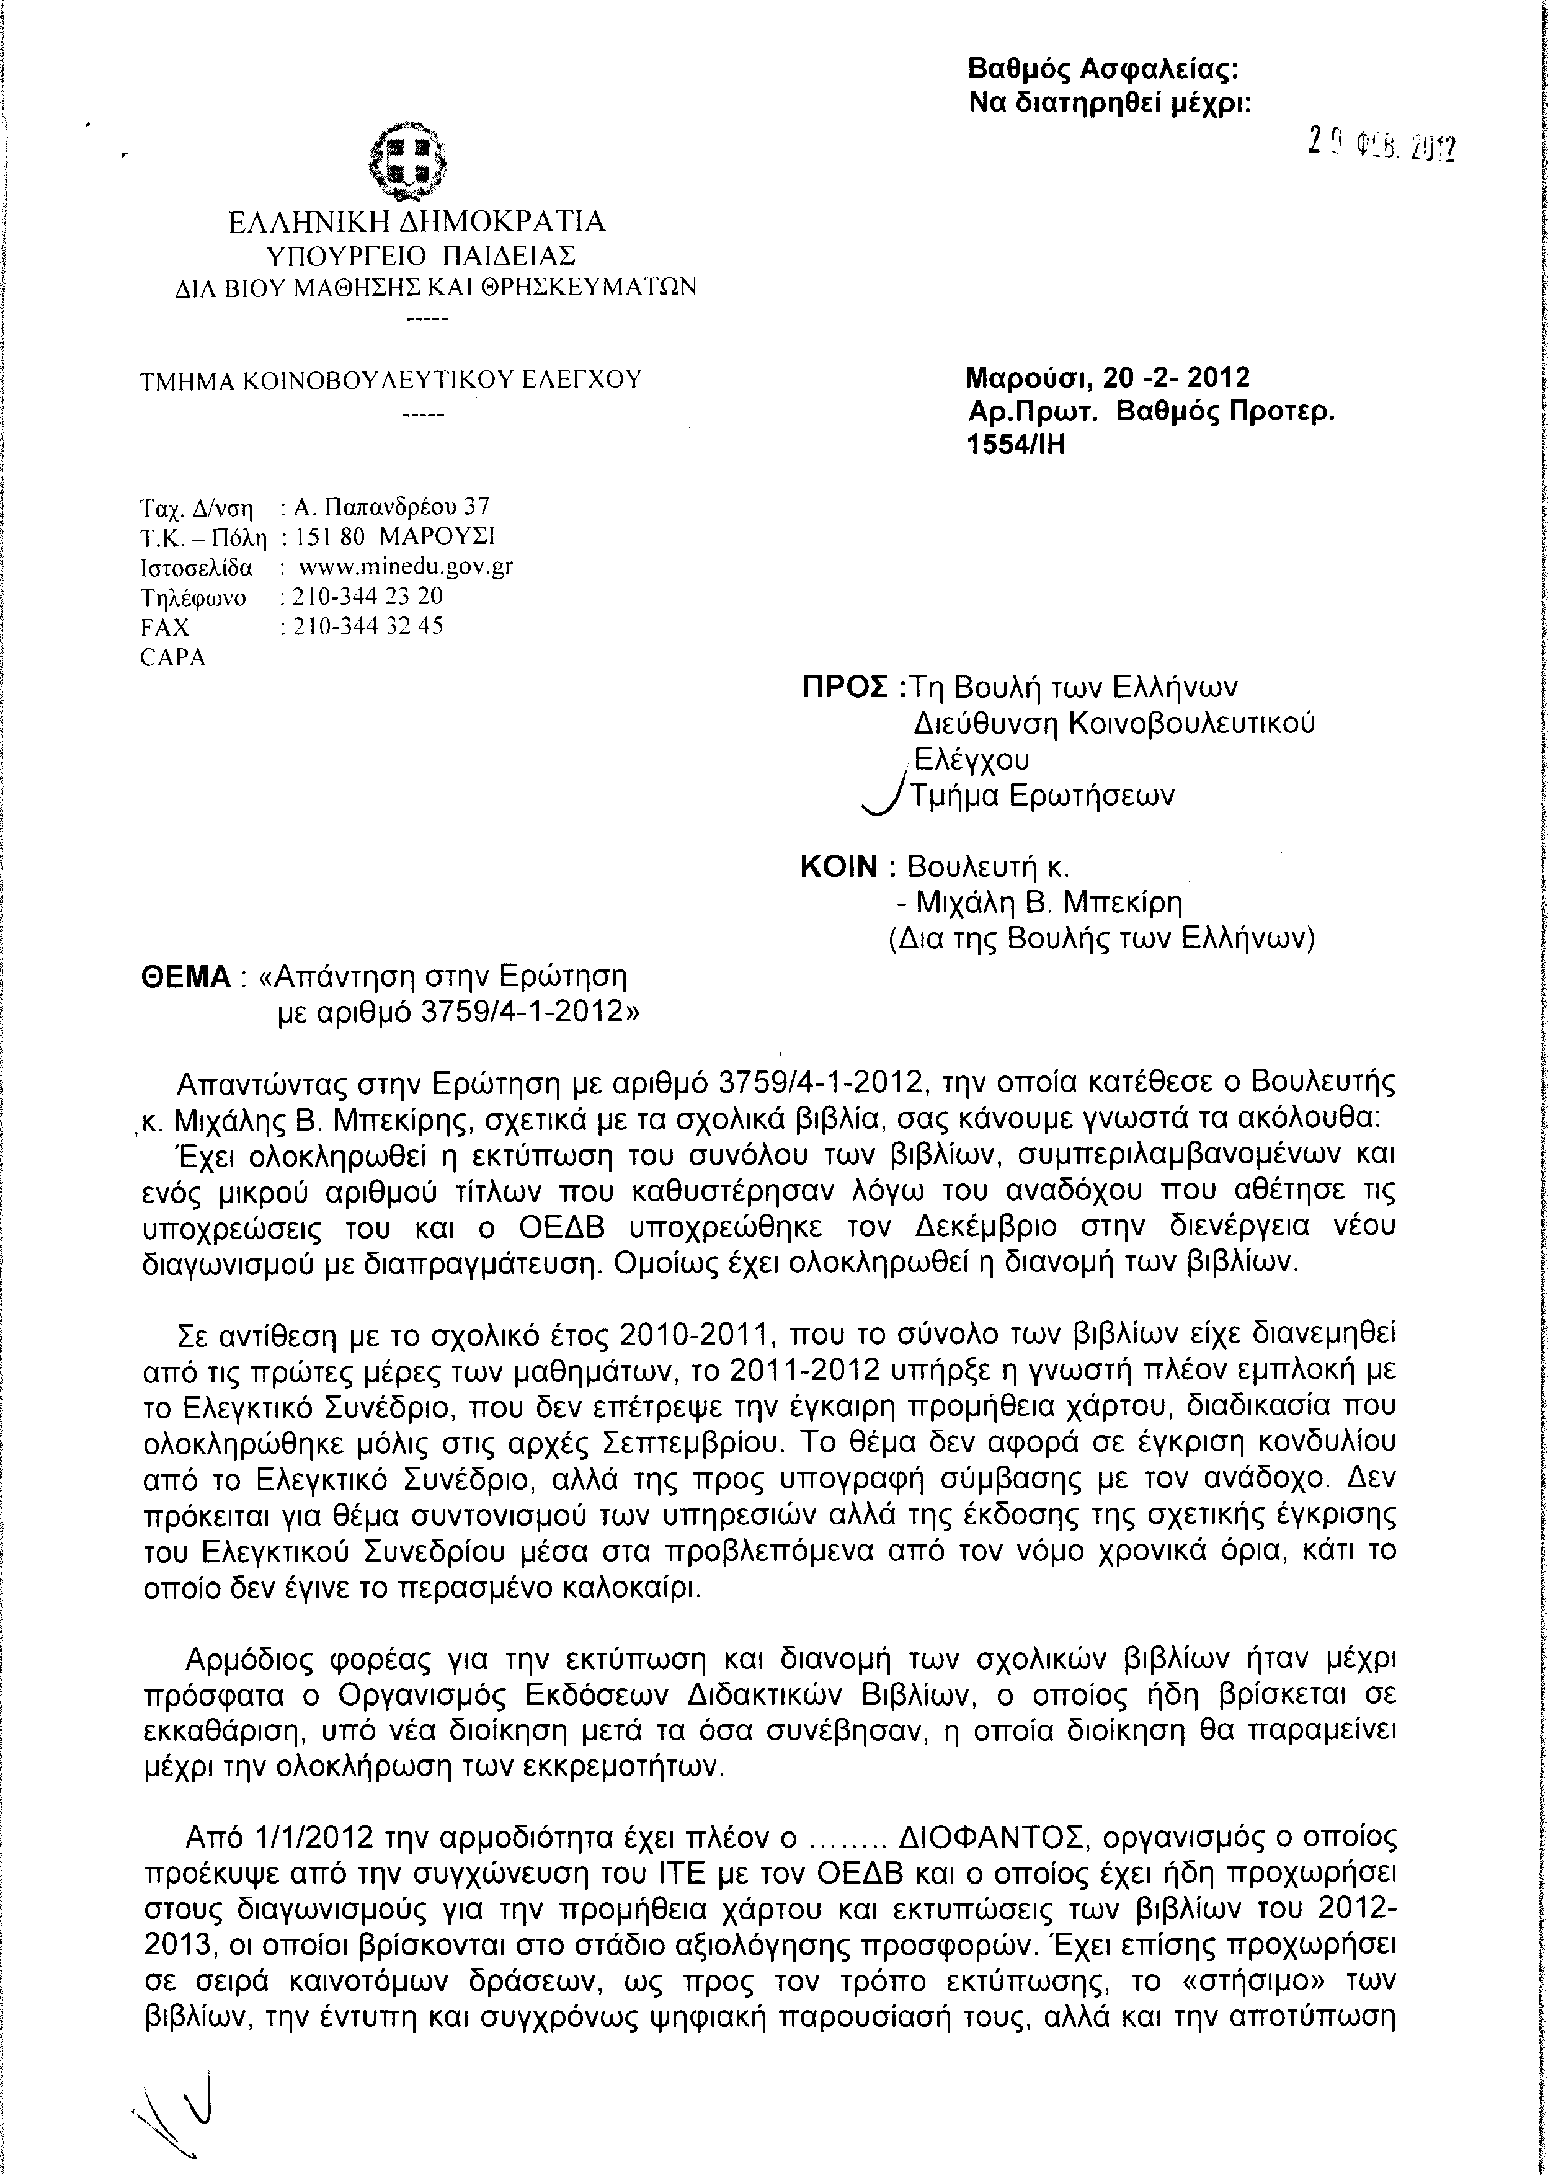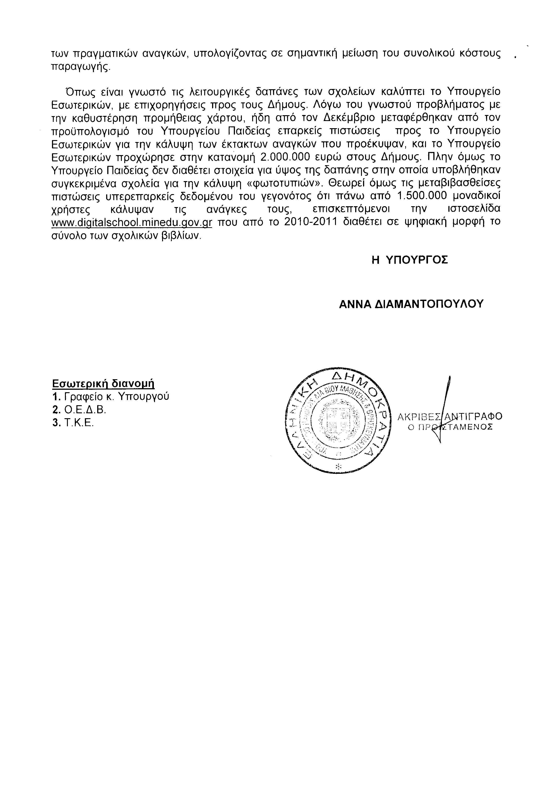
4. Στην με αριθμό 4367/12-01-2012 ερώτηση της Βουλευτού κ. Διώτη Ηρώ δόθηκε με το υπ’ αριθμ. ΥΠ.ΠΟ.Τ./ΓΡ,ΥΠ./Κ.Ε./275/20-02-2012 έγγραφο από τον Υφυπουργό Πολιτισμού και Τουρισμού η ακόλουθη απάντηση:
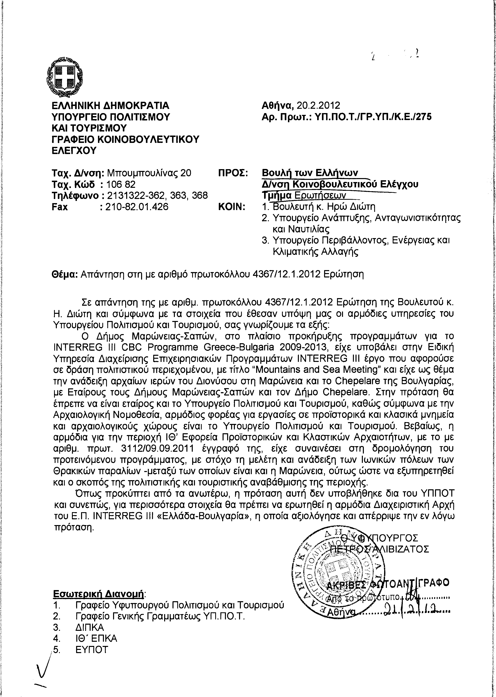
5. Στην με αριθμό 4851/24-01-2012 ερώτηση του Βουλευτή κ. Κεδίκογλου Συμεών δόθηκε με το υπ’ αριθμ. ΥΠ.ΠΟ.Τ./ΓΡ.ΥΠ./Κ.Ε./307/20-02-2012έγγραφο από τον Υφυπουργό Πολιτισμού και Τουρισμού η ακόλουθη απάντηση:
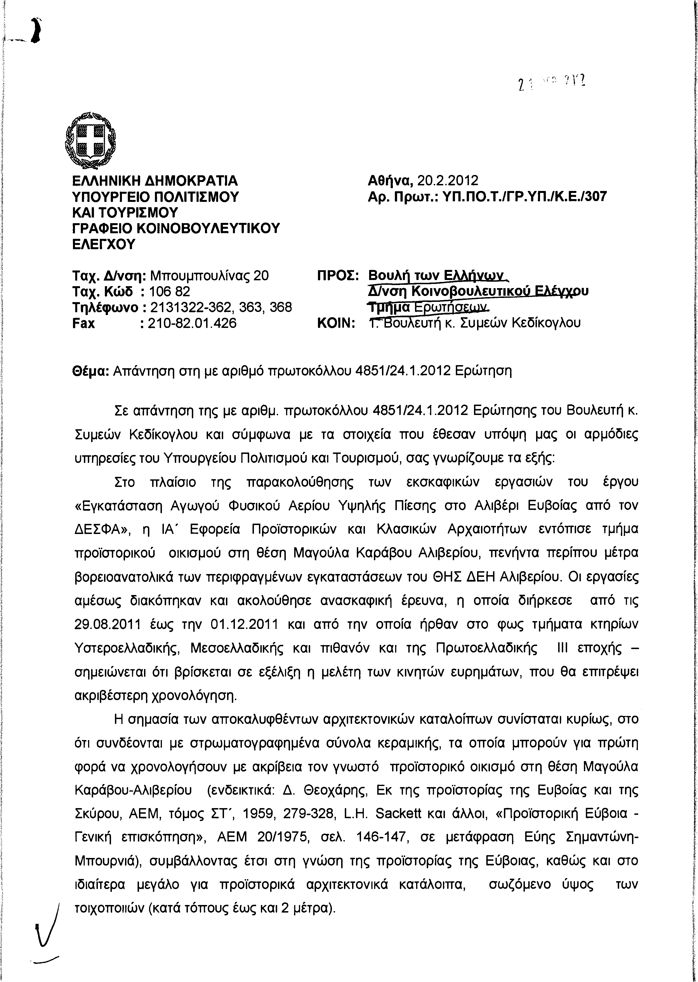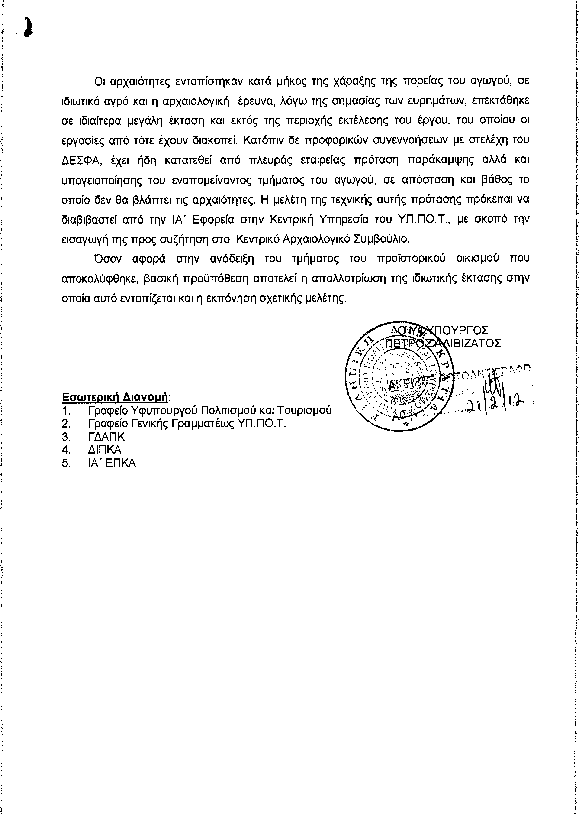
6. Στην με αριθμό 4909/24-01-2012 ερώτηση του Βουλευτή κ. Νικολόπουλου Νικολάου δόθηκε με το υπ’ αριθμ. 8917/IH/20-02-2012 έγγραφο από την Υπουργό Παιδείας, Δια Βίου Μάθησης και Θρησκευμάτων η ακόλουθη απάντηση:
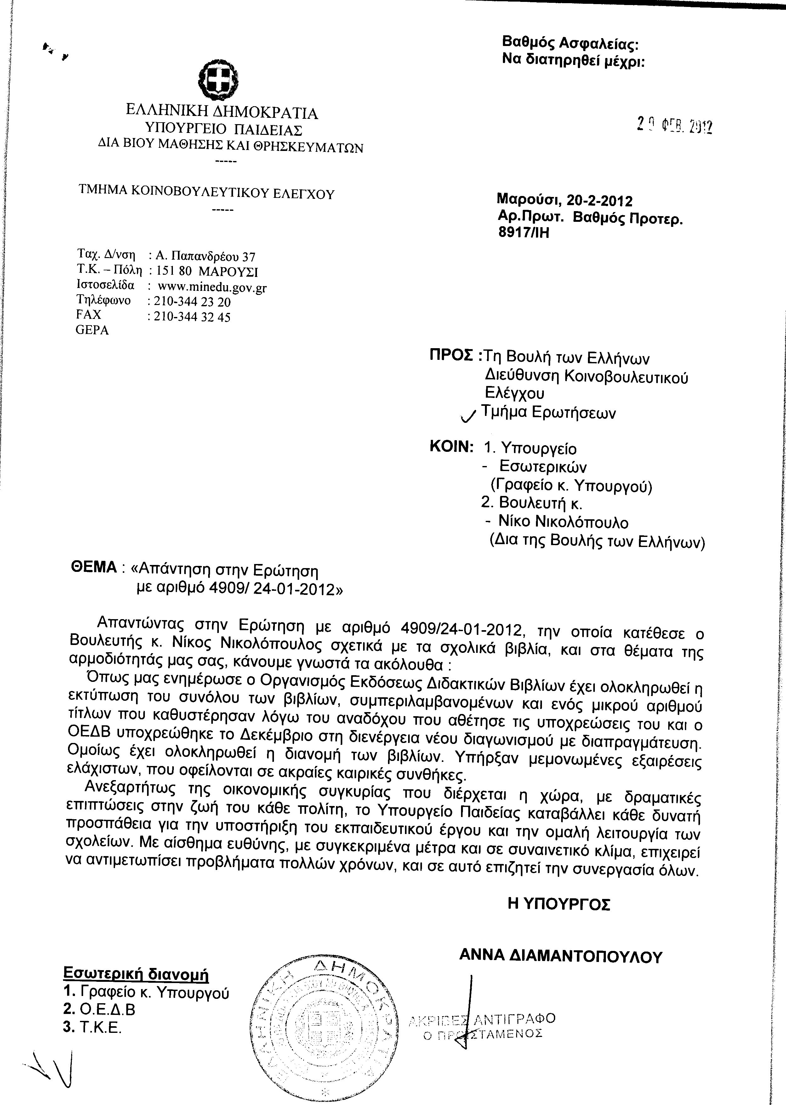

7. Στην με αριθμό 5071/26-01-2012 ερώτηση της Βουλευτού κ. Κουρουπάκη Ευαγγελίας δόθηκε με το υπ’ αριθμ. 7168 Β/20-02-2012 έγγραφο από τον Αναπληρωτή Υπουργό Περιβάλλοντος, Ενέργειας και Κλιματικής Αλλαγής η ακόλουθη απάντηση:
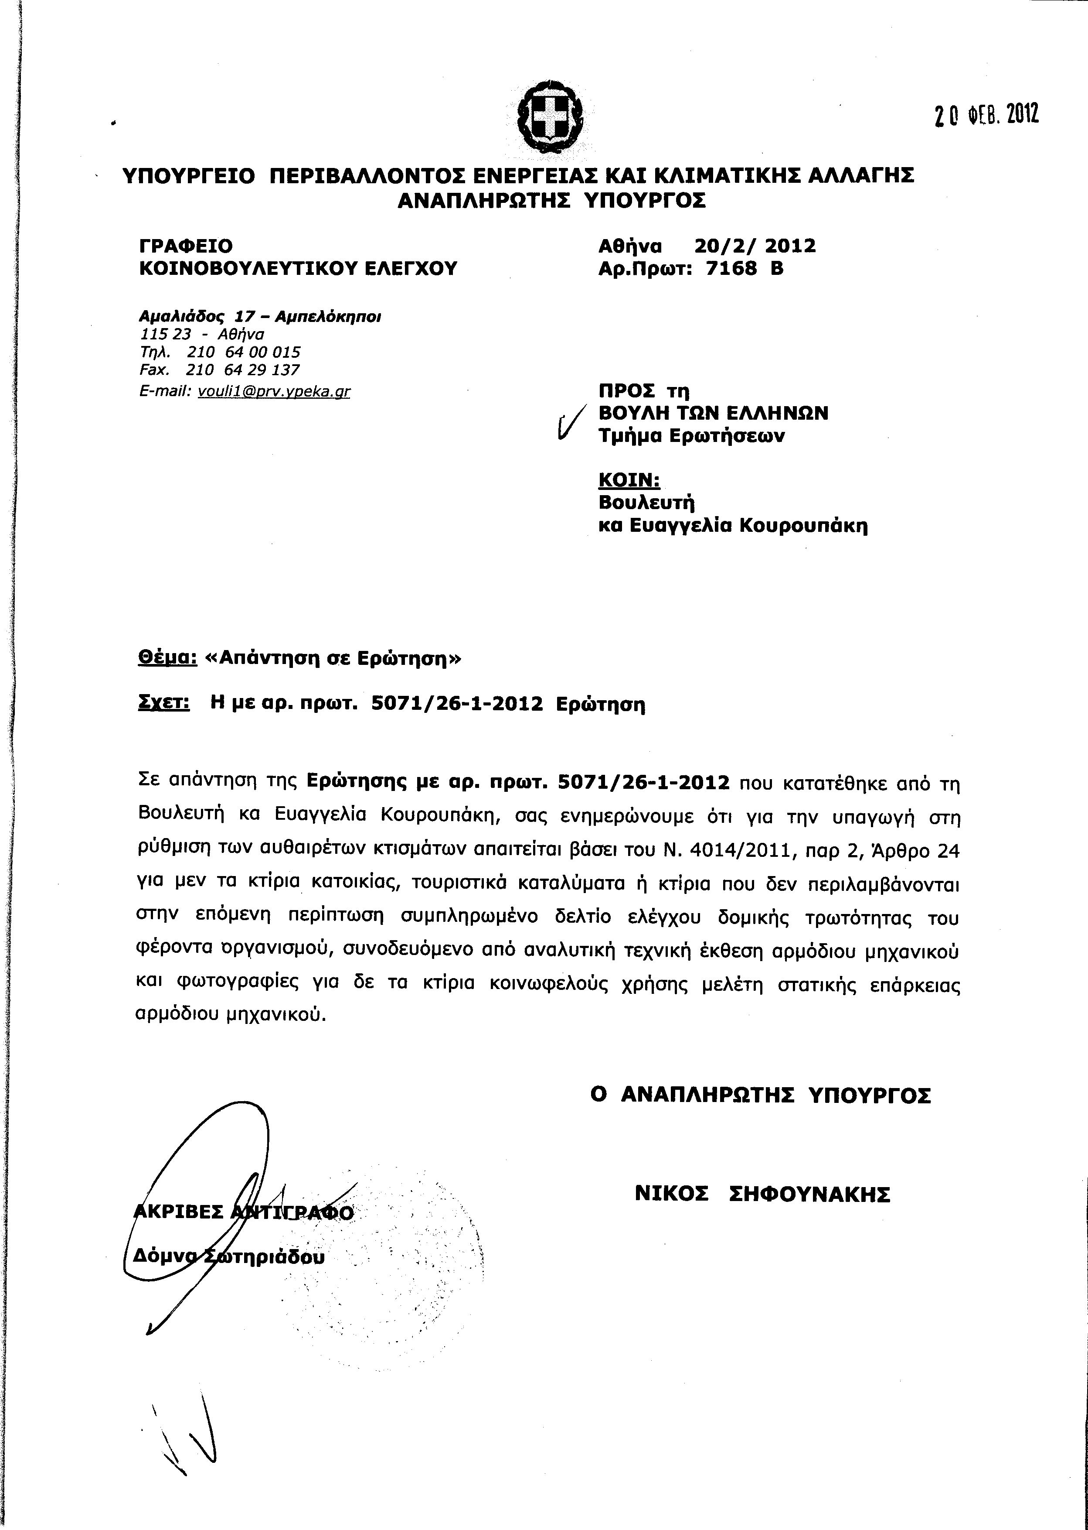

8. Στην με αριθμό 5123/30/01/2012 ερώτηση του Βουλευτή κ. Κοντογιάννη Γεωργίου δόθηκε με το υπ αριθμ. Φ.90022/2962/227/20-02-2012 έγγραφο από τον Υπουργό Εργασίας και Κοινωνικής Ασφάλισης η ακόλουθη απάντηση:
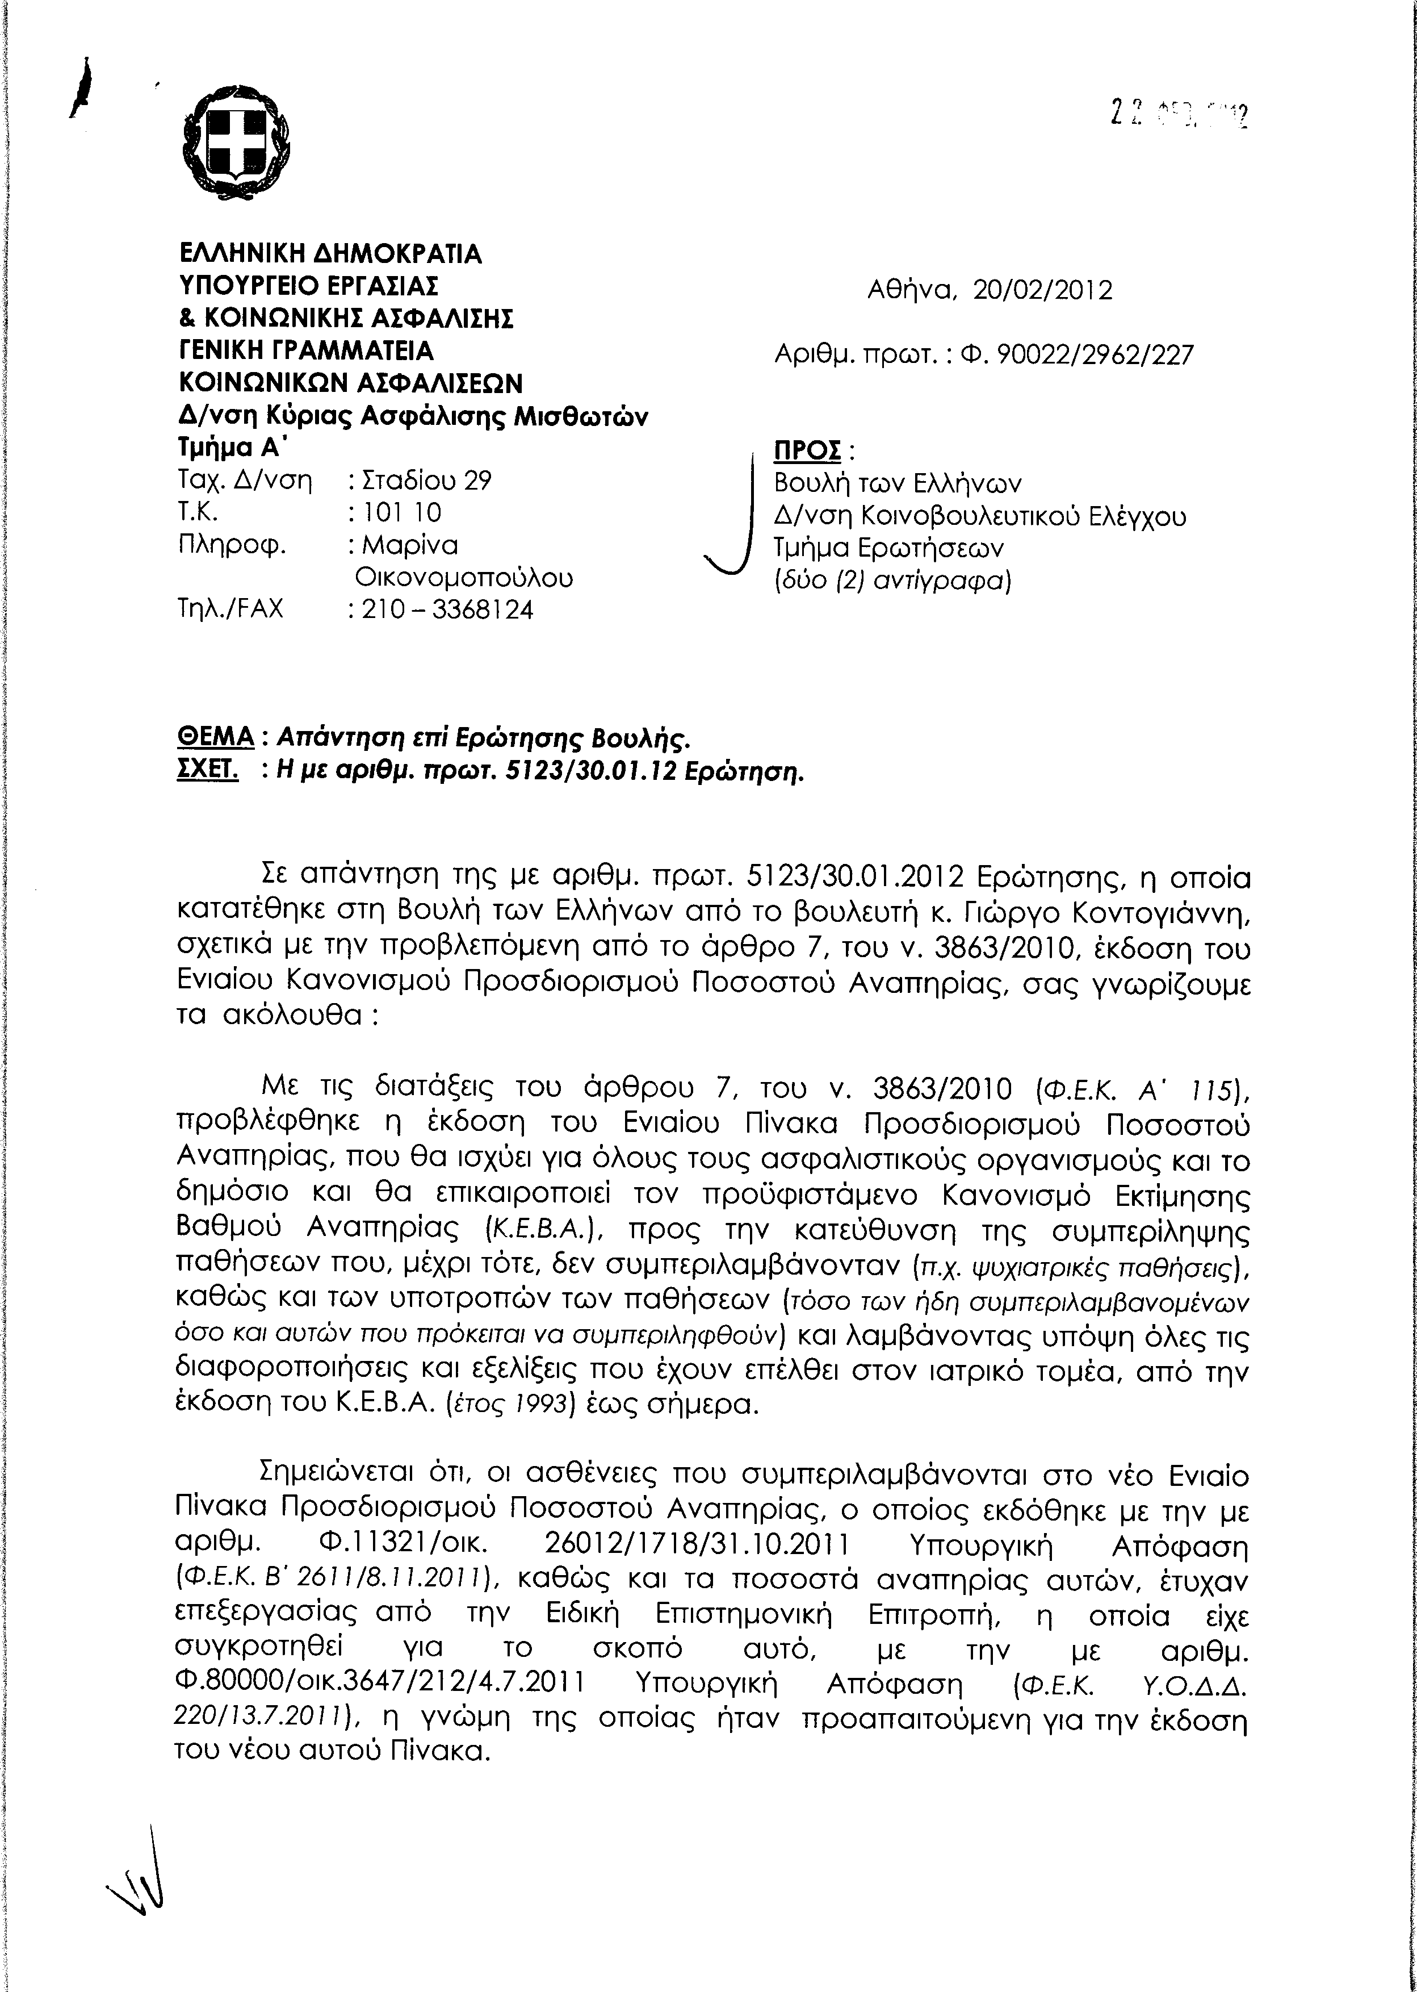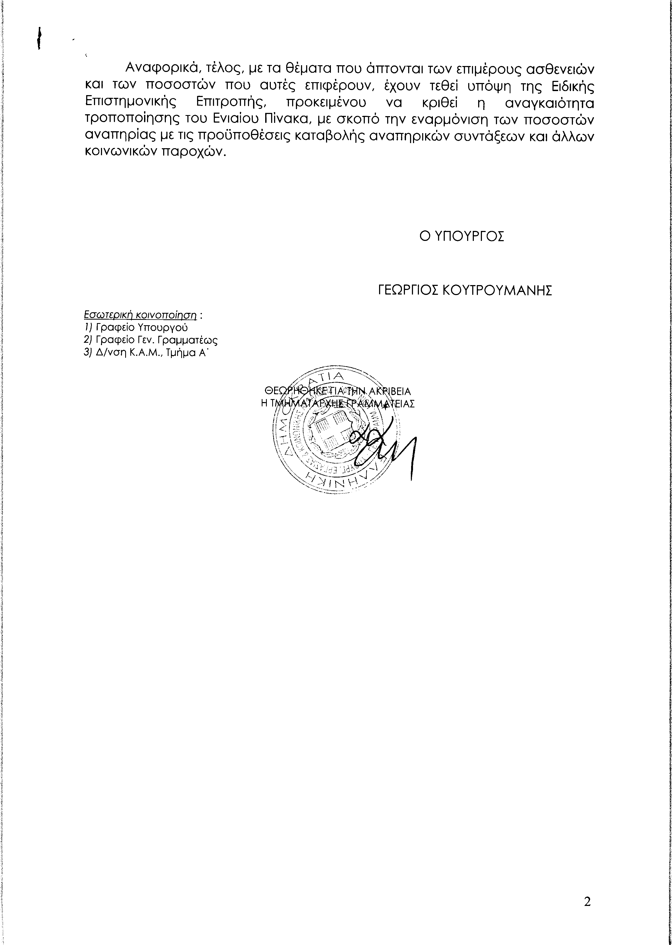
9. Στην με αριθμό 5328/02-02-2012 ερώτηση του Βουλευτή κ. Νικολόπουλου Νικολάου δόθηκε με το υπ’ αριθμ. 12643/IH/20-02-2012 έγγραφο από την Υπουργό Παιδείας, Διά Βίου Μάθησης και Θρησκευμάτων η ακόλουθη απάντηση:
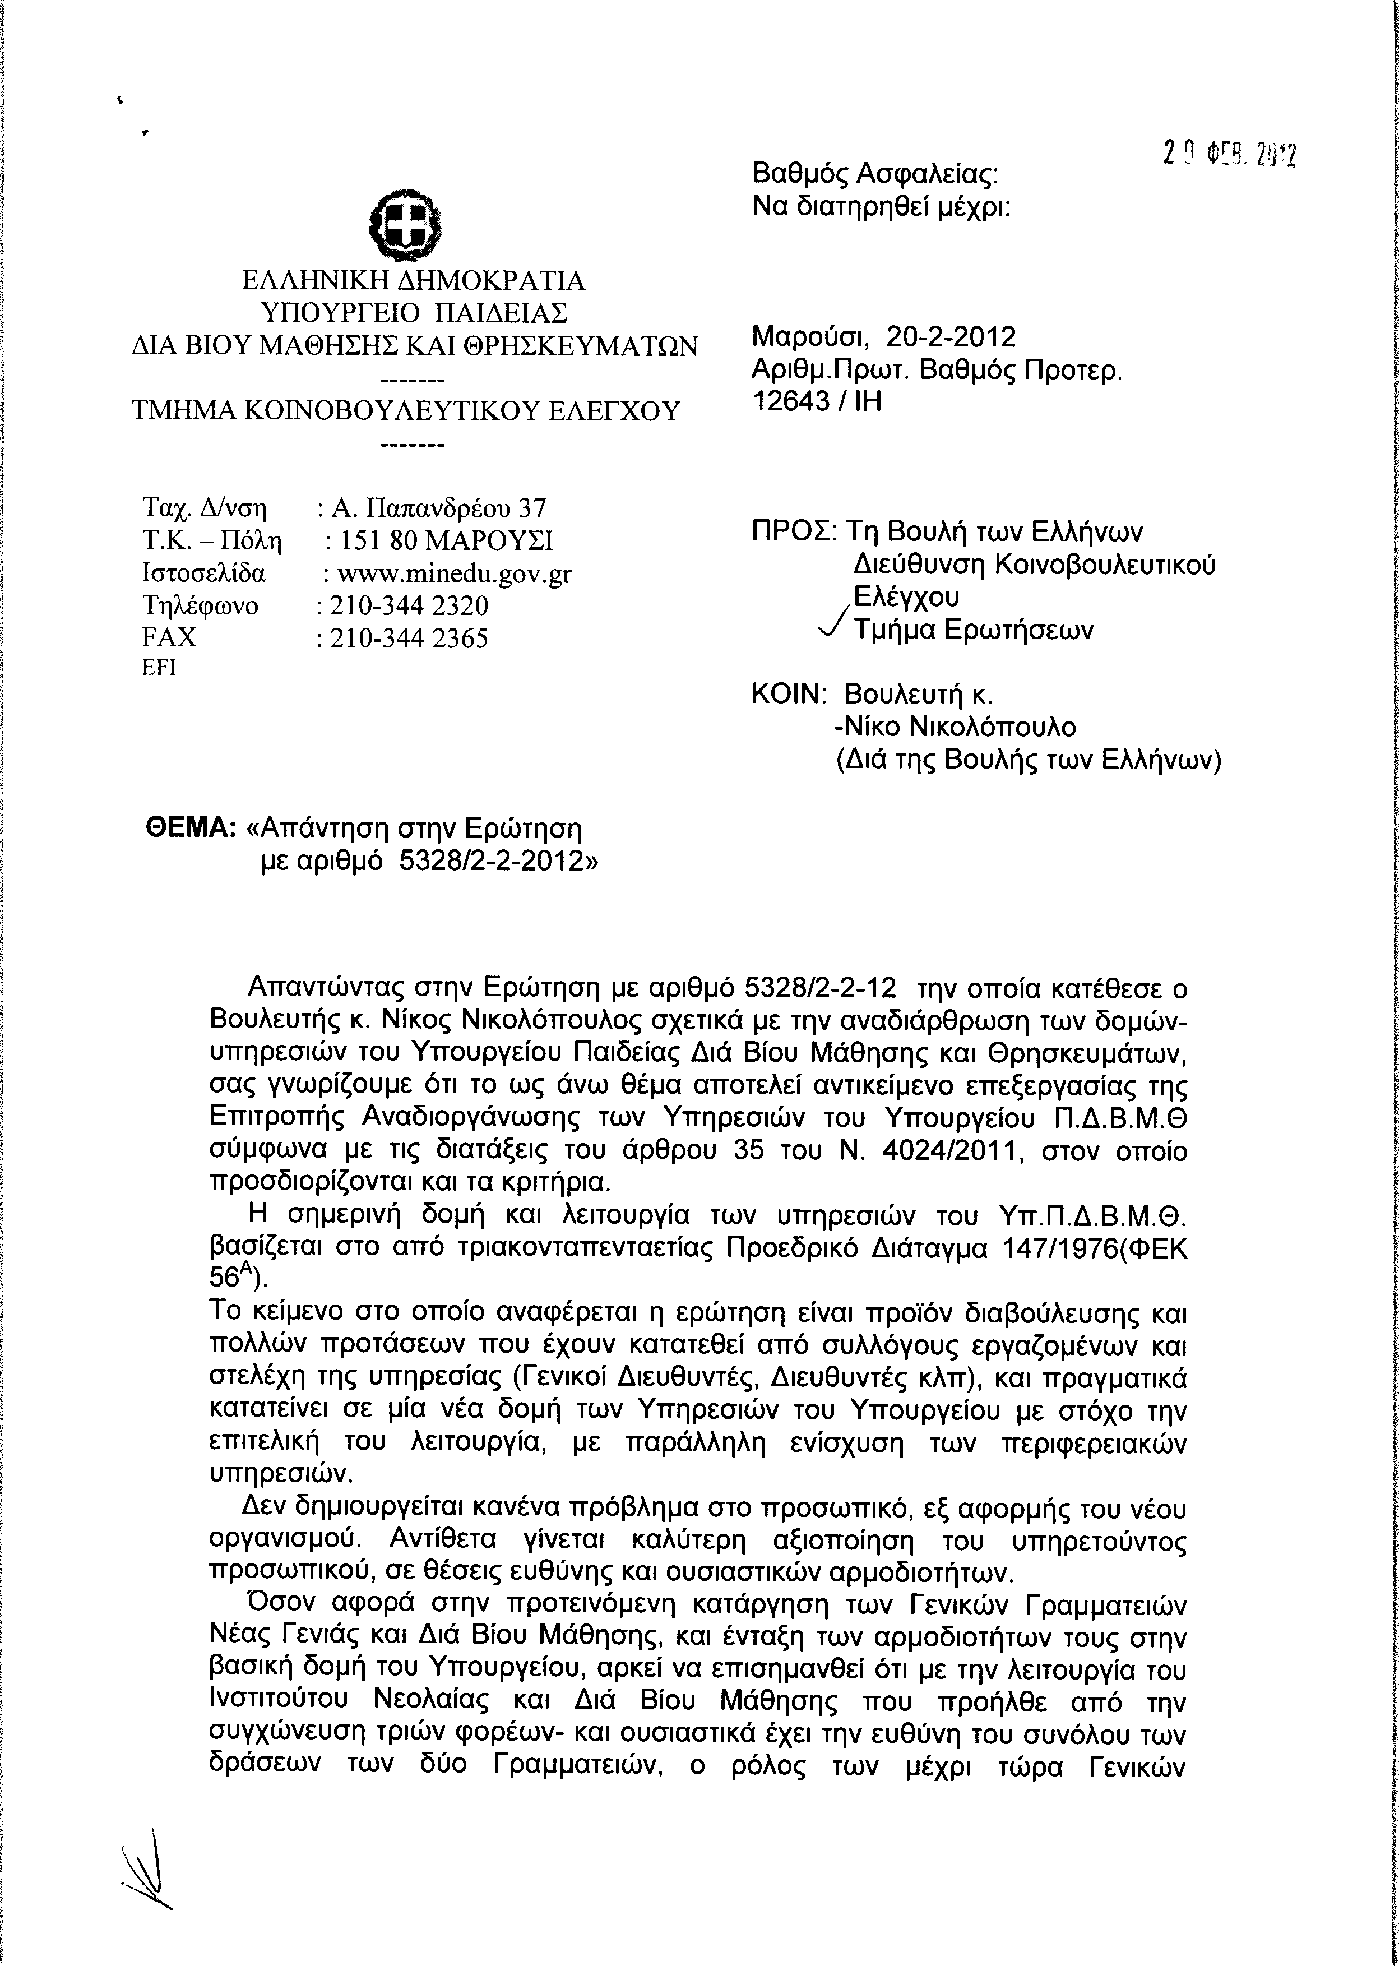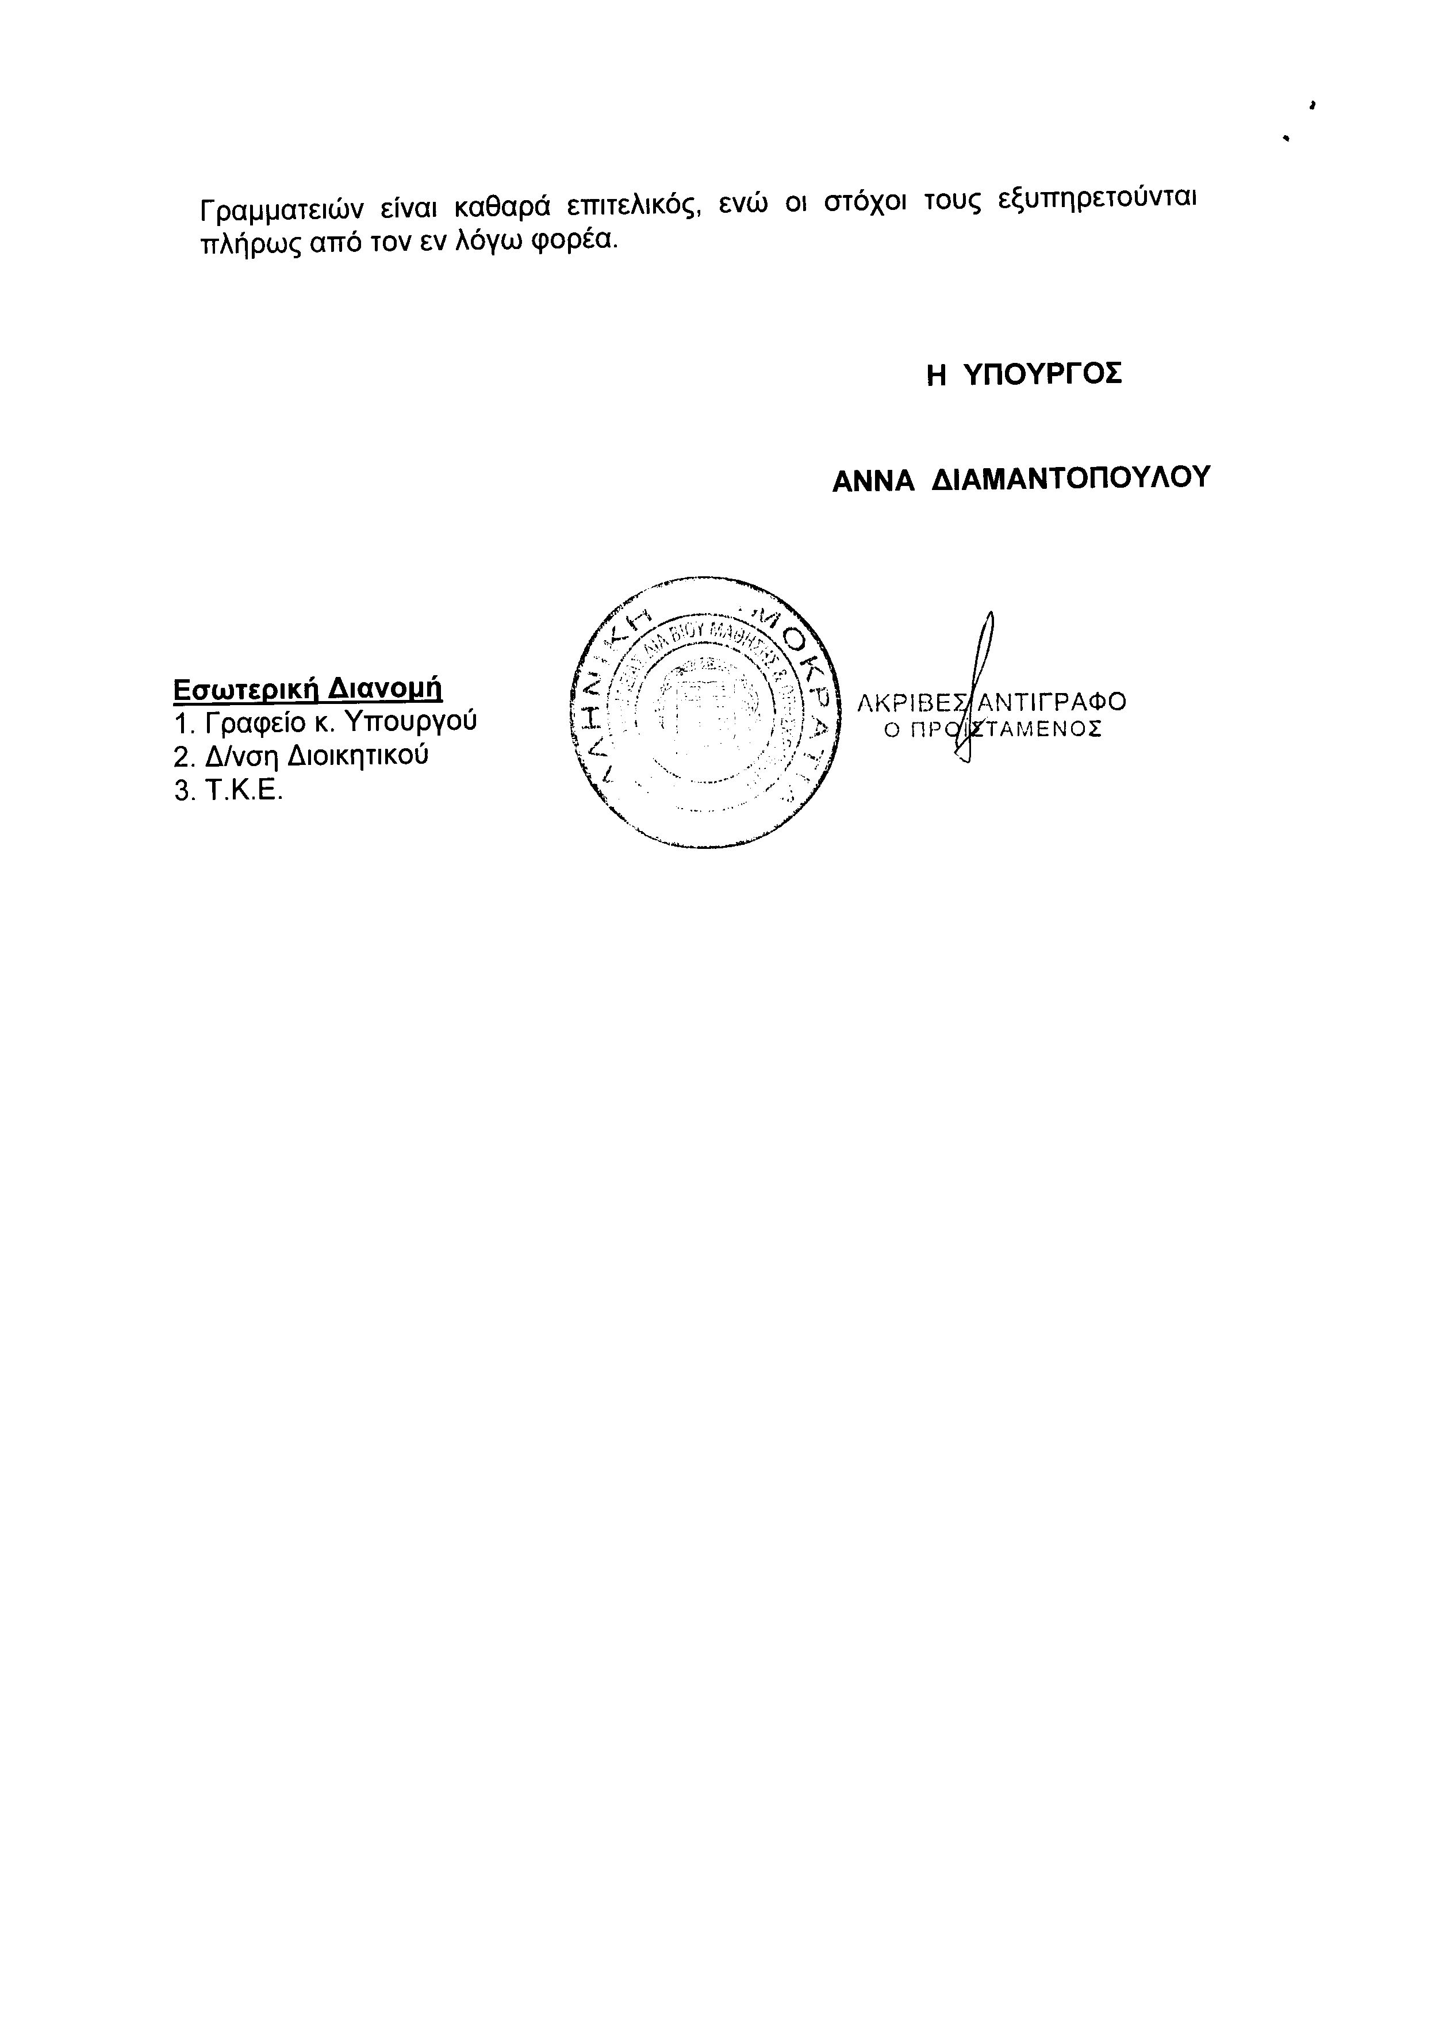
10. Στην με αριθμό 5348/02-02-2012 ερώτηση της Βουλευτού κ. Αντωνίου Αντωνίας (Τόνια) δόθηκε με το υπ’ αριθμ. Φ.90022/4050/290/20-02-2012 έγγραφο από τον Υπουργό Εργασίας και Κοινωνικής Ασφάλισης η ακόλουθη απάντηση:
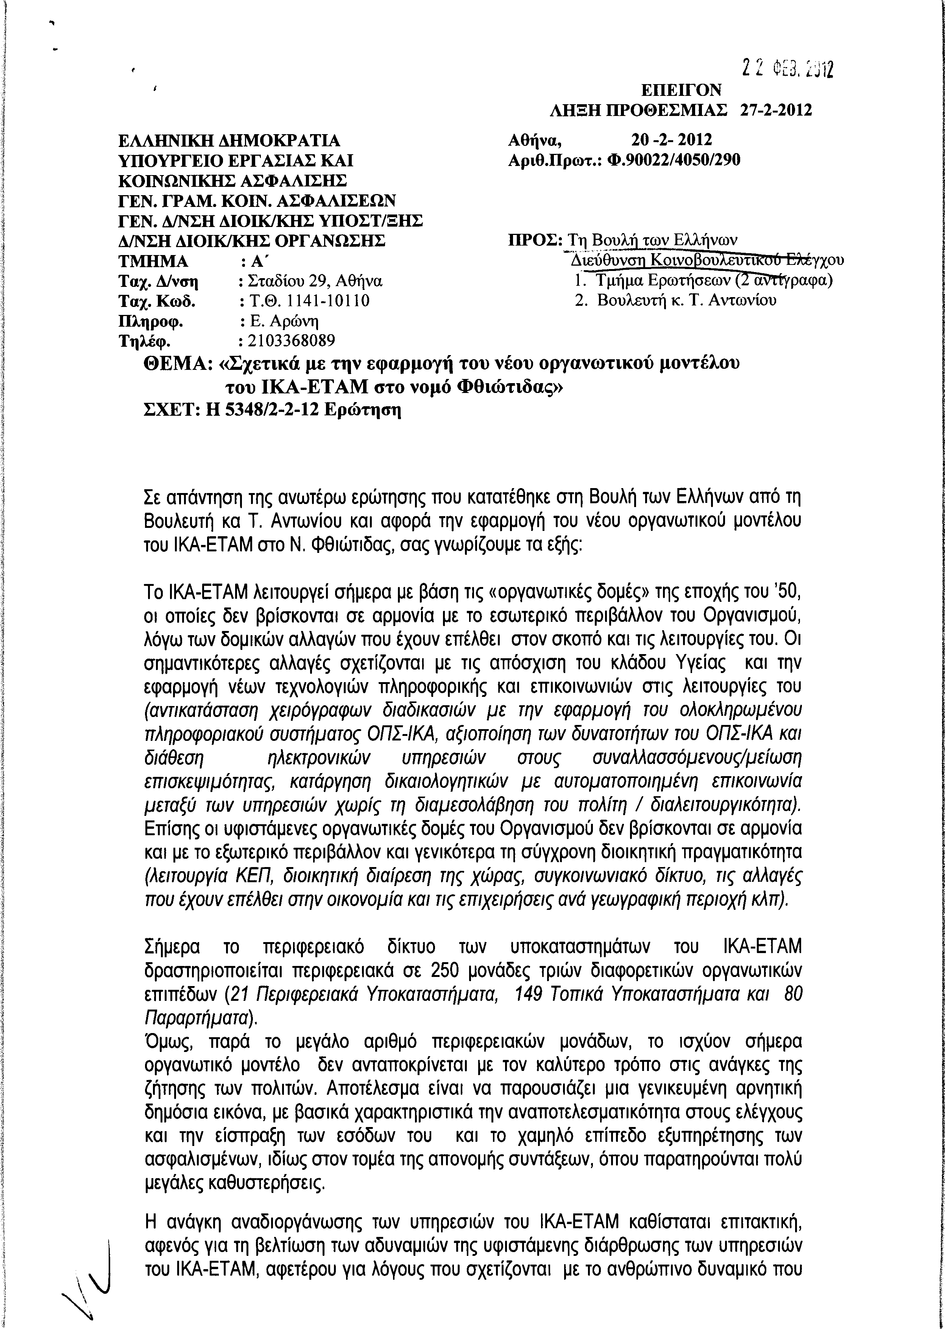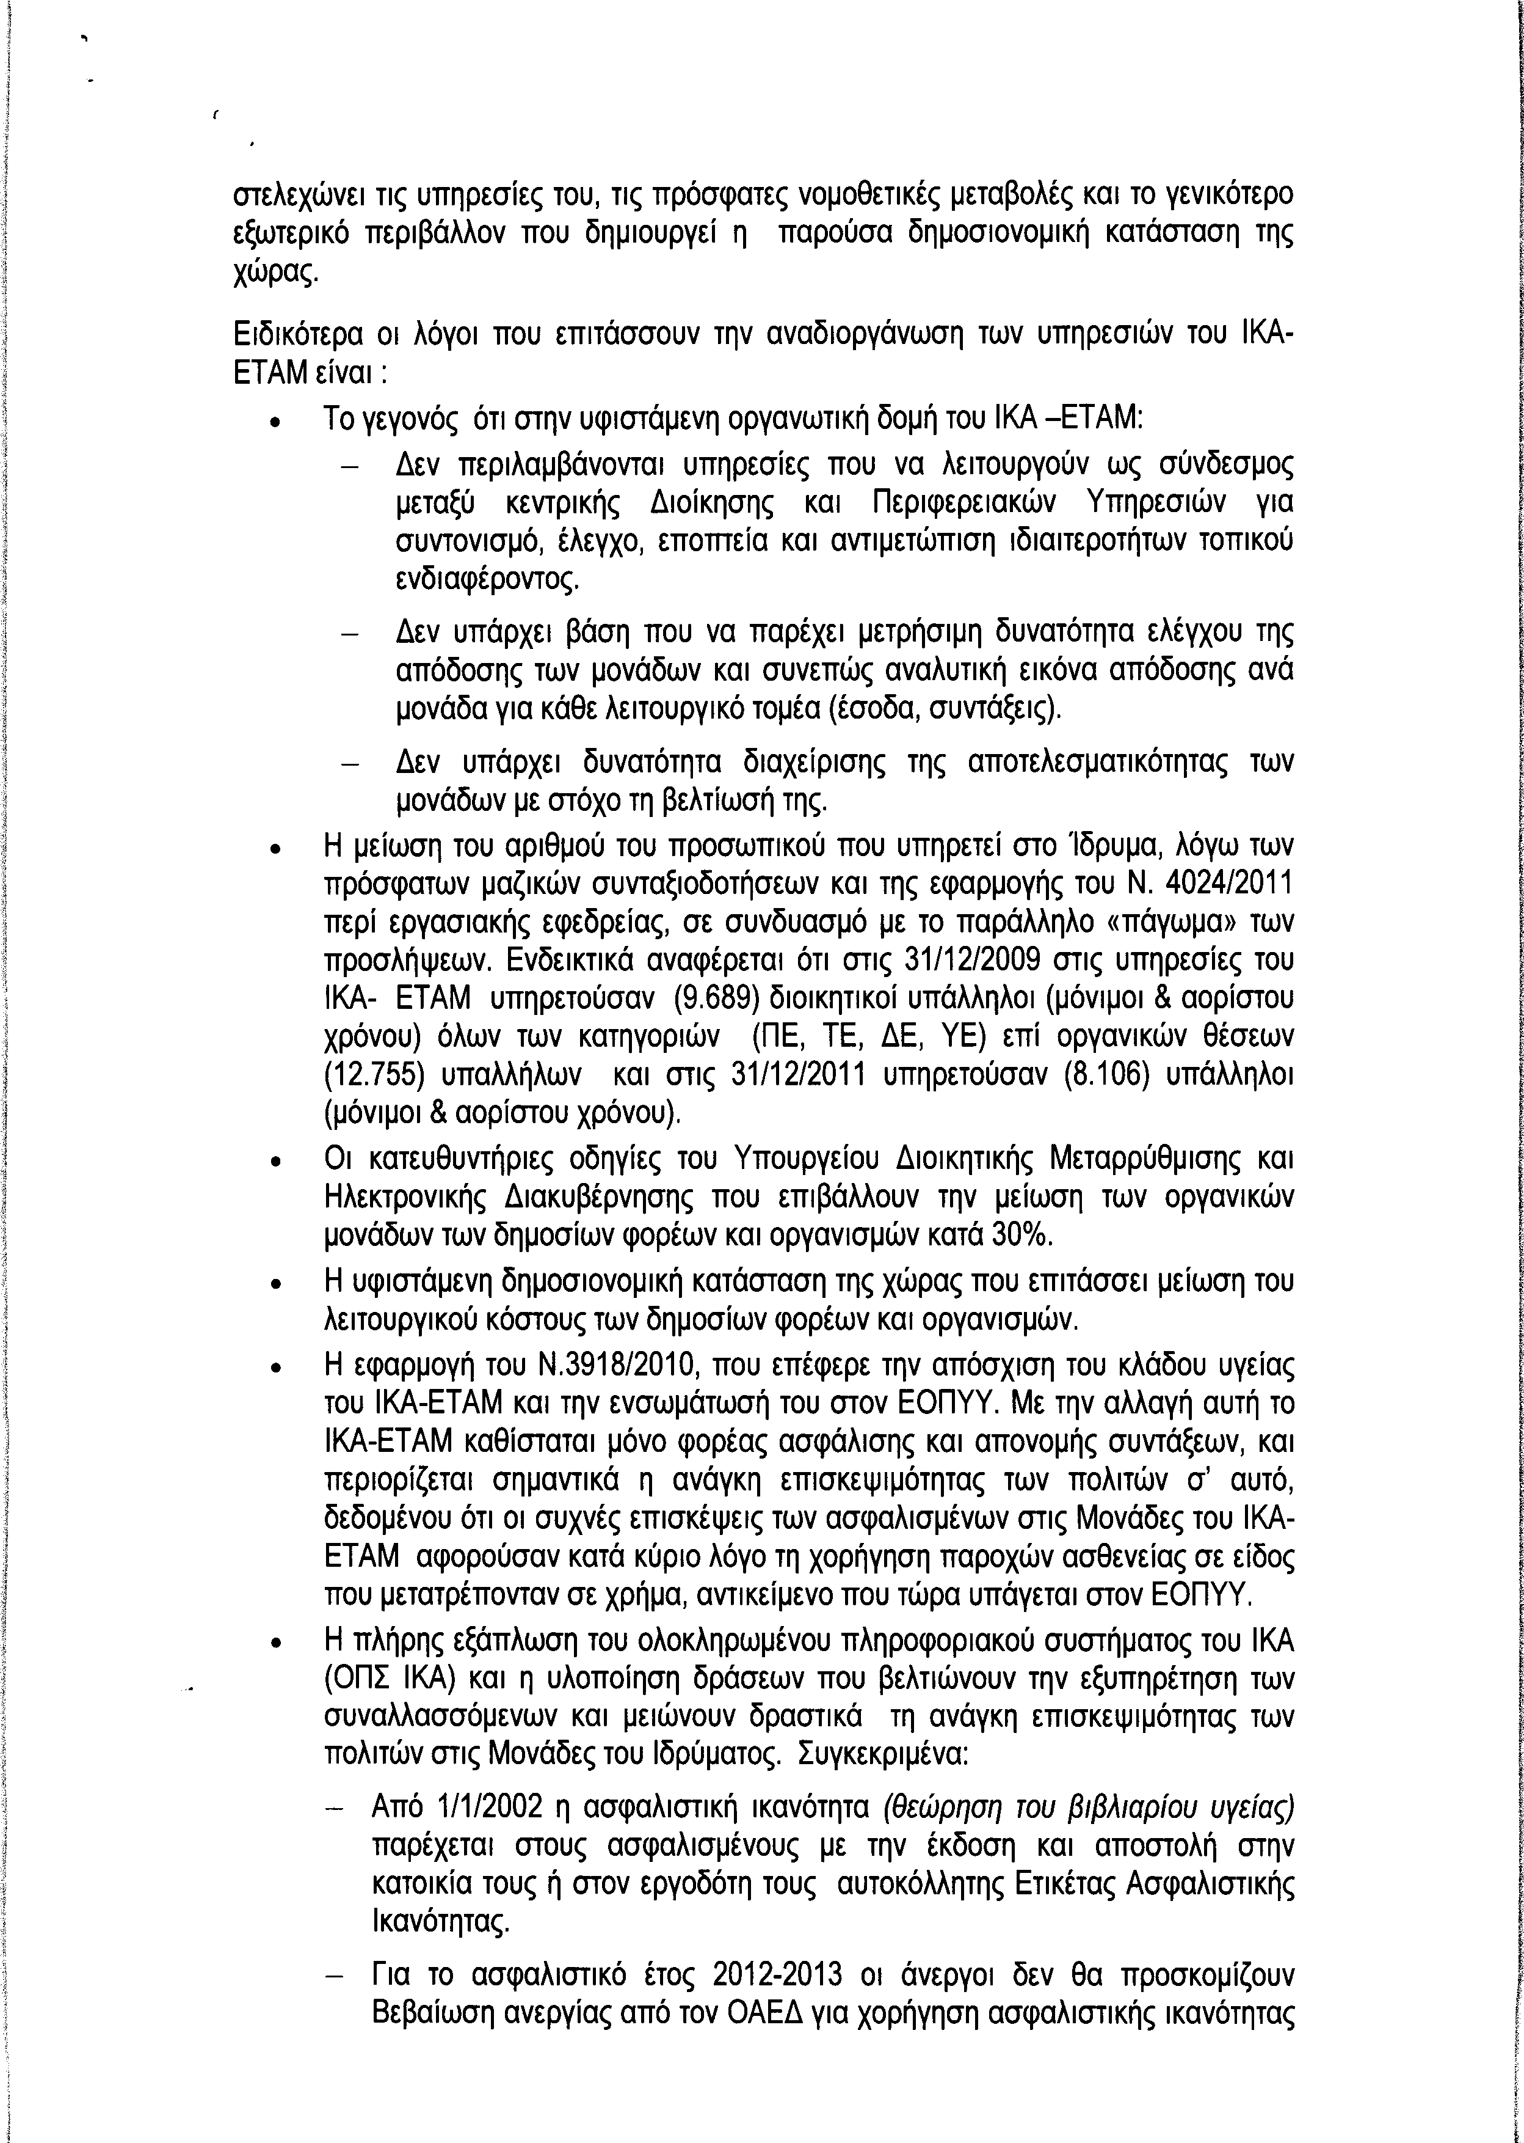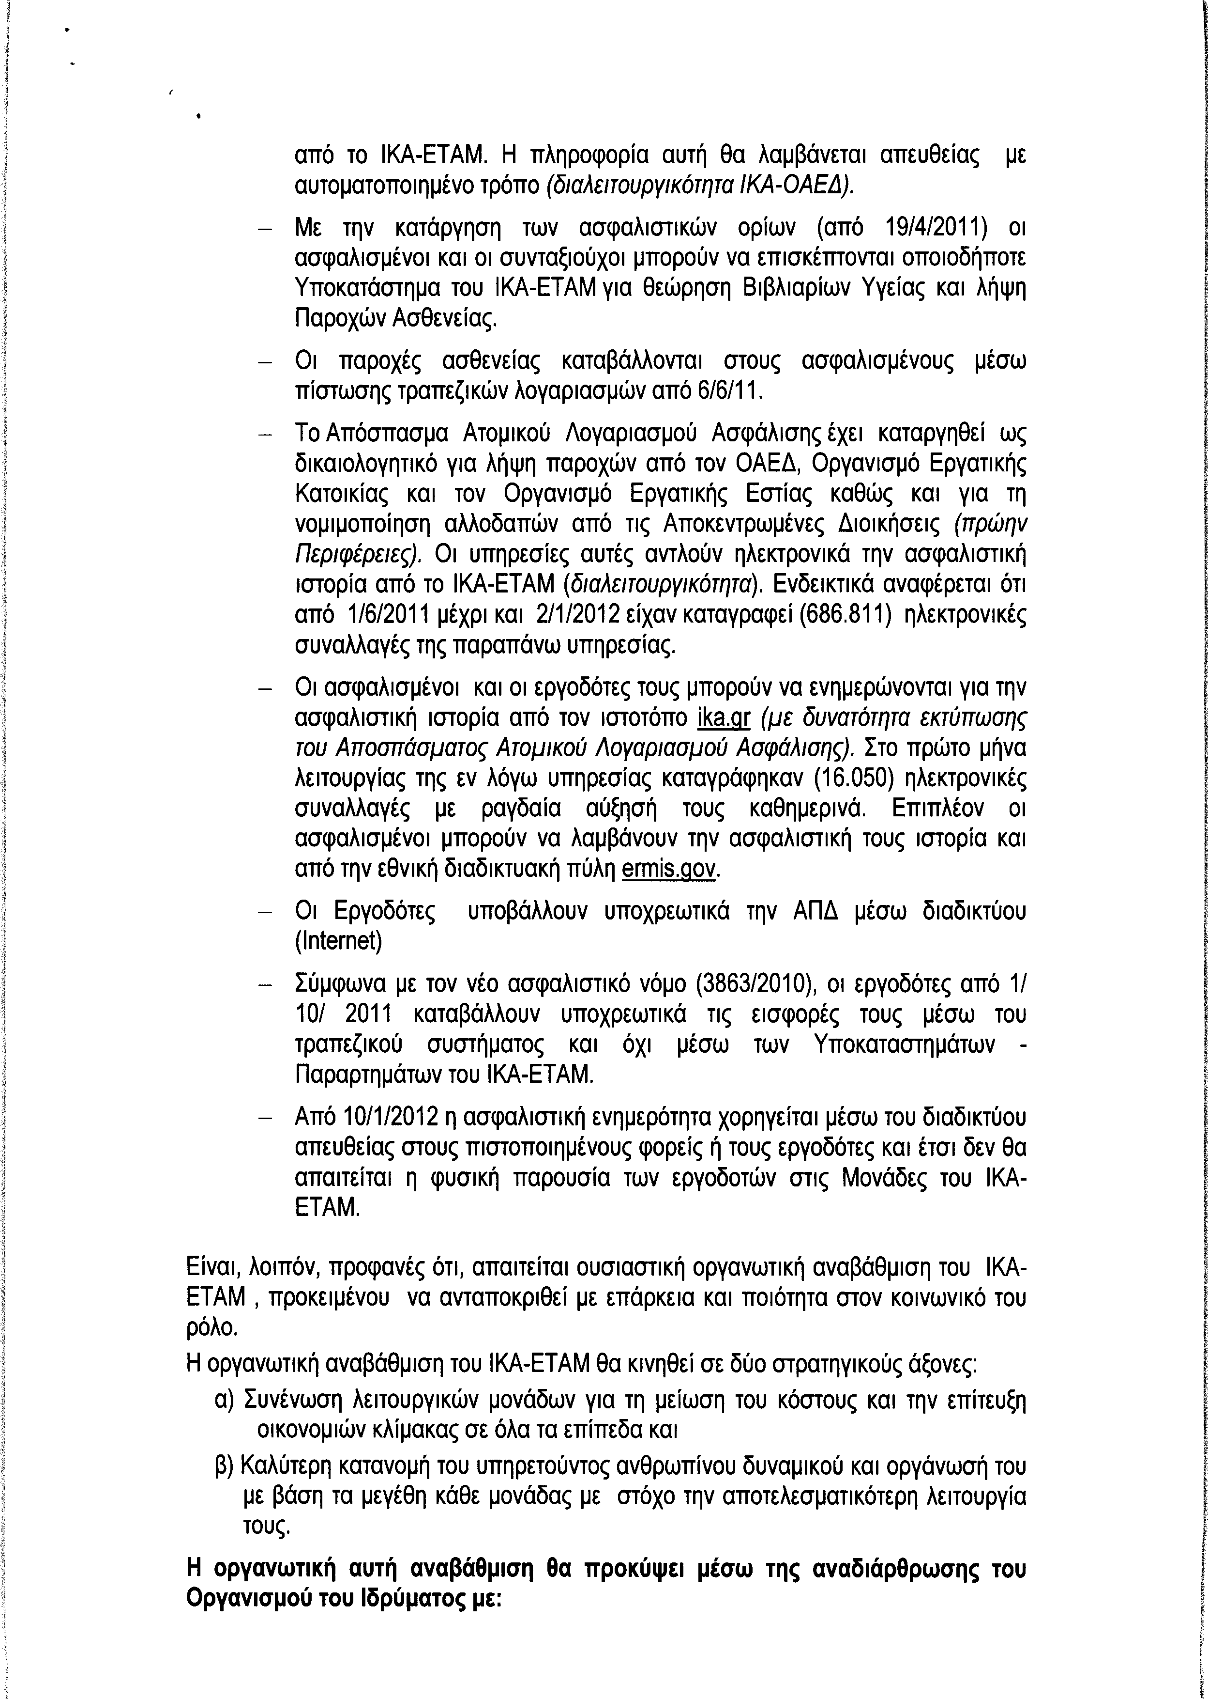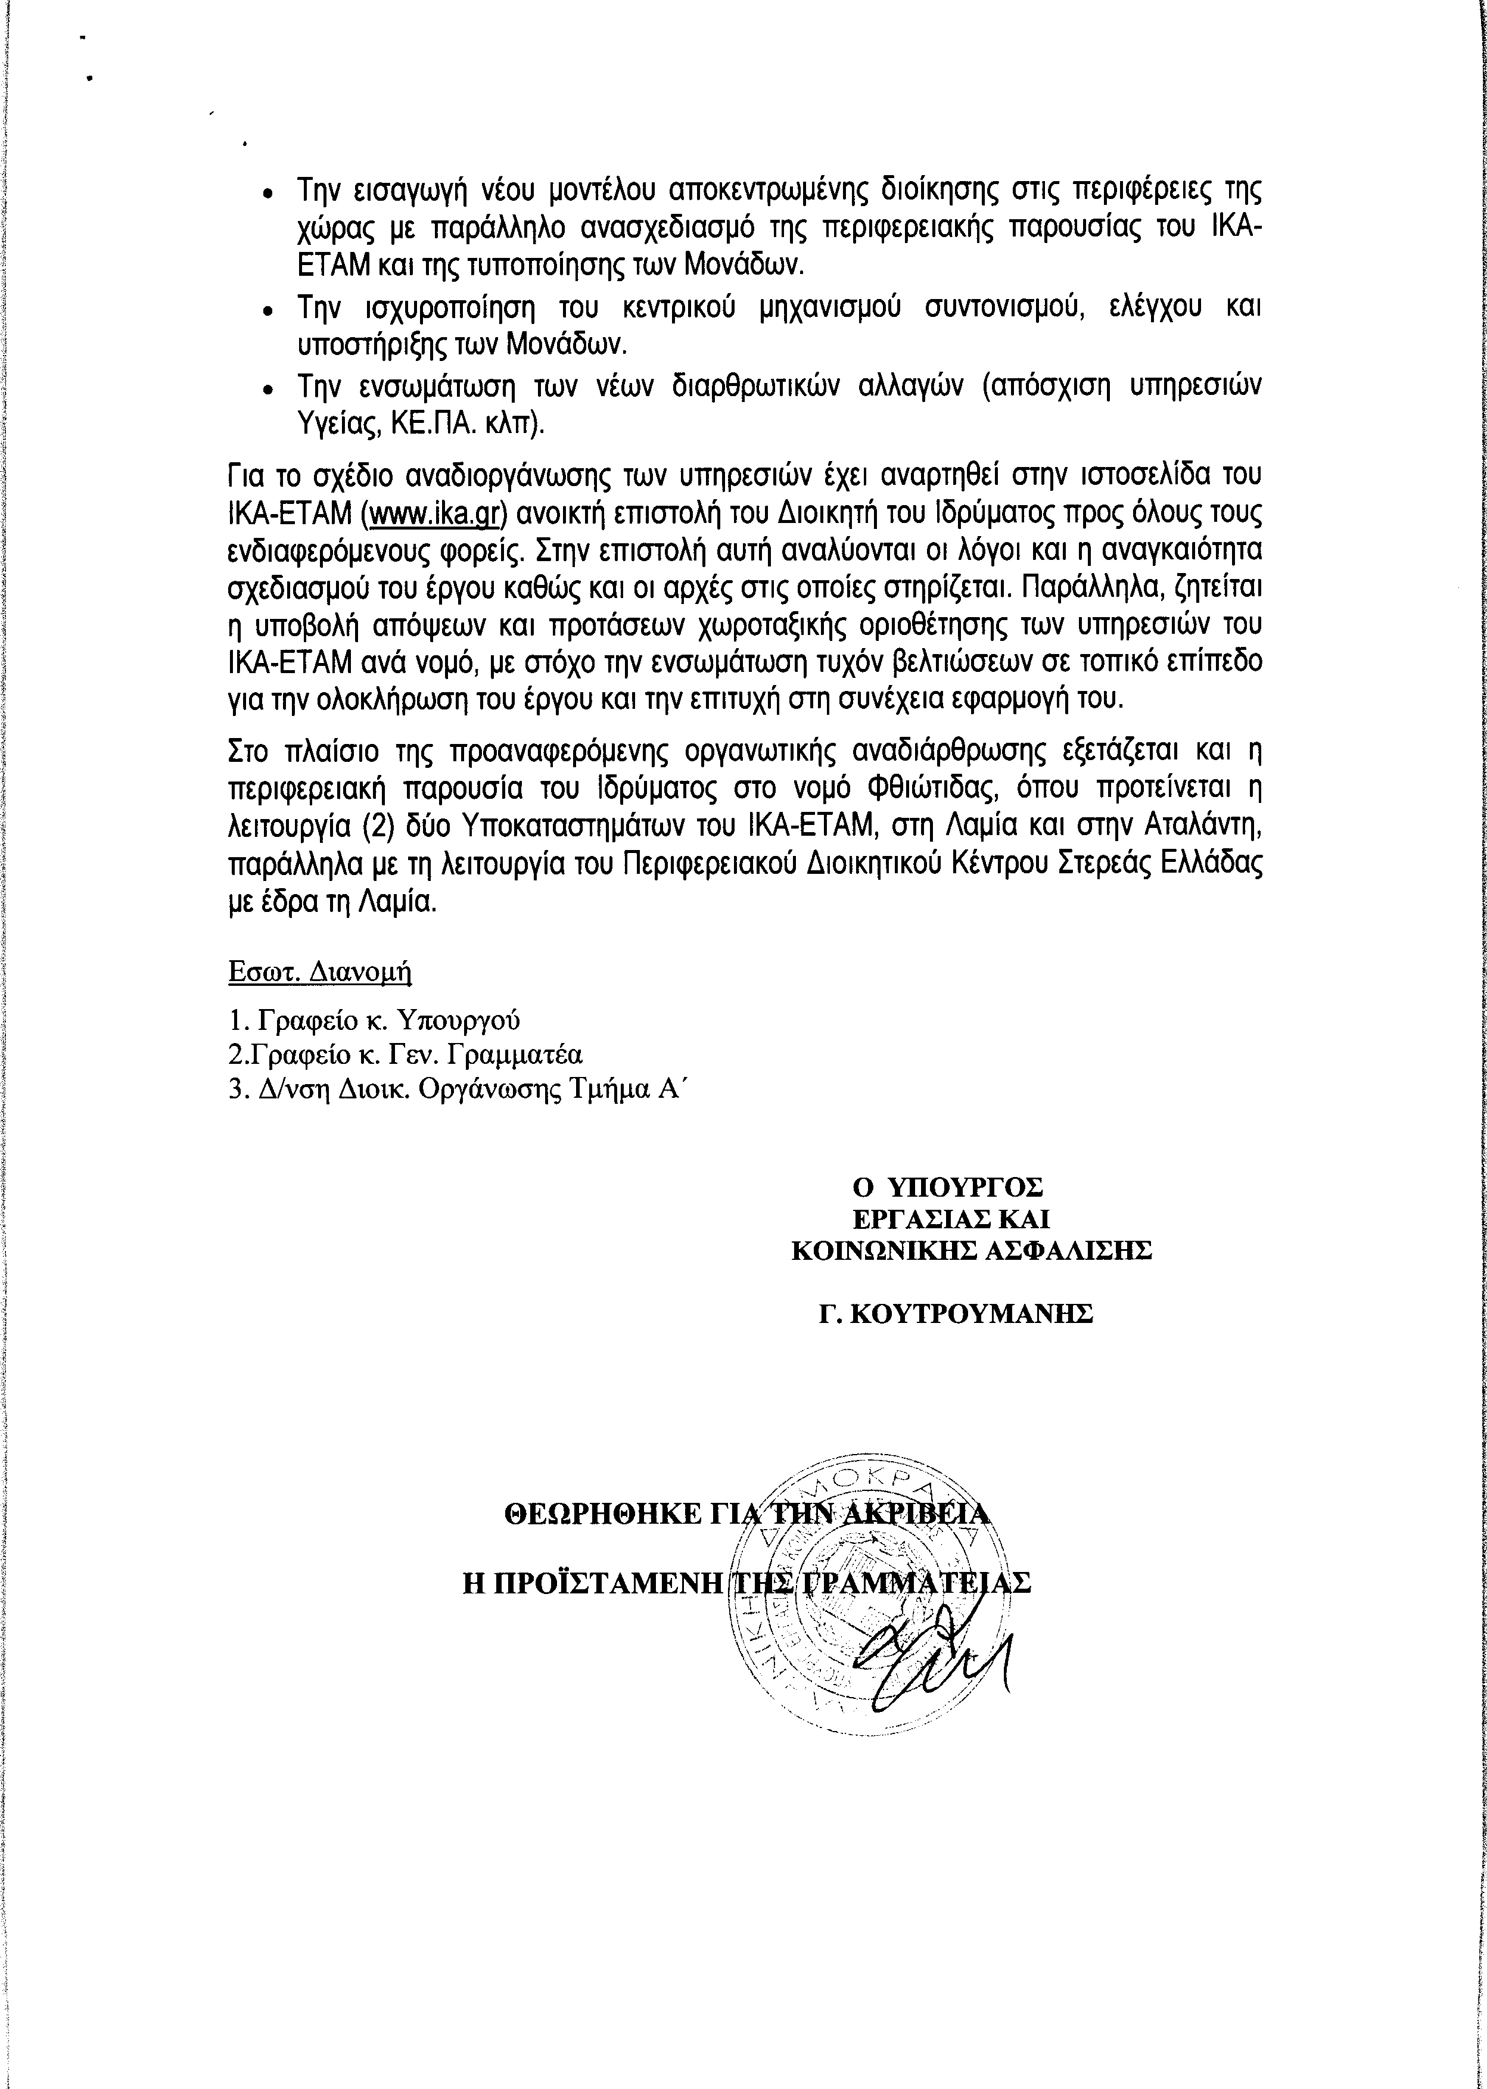
11. Στην με αριθμό 5412/06-02-2012 ερώτηση του Βουλευτή κ. Παρασύρη Φραγκίσκου δόθηκε με το υπ’ αριθμ. 21/65/ΑΣ 5340 δις/20-02-2012 έγγραφο από τον Υπουργό Εξωτερικών η ακόλουθη απάντηση:
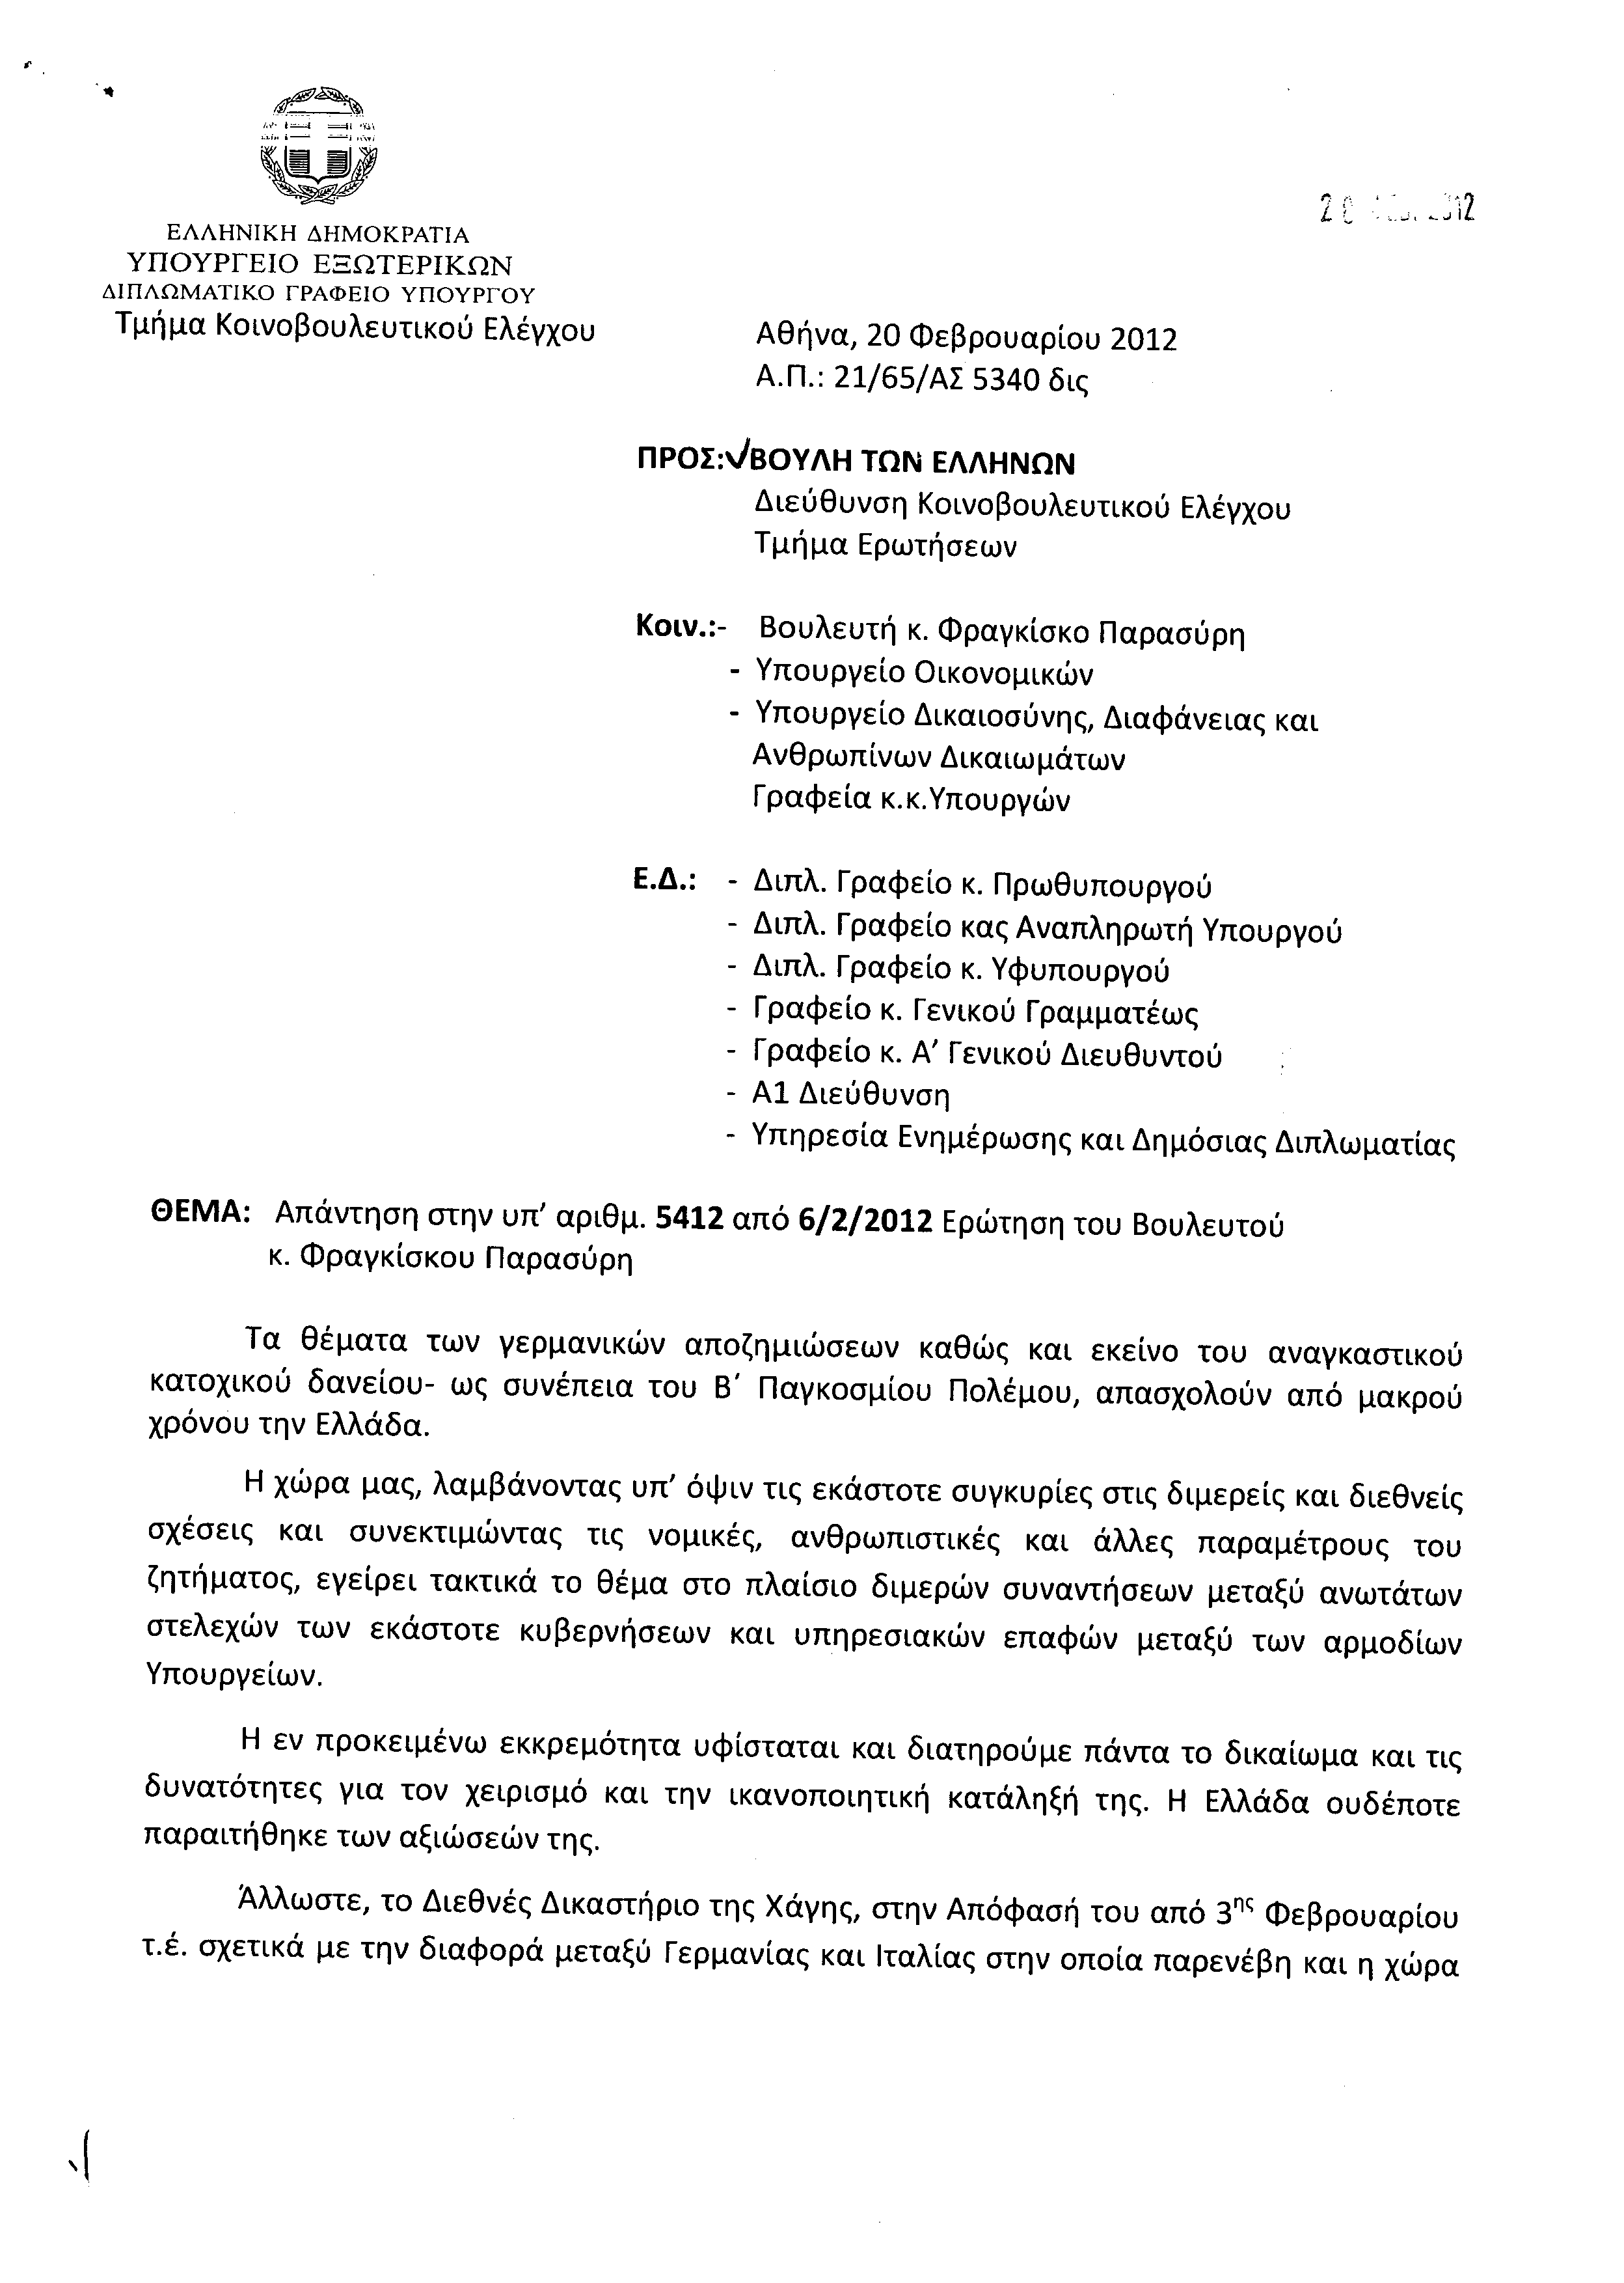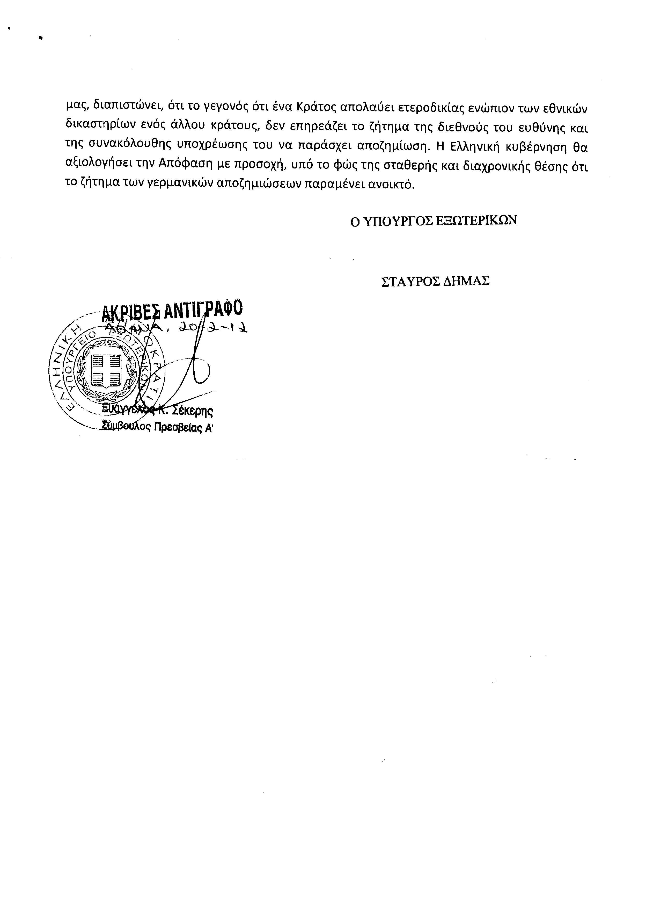
12. Στην με αριθμό 5438/06-02-2012 ερώτηση της Βουλευτού κ. Κόλλια - Τσαρουχά Μαρίας δόθηκε με το υπ’ αριθμ. Δ14Β 1036619 ΕΞ 2012/20-02-2012 έγγραφο από τον Αναπληρωτή Υπουργό Οικονομικών η ακόλουθη απάντηση:
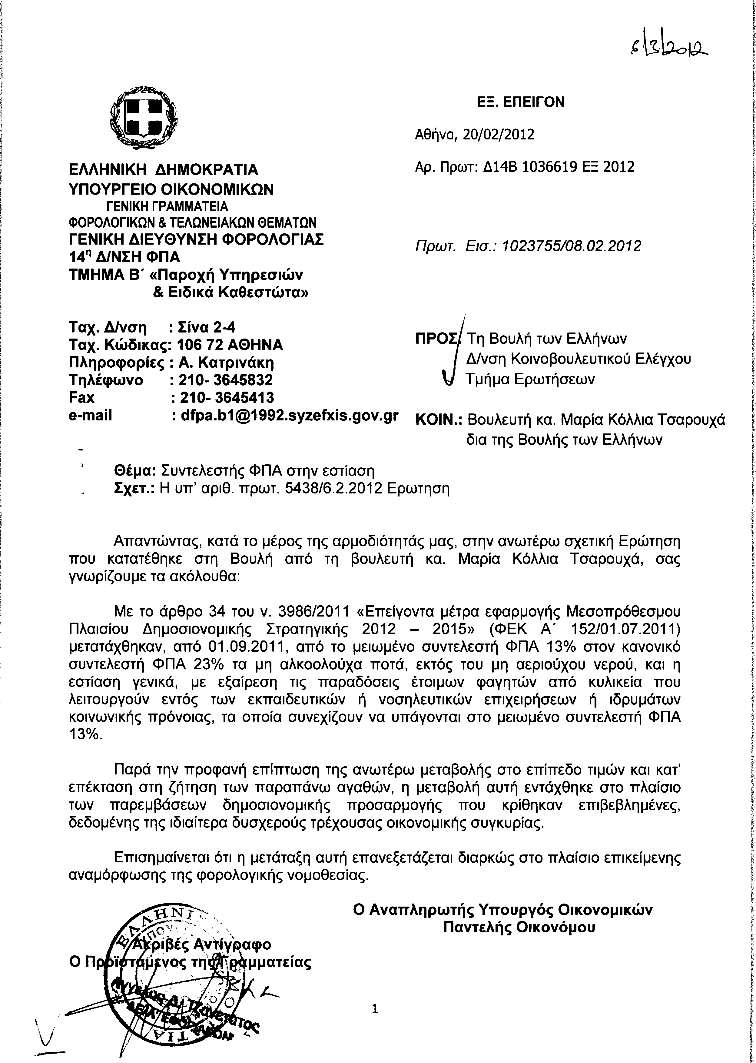
ΠΡΟΕΔΡEΥΩΝ (Γρηγόριος Νιώτης): Κυρίες και κύριοι συνάδελφοι, έχω την τιμή να ανακοινώσω στο Σώμα το δελτίο επικαίρων ερωτήσεων της Δευτέρας 19 Μαρτίου 2012.
Α. ΕΠΙΚΑΙΡΕΣ ΕΡΩΤΗΣΕΙΣ Πρώτου Κύκλου ( Άρθρο 130 παράγραφος 4 του Κανονισμού της Βουλής)
1. Η με αριθμό 638/12-3-2012 επίκαιρη ερώτηση του Βουλευτή του Πανελλήνιου Σοσιαλιστικού Κινήματος κ. Ανδρέα Μακρυπίδη προς τον Υπουργό Περιβάλλοντος, Ενέργειας και Κλιματικής Αλλαγής, σχετικά με την επέκταση του δικτύου Φυσικού Αερίου στο Νομό Αιτωλοακαρνανίας και την Περιφέρεια Δυτικής Ελλάδας.
2. Η με αριθμό 661/13-3-2012 επίκαιρη ερώτηση του Βουλευτή της Νέας Δημοκρατίας κ. Σίμου Κεδίκογλου προς τον Υπουργό Οικονομικών, σχετικά με την παραμονή στο ελληνικό Χρηματιστήριο των ΔΕΚΟ που αποκρατικοποιούνται.
3. Η με αριθμό 658/13-3-2012 επίκαιρη ερώτηση του Βουλευτή του Κομμουνιστικού Κόμματος Ελλάδας κ. Ιωάννη Ζιώγα προς τους Υπουργούς Παιδείας, Διά Βίου Μάθησης και Θρησκευμάτων και Δικαιοσύνης, Διαφάνειας και Ανθρωπίνων Δικαιωμάτων, σχετικά με τη διαδικασία «ποινικοποίησης» της πολιτικής και συνδικαλιστικής δράσης στο Αριστοτέλειο Πανεπιστήμιο Θεσσαλονίκης.
4. Η με αριθμό 654/13-3-2012 επίκαιρη ερώτηση του Βουλευτή του Λαϊκού Ορθόδοξου Συναγερμού κ. Παύλου Μαρκάκη προς τον Υπουργό Υγείας και Κοινωνικής Αλληλεγγύης, σχετικά με τις ελλείψεις βασικών φαρμάκων από την αγορά.
5. Η με αριθμό 649/13-3-2012 επίκαιρη ερώτηση του Βουλευτή του Συνασπισμού Ριζοσπαστικής Αριστεράς κ. Μιχαήλ Κριτσωτάκη προς τον Υπουργό Υγείας και Κοινωνικής Αλληλεγγύης, σχετικά με την ανάγκη επαναλειτουργίας του Παιδοκαρδιοχειρουργικού Κέντρου του «Αγία Σοφία».
Β. ΕΠΙΚΑΙΡΕΣ ΕΡΩΤΗΣΕΙΣ Δεύτερου Κύκλου ( Άρθρο 130 παράγραφος 4 του Κανονισμού της Βουλής)
1. Η με αριθμό 635/12-3-2012 επίκαιρη ερώτηση του Βουλευτή του Πανελλήνιου Σοσιαλιστικού Κινήματος κ. Ηλία Καρανίκα προς τον Υπουργό Οικονομικών, σχετικά με την ανάγκη επανεξέτασης του τρόπου υπολογισμού φορολογίας των υγρών καυσίμων.
2 Η με αριθμό 662/13-3-2012 επίκαιρη ερώτηση του Βουλευτή της Νέας Δημοκρατίας κ. Γεωργίου Κασαπίδη προς τον Υπουργό Υγείας και Κοινωνικής Αλληλεγγύης, σχετικά με την αποκάλυψη διακίνησης επικίνδυνων τροφίμων στην αγορά και την παραίτηση του Προέδρου του ΕΦΕΤ.
3. Η με αριθμό 659/13-3-2012 επίκαιρη ερώτηση του Βουλευτή του Κομμουνιστικού Κόμματος Ελλάδας κ. Θεόδωρου Ιγνατιάδη προς τους Υπουργούς Εργασίας και Κοινωνικής Ασφάλισης και Ανάπτυξης, Ανταγωνιστικότητας και Ναυτιλίας, σχετικά με την αντιμετώπιση των προβλημάτων στο εργοστάσιο ΣΕΛΜΑΝ του ομίλου «ALFAWOODS».
4. Η με αριθμό 655/13-3-2012 επίκαιρη ερώτηση του Βουλευτή του Λαϊκού Ορθόδοξου Συναγερμού κ. Αστέριου Ροντούλη προς τον Υπουργό Υγείας και Κοινωνικής Αλληλεγγύης, σχετικά με τη μείωση του προϋπολογισμού του Πανεπιστημιακού Γενικού Νοσοκομείου Λάρισας.
ΠΡΟΕΔΡEΥΩΝ (Γρηγόριος Νιώτης): Κυρίες και κύριοι συνάδελφοι, εισερχόμεθα στη συζήτηση των
ΕΠΙΚΑΙΡΩΝ ΕΡΩΤΗΣΕΩΝ
Θα συζητηθεί η πρώτη με αριθμό 643/37/13-3-2012 επίκαιρη ερώτηση πρώτου κύκλου του Προέδρου της Κοινοβουλευτικής Ομάδας του Λαϊκού Ορθόδοξου Συναγερμού κ. Γεώργιου Καρατζαφέρη προς τον Πρωθυπουργό, σχετικά με την διεκδίκηση των Γερμανικών Αποζημιώσεων.
ΓΕΡΑΣΙΜΟΣ ΓΙΑΚΟΥΜΑΤΟΣ: Κύριε Πρόεδρε, πριν ξεκινήσει η διαδικασία, θέλω το λόγο επί προσωπικού.
ΠΡΟΕΔΡEΥΩΝ (Γρηγόριος Νιώτης): Κύριε συνάδελφε, θα πάρετε το λόγο όταν έρθει η σειρά της ερωτήσεώς σας.
ΓΕΡΑΣΙΜΟΣ ΓΙΑΚΟΥΜΑΤΟΣ: Δεν υπάρχει σειρά. Έχει αναβληθεί. Γιατί δεν το ανακοινώσετε;
ΠΡΟΕΔΡEΥΩΝ (Γρηγόριος Νιώτης): Θα το ανακοινώσω όταν έρθει η σειρά της.
ΓΕΡΑΣΙΜΟΣ ΓΙΑΚΟΥΜΑΤΟΣ: Πότε; Θα μας βάλετε και τιμωρία να περιμένουμε εδώ, κύριε Πρόεδρε; Θέλω το λόγο επί της διαδικασίας για μισό λεπτό.
ΠΡΟΕΔΡEΥΩΝ (Γρηγόριος Νιώτης): Ορίστε, έχετε το λόγο.
ΓΕΡΑΣΙΜΟΣ ΓΙΑΚΟΥΜΑΤΟΣ: Κύριε Πρόεδρε, είναι η πέμπτη φορά που έχει οριστεί η επίκαιρη ερώτηση και έχει ανακοινωθεί. Ένα χρόνο πολεμάω να συζητήσω με τον Υπουργό Οικονομικών αυτό το θέμα.
Καταγγέλλω ότι 5 δισεκατομμύρια ευρώ φεύγουν από τη χώρα αφορολόγητα μέσω της Τράπεζας της Ελλάδος, στα Νησιά Καϋμάν, στο Σουδάν και στο Γιβραλτάρ. Και ο Υπουργός δεν μπορεί για πέμπτη φορά να μου αναβάλλει την ερώτηση.
Κύριε Πρόεδρε, είναι πολλά τα λεφτά! Θα υπάρξει καταγγελία. Και λυπάμαι για το Κοινοβούλιο που ορίζει επίκαιρη και δεν έρχεται ο Υπουργός. Είναι ντροπή! Φυγοδικεί.
ΠΡΟΕΔΡEΥΩΝ (Γρηγόριος Νιώτης): Κύριε Γιακουμάτο, σας ακούσαμε. Θα επιληφθεί το Προεδρείο.
ΓΕΡΑΣΙΜΟΣ ΓΙΑΚΟΥΜΑΤΟΣ: Είναι ντροπή και για το Προεδρείο. Πρέπει να εγκαλέσει τον κύριο Υπουργό.
ΠΡΟΕΔΡEΥΩΝ (Γρηγόριος Νιώτης): Παρακαλώ!
ΓΕΡΑΣΙΜΟΣ ΓΙΑΚΟΥΜΑΤΟΣ: Πώς θα κάνουμε κοινοβουλευτικό έλεγχο; Θα το κλείσουμε το Κοινοβούλιο.
ΠΡΟΕΔΡEΥΩΝ (Γρηγόριος Νιώτης): Θα επιδιώξουμε τη συζήτηση της ερώτησης την επόμενη εβδομάδα.
ΓΕΡΑΣΙΜΟΣ ΓΙΑΚΟΥΜΑΤΟΣ: Ποια επόμενη εβδομάδα;
Επί είκοσι χρόνια η χώρα χάνει 5 δισεκατομμύρια το χρόνο κι εσείς κωφεύετε. Είναι ντροπή!
ΠΡΟΕΔΡΕΥΩΝ (Γρηγόριος Νιώτης): Ακουστήκατε, κύριε Γιακουμάτο.
Ο κ. Γεώργιος Καρατζαφέρης Πρόεδρος της Κοινοβουλευτικής Ομάδας του Λαϊκού Ορθόδοξου Συναγερμού, έχει το λόγο για να αναπτύξει την επίκαιρη ερώτησή του.
ΓΕΩΡΓΙΟΣ ΚΑΡΑΤΖΑΦΕΡΗΣ (Πρόεδρος του Λαϊκού Ορθόδοξου Συναγερμού): Κύριε Πρόεδρε, θα ξεκινήσω με μία έκκληση προς το σκηνοθέτη του τηλεοπτικού σταθμού της Βουλής. Παρακαλώ, θα ήθελα ένα γενικό πλάνο στην Αίθουσα για να δούμε το ενδιαφέρον που έχουν οι Βουλευτές για το τεράστιο θέμα των γερμανικών αποζημιώσεων, ιδίως κάποιοι νεόκοποι υπερασπιστές των δικαίων.
(Χειροκροτήματα από την πτέρυγα του ΛΑΟΣ)
Άδεια η Αίθουσα. Κανέναν δεν ενδιαφέρει το θέμα, αυτό το τεράστιο θέμα που, αν η Ελλάδα το είχε λύσει με κάποιες ισχυρές κυβερνήσεις στο παρελθόν, σήμερα δεν θα ήμασταν σ’ αυτήν την πανευρωπαϊκή, παγκόσμια ξεφτίλα της πενίας.
Κύριε Υπουργέ, να έχετε υπ’ όψιν σας ότι εγώ, πέρα από πρωτόκολλα και θεσμικές διαδικασίες, είμαι εδώ ως Πρόεδρος κόμματος για να δεχθώ την απάντηση και από έναν Υφυπουργό. Δεν έχω τέτοια προβλήματα, ούτε κωλύματα, όμως είναι ντροπή για τον Πρωθυπουργό της χώρας να μην έρχεται γι’ αυτό το τεράστιο θέμα. Ντροπή φόβο και πανικό δείχνει, όπως και χθες στην Επιτροπή η οποία συνεκλήθη για το ίδιο θέμα και το’ βαλαν στα πόδια ο Βενιζέλος, ο Δήμας και ο Μιλτιάδης Παπαϊωάννου.
(Χειροκροτήματα από την πτέρυγα του Λαϊκού Ορθόδοξου Συναγερμού)
Μα, είναι δυνατόν για ένα τεράστιο θέμα που απασχολεί τη Βουλή και μία μικτή Επιτροπή Οικονομικών και Εξωτερικών να κρύβονται γιατί φοβούνται ένα νεύμα –φανταστείτε την οργή- της κ. Μέρκελ; Πού φθάσαμε; Εδώ δεν είναι επιτροπάτο. Εδώ είναι χαλίφιδες που τρέμουν, ξεγυμνώνονται μπροστά στην πιθανή ενόχληση της κ. Μέρκελ. Είναι δυνατόν;
Υπάρχει ένα θέμα το οποίο «σέρνεται» εδώ και χρόνια. Οι υπολογισμοί που έχουν γίνει –επιεικείς υπολογισμοί- μιλάνε για χρέος 168 δισεκατομμύρια πλέον τόκων. Είναι δυνατόν σήμερα η Ελλάδα να φοβάται να τα διεκδικήσει; Αν δεν μπορείτε, πάρτε το «φασόν» από το Ισραήλ που ξέρει να τα εισπράττει.
Είναι δυνατόν μόνο η Ελλάδα να μην παίρνει λεφτά, τη στιγμή που –δεν ξέρω αν το ξέρετε, κύριε Υπουργέ- με δύο αποφάσεις τότε της κυβερνήσεως των δοσίλογων εμείς αποζημιώσαμε Γερμανία, Ιταλία, Αλβανία και Βουλγαρία γιατί αντισταθήκαμε; Επειδή αντισταθήκαμε, μας έβαλαν και πληρώσαμε, αυτοί που κατέστρεψαν την Ελλάδα, την προοπτική, που σκότωσαν τόσα παιδιά. Θα ήταν έτσι η Ελλάδα αν δεν είχαν εισβάλλει η Γερμανία και η Ιταλία; Δεν θα ήταν έτσι η Ελλάδα και δεν το συζητάμε καθόλου;
Επιτέλους, ντροπή. Κάποιος να σηκώσει το ανάστημα και να μην κρύβονται όλοι πίσω από τη φούστα της κ. Μέρκελ.
Περιμένω την τοποθέτησή σας για να αναπτύξω το θέμα στη δευτερολογία μου.
(Χειροκροτήματα από την πτέρυγα του ΛΑΟΣ)
ΠΡΟΕΔΡΕΥΩΝ (Γρηγόριος Νιώτης): Ο Υφυπουργός Εξωτερικών κ. Δημήτριος Δόλλης έχει το λόγο.
ΔΗΜΗΤΡΙΟΣ ΔΟΛΛΗΣ (Υφυπουργός Εξωτερικών): Κύριε Πρόεδρε, σας ευχαριστώ και δεν είναι η πρώτη φορά που απαντώ στο κόμμα σας γι’ αυτήν την πολύ σοβαρή υπόθεση. Είναι από τα σοβαρότερα θέματα που έχει να αντιμετωπίσει η χώρα μας. Είπατε εσείς λίγο-πολύ πόσο σοβαρό είναι.
Περνάμε στιγμές απείρου κάλλους οικονομικά. Η περηφάνια μας, η τιμή μας είναι αυτά τα οποία μας έχουν δώσει τη δυνατότητα να σταθούμε σα λαός στο παρελθόν. Είμαι σίγουρος όμως ότι συμφωνούμε σ’ αυτά. Συμφωνούμε για τους αγώνες των Ελλήνων, συμφωνούμε για την προσφορά των Ελλήνων, όπως συμφωνούμε και για τις καταστροφές των Γερμανών κατά τη διάρκεια της κατοχής.
Εγώ, χωρίς να σας πάω «σε πλάτη» και αερολογίες, κύριε Πρόεδρε, σας λέω με σεβασμό -και το επαναλαμβάνω για μία ακόμη φορά- ότι το θέμα παραμένει ανοικτό. Συμφωνώ μαζί σας ότι κάποια στιγμή πρέπει να ξεκινήσει και να κλείσει έτσι ή αλλιώς.
Το μόνο που μπορώ να σας πω με απόλυτη ειλικρίνεια –προσπαθώ ο ίδιος προσωπικά και το ξέρετε- είναι να κρατηθεί το θέμα ανοιχτό. Και το θέμα δεν κλείνει. Αλλά πρέπει κάποια στιγμή και σ’ αυτό το Κοινοβούλιο στο μέλλον να αποφασίσουμε τι θα κάνουμε. Να πάμε μπρος και προς ένα αποτέλεσμα. Δεν πρόκειται αυτό το θέμα να κλείσει έτσι όπως θέλουν μερικοί να κλείσει. Το θέμα θα παραμείνει ανοιχτό διότι οι προσφορές των Ελλήνων κατά τη διάρκεια του Παγκοσμίου Πολέμου είναι γνωστές. Η ιστορία τις έχει καταγράψει όπως έχει καταγράψει και τις καταστροφές.
Δε θέλω να σας πάω σε νομικές αερολογίες, δε θέλω να σας πάω σε νομικά λεγόμενα. Σας λέω μόνο ότι όσο εξαρτάται από πολλούς από εμάς το θέμα θα παραμείνει ανοιχτό μέχρι τη στιγμή που μπορούμε να το αντιμετωπίσουμε.
Ευχαριστώ.
ΠΡΟΕΔΡΕΥΩΝ (Γρηγόριος Νιώτης): Ο κ. Γεώργιος Καρατζαφέρης Πρόεδρος της Κοινοβουλευτικής Ομάδας του Λαϊκού Ορθόδοξου Συναγερμού έχει το λόγο.
ΓΕΩΡΓΙΟΣ ΚΑΡΑΤΖΑΦΕΡΗΣ (Πρόεδρος του Λαϊκού Ορθόδοξου Συναγερμού): Η δειλία δεν αλλάζει. Η δειλία είναι σύμπτωμα διαρκείας για την ελληνική πολιτεία.
Το ακούμε αυτό για ολόκληρες δεκαετίες, από την εποχή της ΕΡΕ: «Το θέμα είναι ανοιχτό». Τι σημαίνει ανοιχτό; Πότε; Όταν οι μισθοί πέσανε στα 500 ευρώ και τον Ιούνιο θα είναι 250; Όταν λιμοκτονεί ο ελληνικός λαός; Πότε επιτέλους; Πότε θα είναι εκείνη η στιγμή που θα πρέπει να σηκώσουμε το ανάστημα; Πότε; Και γιατί όλες οι άλλες χώρες έχουν πάρει τα κεφάλαια που δικαιούντο εδώ και πενήντα χρόνια; Γιατί; Γιατί αυτός ο φόβος; Γιατί αυτή η αδυναμία; Είναι μια σειρά πραγμάτων, κύριε Υπουργέ, μια αλληλουχία πραγμάτων που καταδεικνύει σε ποια κατάσταση είναι η πολιτεία σήμερα με τους εκπροσώπους της;
Σας ρωτώ: μπορείτε αύριο να στείλετε ένα αεροπλάνο να φέρει πίσω το χρυσό της Ελλάδας που είναι σε τράπεζες του εξωτερικού; Μπορείτε; Είναι δικός της ο χρυσός ή όχι; Τα δικά μας περιουσιακά στοιχεία, μπορούμε; Κάντε το αν θέλετε. Έχουμε τίποτα σήμερα; Μετά την υπογραφή του μνημονίου έχουμε τίποτα ως ιδιοκτησία εμείς σαν Έλληνες; Υπόκεινται όλοι εις τη δουλεία των δανειστών; Είναι έτσι ή όχι;
Διάβασα σήμερα μια σειρά πραγμάτων τα οποία μπορούν να συμβούν και όχι σε μια έξαλλη εφημερίδα, αλλά στον «ΕΛΕΥΘΕΡΟ ΤΥΠΟ» που στηρίζει μία εκ των δυο υπογραφών: εκείνη του κ. Σαμαρά. Και όμως γράφει σήμερα.
Κύριε Υπουργέ, αυτά τα αποθέματα υπάρχουν εκατομμύρια χρόνια. Τώρα ευδόκησε ο χρόνος να πάμε να τα βρούμε, μετά από τεράστιες πιέσεις του Λαϊκού Ορθόδοξου Συναγερμού. Όταν εμείς πρωτοεισαγάγαμε τη λέξη ΑΟΖ καθόταν εκεί ο Πρωθυπουργός Κώστας Καραμανλής και δεν ήξερε τι είναι.
(Χειροκροτήματα από την πτέρυγα του ΛΑΟΣ)
Δεν ήξερε τι είναι. Από την έδρα, δεν ήξερε και ρωτούσε το Βαληνάκη «τι είναι αυτά που μας λέει».
Αυτά, λοιπόν, τώρα δε θα είναι δικά μας. Και κάποιοι νεότευκτοι στο πολιτικό γίγνεσθαι έσπευσαν να προσδιορίσουν ότι είναι 110 δισεκατομμύρια. Έτσι εύκολα.
Πρέπει, λοιπόν, να είμαστε εξαιρετικά προσεκτικοί, κύριε Υπουργέ. Εκεί υπάρχουν δισεκατομμύρια που μας περιμένουν και δεν τα διεκδικούμε. Δεν τα διεκδικούμε. Και η απόφαση που βγήκε από τη Χάγη, προφανώς ελεγχόμενη από τη Γερμανία, αφορά την απόφαση του ιταλικού δικαστηρίου στο οποίο είχαν προσφύγει οι κάτοικοι του Διστόμου. Η απόφαση του δικαστηρίου της Λιβαδειάς είναι ενεργή και μπορεί να προχωρήσει αν θελήσει το ελληνικό κράτος και η πολιτεία.
Αφήνετε το χρόνο. Ο χρόνος λειτουργεί υπέρ ημών ή υπέρ της Γερμανίας; Γιατί το κάνετε; Μιλάμε για ποσά που είναι το χρέος της χώρας που γονατίζει τη χώρα. Έχετε παραδώσει τη χώρα στους Γερμανούς.
Κάποιος θέλει να πάρει τώρα το αεροπλάνο, κύριε Υπουργέ, να πάει στο εξωτερικό, στη Φρανκφούρτη. Το ξέρετε ότι το «Ελευθέριος Βενιζέλος» και το αεροδρόμιο «Μακεδονία» το ελέγχουν Γερμανοί αστυνομικοί;
Γερμανοί αστυνομικοί κάνουν κουμάντο στο ελληνικό αεροδρόμιο, όσο είναι ελληνικό το αεροδρόμιο «Hochtief». Πού πάτε; Παραδώσατε τα κλειδιά της χώρας; Αυτό έγινε τον Απρίλιο του ’41. Ξαναγίνεται τώρα; Ποια είναι η αντίσταση της Κυβέρνησης;
Αυτά ήθελα να συζητήσουμε με τον κρυπτόμενο Πρωθυπουργό, ο οποίος έχει να εμφανιστεί στην Αίθουσα δύο μήνες. Και πρέπει να του υπενθυμίσετε –εσείς, βέβαια, γιατί άλλος δεν υπάρχει στην Αίθουσα- ότι έχει κάποιες υποχρεώσεις απέναντι στο Κοινοβούλιο. Είναι Πρωθυπουργός Κοινοβουλευτικής Δημοκρατίας. Εδώ πρέπει να δίνει αναφορά και όχι στις πρεσβείες. Κι έχει ανάγκη η χώρα να μάθει την αλήθεια. Και η αλήθεια διαδίδεται από το Κοινοβούλιο και όχι από τις διαρροές.
Πάμε σε εκλογές. Εκλογές κάτω από το σκότος, κάτω από πέπλο μυστηρίου δεν θα διεξαχθούν. Πρέπει να ακουστούν οι αλήθειες. Και για να ακουστούν οι αλήθειες, πρέπει να λειτουργήσει σε όλο το εύρος το Κοινοβούλιο και όχι σε περιορισμένο. Και η απουσία του Πρωθυπουργού στενεύει πολύ τα περιθώρια του ελέγχου προς εκείνη τη θέση η οποία πρέπει να είναι η πλέον υπεύθυνος κατά το Σύνταγμα της χώρας.
Πρέπει, λοιπόν, να μας πείτε ξεκάθαρα: Προτίθεται ή δεν προτίθεται η ελληνική πολιτεία να ζητήσει αυτά τα δισεκατομμύρια, τα οποία θα μπορούσαν μόνα τους να εξοφλήσουν το επώδυνο χρέος, το χρέος το οποίο φέρνει την καταστροφή;
Η Γερμανία μας ζητάει ακόμα 11,5 δισεκατομμύρια μέτρα με τον εδώ Πρωθυπουργό της, τον κ. Ράχενμπαχ. Αυτός παίρνει αποφάσεις. Αυτός καθορίζει. Αυτός μιλάει. Αυτός λέει πώς είναι η κατάσταση της χώρας.
Είναι δυνατόν, κύριε Υπουργέ; Ο κ. Ράιχενμπαχ; Και μας λέει ότι μέχρι τον Ιούνιο πρέπει να παρθούν μέτρα ύψους 11,5 δισεκατομμυρίων. Και άκουσα τον κ. Ράιχενμπαχ να λέει, «τώρα δεν μπορούμε να βάλουμε άλλη φορολογία, θα κόβουμε τους μισθούς». Είναι η σελίδα 427 του μνημονίου που λέει ότι οι μισθοί θα γίνουν μισθοί Νοτιοανατολικής Ευρώπης, δηλαδή Ρουμανίας και Βουλγαρίας.
Πήρατε μία Ελλάδα ανθηρή και την καταντήσατε Μπαγκλαντές. Αυτή είναι η πραγματικότητα. Και το Μπαγκλαντές έχει κάποιο ίχνος εθνικής αξιοπρέπειας. Εμείς τι έχουμε;
Κλείνω, κύριε Υπουργέ, απευθυνόμενος προς όλους: Χθες ο κ. Προβόπουλος είπε στην επιτροπή ότι είχε ενημερώσει τον κ. Καραμανλή και τον κ. Παπανδρέου. Να τον καλέσει η Βουλή και να τον ρωτήσει ευθέως: Προφορικώς ή εγγράφως; Θεσμικώς υποχρεούται ο καθένας εις αλληλογραφίαν. Εάν είναι εγγράφως να κατατεθούν οι επιστολές εις τη Βουλή. Εάν πάλι το έχει κάνει προφορικώς, υποχρεούται ο κ. Καραμανλής –ο κρυπτόμενος κ. Καραμανλής- αλλά και ο κ. Παπανδρέου, να έρθουν να επιβεβαιώσουν ή όχι.
Υπάρχουν πλέον κι εγείρονται ερωτήματα πιθανής ποινικής ευθύνης των δύο. Δεν μπορούμε, λοιπόν, να συγκαλύπτουμε. Εάν έχει συμβεί, εάν ήξεραν και δεν έκαναν τίποτα, τότε νομίζω ότι η θέση τους είναι στο εδώλιο του κατηγορουμένου.
(Χειροκροτήματα από την πτέρυγα του ΛΑΟΣ)
ΠΡΟΕΔΡΕΥΩΝ (Γρηγόριος Νιώτης): Ο κ. Δημήτρης Δόλλης, Υφυπουργός Εξωτερικών έχει το λόγο για τη δευτερολογία του.
ΔΗΜΗΤΡΙΟΣ ΔΟΛΛΗΣ (Υφυπουργός Εξωτερικών): Ευχαριστώ, κύριε Πρόεδρε.
Να είστε σίγουρος ότι θα μεταφέρω την τοποθέτησή σας στον κύριο Πρωθυπουργό έτσι όπως ελέχθη.
Το μόνο που μπορώ να σας επαναλάβω εγώ είναι ότι διατηρούμε το δικαίωμα, σε σχέση με τις αποζημιώσεις, για το χειρισμό, για μία ικανοποιητική κατάληξη του θέματος. Δεν μπορώ να σας πω τίποτε άλλο πέραν αυτού. Το πιστεύω.
Πιστεύω, όμως, ότι κάποια στιγμή στο μέλλον πρέπει να παρθεί η απόφαση να μπούμε στα βαθιά νερά και να τελειώσει αυτό το θέμα.
Να είστε, όμως, σίγουρος ότι όπως κι εσείς, έτσι κι εμείς, κύριε Πρόεδρε, ενδιαφερόμαστε γι’ αυτήν την πατρίδα. Όπως κι εσείς, έτσι κι εμείς, κύριε Πρόεδρε, έχουμε ενδιαφέρον για τα παιδιά μας και πώς ζούμε εδώ.
Όσον αφορά το άτομό μου, κύριε Πρόεδρε, επέλεξα σε αυτή την περίπτωση να γίνω Έλληνας πολίτης.
Έλληνας γεννήθηκα. Μεγάλωσα στο εξωτερικό, αλλά επέλεξα να γίνω Έλληνας πολίτης και με περηφάνια, όπως και εσείς, θα κάνω ό,τι μπορώ γι’ αυτόν τον τόπο.
Επομένως, ας μην μηδενίζουμε την προσφορά πολλών Ελλήνων αυτήν τη στιγμή που τα πράγματα είναι πολύ δύσκολα.
Ευχαριστώ.
ΓΕΩΡΓΙΟΣ ΚΑΡΑΤΖΑΦΕΡΗΣ (Πρόεδρος του Λαϊκού Ορθόδοξου Συναγερμού): Κύριε Πρόεδρε, θα ήθελα το λόγο.
ΠΡΟΕΔΡΕΥΩΝ (Γρηγόριος Νιώτης): Ορίστε, κύριε Πρόεδρε, έχετε το λόγο.
ΓΕΩΡΓΙΟΣ ΚΑΡΑΤΖΑΦΕΡΗΣ (Πρόεδρος του Λαϊκού Ορθόδοξου Συναγερμού): Κύριε Δόλλη, σε προσωπικό επίπεδο σας εκτιμώ και θέλω να το πω και δημοσίως. Σήμερα, όμως, η αποστολή του Δόλλη στη Βουλή είναι δόλια.
ΠΡΟΕΔΡΕΥΩΝ (Γρηγόριος Νιώτης): Κυρίες και κύριοι συνάδελφοι, θα συζητηθεί τώρα η δεύτερη με αριθμό 642/36/13-3-2012 επίκαιρη ερώτηση πρώτου κύκλου του Προέδρου της Κοινοβουλευτικής Ομάδας του Συνασπισμού Ριζοσπαστικής Αριστεράς κ. Αλέξη Τσίπρα προς τον Πρωθυπουργό, σχετικά με τη λήψη πρόσθετων μέτρων που περιλαμβάνονται στο νέο Μεσοπρόθεσμο Πλαίσιο Δημοσιονομικής Στρατηγικής 2013-2016.
Στην επίκαιρη ερώτηση του κ. Αλέξη Τσίπρα, θα απαντήσει ο Αναπληρωτής Υπουργός Οικονομικών, ο κ. Φίλιππος Σαχινίδης.
Παρακαλείται ο Πρόεδρος της Κοινοβουλευτικής Ομάδας του Συνασπισμού Ριζοσπαστικής Αριστεράς κ. Αλέξης Τσίπρας να πάρει το λόγο.
ΑΛΕΞΙΟΣ ΤΣΙΠΡΑΣ (Πρόεδρος της Κοινοβουλευτικής Ομάδας του Συνασπισμού Ριζοσπαστικής Αριστεράς): Ευχαριστώ, κύριε Πρόεδρε.
Κατέθεσα αυτήν την επίκαιρη ερώτηση με την ελπίδα ότι θα έδινα την ευκαιρία στον Πρωθυπουργό να γίνει μια ουσιαστική και ειλικρινής πολιτική συζήτηση στο Κοινοβούλιο για την οικονομία και να μην ακουστούν σ’ αυτήν την Αίθουσα προεκλογικά πυροτεχνήματα, υποκριτικά ευχαριστώ και συγγνώμες σαν αυτά που είπε χθες ο Υπουργός των Οικονομικών υπό τον απειλητικό τίτλο «αρχίζουμε». Εμείς νομίζαμε ότι έχετε φτάσει προς το τέλος. Εσείς μας λέτε ότι τώρα αρχίζετε. Φανταστείτε τι μας περιμένει!
Ο Πρωθυπουργός γι’ άλλη μια φορά επέλεξε να μην έρθει. Δεν υποτιμώ καθόλου την παρουσία του Αναπληρωτή Υπουργού των Οικονομικών, ο οποίος μάλιστα ίσως άθελά του ήταν από τους λίγους που εγκαίρως είπαν την αλήθεια, δηλαδή ότι ήταν επιλογή της Κυβέρνησης από την επόμενη των εκλογών η προσφυγή στο Διεθνές Νομισματικό Ταμείο και την τρόικα. Εγώ θα έλεγα από την προηγούμενη των εκλογών, για κάποιους πιο υψηλά ιστάμενους από τον κ. Σαχινίδη.
Ο Πρωθυπουργός δεν έρχεται. Ο Υπουργός των Οικονομικών επίσης δεν θα έρχεται, μάλλον, από εδώ και στο εξής, διότι θα αναλάβει την προεκλογική εκστρατεία. Θα πρότεινα, κύριε Πρόεδρε, ίσως να θεσπίζατε αντί για την ώρα του Πρωθυπουργού, έτσι όπως έχετε μετατρέψει την κοινοβουλευτική διαδικασία και την ίδια τη δημοκρατία μας, την ώρα του κ. Ράινχενμπαχ, διότι αυτός είναι ο πραγματικός υπερπρωθυπουργός της χώρας. Αυτός σχεδιάζει, παράγει, υλοποιεί, υπαγορεύει και ελέγχει την εφαρμοζόμενη μνημονιακή πολιτική από την πλευρά της Κυβέρνησης. Αυτός, χθες σε συνέντευξη Τύπου μας είπε ότι μέχρι τον Ιούνιο θα τοποθετήσει σαράντα ξένους επιτηρητές στα Υπουργεία και στους πιο κρίσιμους οργανισμούς, προκειμένου να υλοποιήσουν πιστά την εφαρμογή μέτρων λιτότητας, που έχετε αποφασίσει στο μνημόνιο και υπογράψει, κύριε Σαχινίδη, ήδη 15 δισεκατομμυρίων έως το 2015. Για ποια ανάπτυξη λοιπόν μας μιλάτε; Ποια ανάπτυξη;
Είναι υποκριτικό ΠΑΣΟΚ και Νέα Δημοκρατία, τα συνεταιράκια του μνημονίου, που αγωνίζεστε, αγχώνεστε να καταφέρετε να έχετε και οι δύο αθροιστικά με τις πενήντα έδρες, μπόνους εκατόν πενήντα ένα Βουλευτές για να εφαρμόσετε την πολιτική του μνημονίου με υπερπρωθυπουργό, φυσικά, τον κύριο Ράινχενμπαχ και όχι τον κ. Σαμαρά ή τον κ. Βενιζέλο, ανθύπατοι θα είναι. Είναι υποκριτικό να μιλάτε για ανάπτυξη τη στιγμή που, ήδη, έχετε ψηφίσει και αγωνίζεστε να βρείτε τρόπο να εφαρμόσετε 15 δισεκατομμύρια μέτρα λιτότητας.
Έρχομαι στο ερώτημα, το οποίο είναι ουσιαστικό. Κύριε Σαχινίδη, υπάρχει ρητή δέσμευση στο δεύτερο μνημόνιο, ότι τα μέτρα αυτά θα επικεντρωθούν στην περαιτέρω περικοπή των δημοσίων δαπανών και ιδιαίτερα της μισθοδοσίας του δημοσίου, των κύριων και επικουρικών συντάξεων, των κοινωνικών μεταβιβάσεων και της φαρμακευτικής δαπάνης, αλλά και σε εκτεταμένες απολύσεις στο δημόσιο.
Και επειδή έφτασε η ώρα να πούμε και καμμιά αλήθεια, έχετε συνυπολογίσει, έχετε συναισθανθεί ποιες θα είναι οι δημοσιονομικές παρενέργειες της εφαρμογής αυτής της πολιτικής; Διότι είναι σε όλους γνωστό πια, ότι υπάρχει μια αδυναμία, μια τουλάχιστον αναξιοπιστία –να την πω- της τρόικας, να προβλέψει αξιόπιστα την εξέλιξη των δημοσιονομικών μεγεθών στη χώρα. Σας θυμίζω τι προέβλεπε το μεσοπρόθεσμο για την ύφεση και πόση πραγματικά ήταν μετά.
Δεύτερον, έχετε κάνει κάποιες εκτιμήσεις για τις επιπτώσεις αυτών των νέων μέτρων λιτότητας που περιλαμβάνει το νέο μεσοπρόθεσμο 2013-2016 για την πρόβλεψη της ύφεσης, αλλά κυρίως τους κοινωνικούς δείκτες της ανεργίας που έχει φτάσει σε μεγέθη, τα οποία είναι τραγικά;
Τέλος εκτιμάτε ότι οι συνεχείς περικοπές των δημόσιων επενδύσεων μπορούν να έχουν κάποιο πιθανό θετικό αποτέλεσμα στην ανάπτυξη της οικονομίας και στην κάλυψη των κοινωνικών αναγκών;
ΠΡΟΕΔΡΕΥΩΝ (Γρηγόριος Νιώτης): Κυρίες και κύριοι συνάδελφοι, έχω την τιμή να ανακοινώσω στο Σώμα ότι τη συνεδρίασή μας παρακολουθούν από τα άνω δυτικά θεωρεία, αφού προηγουμένως ξεναγήθηκαν στην έκθεση της αίθουσας «ΕΛΕΥΘΕΡΙΟΣ ΒΕΝΙΖΕΛΟΣ» και ενημερώθηκαν για την ιστορία του κτηρίου και τον τρόπο οργάνωσης και λειτουργίας της Βουλής των Ελλήνων, τριάντα έξι μαθητές και μαθήτριες και τρείς εκπαιδευτικοί από το 4^{ο} Γυμνάσιο Ηρακλείου Αττικής.
Η Βουλή τούς καλωσορίζει.
(Χειροκροτήματα από όλες τις πτέρυγες της Βουλής)
Το λόγο έχει ο Αναπληρωτής Υπουργός Οικονομικών κ. Φίλιππος Σαχινίδης.
ΦΙΛΙΠΠΟΣ ΣΑΧΙΝΙΔΗΣ (Αναπληρωτής Υπουργός Οικονομικών): Ευχαριστώ, κύριε Πρόεδρε.
Θα ήθελα να συμφωνήσω με τον Πρόεδρο της Κοινοβουλευτικής Ομάδας του ΣΥΡΙΖΑ ότι, αν έχουμε από κάτι ανάγκη αυτήν τη στιγμή, είναι μια ειλικρινής ανταλλαγή απόψεων. Ταυτίζομαι με αυτήν την άποψη, κύριε Τσίπρα, διότι στην πιο κρίσιμη μεταπολεμική στιγμή της ελληνικής ιστορίας, οι Έλληνες λίγες βδομάδες πριν –απ’ ό,τι φαίνεται- οδηγηθούν στις εκλογές, θα πρέπει να ξέρουν πάρα πολύ καλά τι πρεσβεύει ο καθένας, ο οποίος τοποθετείται μέσα στη Βουλή, για το τι μπορεί να γίνει γι’ αυτήν τη χώρα και για το τι είναι αναγκαίο. Και βάζετε ένα ερώτημα, αναφορικά με το ποια είναι τα συγκεκριμένα μέτρα, τα οποία πρόκειται να πάρει η χώρα, προκειμένου να αντιμετωπίσει το δημοσιονομικό πρόβλημα και θέλω να σας κάνω ένα ερώτημα, κύριε Τσίπρα. Εγώ δε θα μπω στο ερώτημα, το οποίο θέτετε εσείς, εάν δηλαδή είναι σωστό να κόβουμε δημόσιες επενδύσεις, προκειμένου να μειώσουμε τα ελλείμματα, θα ταυτιστώ μαζί σας απόλυτα, είναι λάθος να μειώνουμε τα ελλείμματα με περικοπές του Προγράμματος Δημοσίων Επενδύσεων.
Πριν πάτε όμως εκεί, θα πρέπει να έχετε απαντήσει –και έχετε υποχρέωση να απαντήσετε απέναντι στους Έλληνες- ποια είναι η άποψή σας, η χώρα οφείλει να προχωρήσει σε συγκράτηση των ελλειμμάτων και αν συμφωνείτε ότι η χώρα οφείλει να προχωρήσει σε συγκράτηση των ελλειμμάτων, δεν θα έπρεπε σε αυτήν την ειλικρινή ενημέρωση στην οποία αναφέρεστε να τοποθετηθείτε και δημόσια και να πείτε από πού βλέπετε να έρχεται αυτή η μείωση των ελλειμμάτων; Να κάνετε συγκεκριμένες προτάσεις και υποδείξεις, να πείτε για παράδειγμα: «Εμείς βλέπουμε ότι αυτές οι περικοπές στις δαπάνες πρέπει να γίνουν και αυτές οι βελτιώσεις στη φορολογική διοίκηση, στο φορολογικό μηχανισμό έτσι, ώστε να αυξηθούν τα φορολογικά έσοδα». Διότι εάν δεν τοποθετηθείτε ως προς την ουσία του ζητήματος, με εξωθείτε να αναγνωρίσω ότι κατά βάθος δεν θέλετε να μειώσετε τα ελλείμματα και ότι θέλετε να συντηρηθούν σε επίπεδα σαν αυτά που έχουμε τώρα.
Αν λοιπόν εσείς υποστηρίζετε ότι δεν θα πρέπει να κάνουμε τίποτα στο όνομα της ανάσχεσης της ύφεσης, τότε σας λέω ότι, αν ένας «από μηχανής θεός» εξαφάνιζε σήμερα το χρέος και δεν είχαμε καθόλου χρέος, αφήνοντας τα ελλείμματα τα οποία έχουμε τώρα στο σημερινό επίπεδο, σε δεκαπέντε χρόνια θα ήμασταν ακριβώς στο ίδιο σημείο, αυτό το οποίο μας οδήγησε στη σημερινή κατάσταση. Θα έχουμε δηλαδή ξανά ένα χρέος της τάξης του 150% του ΑΕΠ. Αυτό είναι το μέλλον το οποίο θέλετε να παραδώσετε τους Έλληνες, αυτή είναι η πολιτική σας πρόταση;
Προσπάθησα πολλές φορές μέσα από τις ομιλίες σας να αξιολογήσω ποια είναι –εν πάση περιπτώσει- η οικονομική θεώρηση την οποία εσείς ο ίδιος αποδέχεστε. Να κάνω εγώ την υποχώρηση και να δεχθώ ότι είστε ένας εκλεκτικιστής Κεϋνσιανός. Σας ερωτώ: Αν θεωρήσουμε ότι ασπάζεστε αυτήν τη θεωρητική προσέγγιση γύρω από τον τρόπο που λειτουργεί η οικονομία, να δεχθώ ότι όντως, το να προσπαθήσουμε αυτήν τη στιγμή να μειώσουμε τα ελλείμματα, δημιουργεί προβλήματα στην ύφεση. Αν όμως τα αφήσουμε τα ελλείμματα στο σημερινό επίπεδο, πιστεύετε ότι δεν θα δημιουργηθούν προβλήματα στην οικονομία;
Ευχαριστώ πολύ.
ΠΡΟΕΔΡΕΥΩΝ (Γρηγόριος Νιώτης): Ο Πρόεδρος της Κοινοβουλευτικής Ομάδας του ΣΥΡΙΖΑ, κ. Αλέξης Τσίπρας έχει το λόγο.
ΑΛΕΞΙΟΣ ΤΣΙΠΡΑΣ (Πρόεδρος της Κοινοβουλευτικής Ομάδας του Συνασπισμού Ριζοσπαστικής Αριστεράς): Ευχαριστώ, κύριε Πρόεδρε.
Ο κ. Σαχινίδης έχει μια συνήθεια. Και άλλες φορές που έχω καταθέσει ερωτήσεις στον ίδιο, μου απαντά με ερωτήματα. Βοηθά το διάλογο αυτό.
Όμως, πριν από αυτό, κύριε Σαχινίδη, θα ήθελα να πω ότι είναι έστω ένα βήμα το να παραδέχεστε ότι με αυτήν την πολιτική, δηλαδή με τα χαράτσια, με τις περικοπές, με τη λιτότητα, δεν βγαίνουμε από την κρίση. Είναι ένα βήμα το οποίο δεν το έχετε κάνει μέχρι σήμερα. Δυο χρόνια τώρα μας σώζετε διαρκώς, οδηγώντας την οικονομία και την κοινωνία στην χρεοκοπία. Δυο χρόνια τώρα αυτό κάνετε. Ενισχύετε τη δόση εκείνη, το φάρμακο εκείνο, που οδηγεί την οικονομία και την κοινωνία στο θάνατο.
Έρχομαι στα ερωτήματά σας. Κύριε Σαχινίδη, είναι προφανές ότι στόχος μιας εναλλακτικής πολιτικής, κεϋνσιανής όπως την αποκαλέσατε, δεν είναι η διατήρηση των πρωτογενών ελλειμμάτων. Όμως είναι παράλογο να θέλετε να υποστηρίζετε ότι ο μόνος δρόμος για τη μείωση των ελλειμμάτων είναι ο δρόμος της ύφεσης και της λιτότητας, διότι η ύφεση και η λιτότητα είναι εκείνα τα στοιχεία, που δημιουργούν τα πρωτογενή ελλείμματα. Όταν μειώνεται η κατανάλωση, όσο και να φορολογείτε εσείς, τα δημόσια έσοδα λιγοστεύουν, δεν αυξάνονται, καταστρέφεται ο παραγωγικός ιστός και οδηγούμαστε σε αυτό το σπιράλ, την περιδίνηση της ύφεσης, η οποία μας καταστρέφει.
Βεβαίως για κάποιους αυτή η καταστροφή μπορεί να είναι ευλογία, διότι στόχος αυτών που μας προτείνουν αυτά τα μέτρα, είναι να γίνει η Ελλάδα μια χώρα με μισθούς Λετονίας και Βουλγαρίας, να έχουν δυνατότητες επενδύσεων σε φθηνό εργατικό δυναμικό κάποιες μεγάλες πολυεθνικές, αλλά και η εγχώρια διαπλοκή που στηρίζει με νύχια και με δόντια αυτές τις πολιτικές. Φυσικά το αποτέλεσμα θα είναι η κοινωνική καταστροφή, η χρεοκοπία των πολιτών και η διάλυση της μεσαίας τάξης.
Με ρωτάτε, λοιπόν: Έχετε εναλλακτικές προτάσεις;
Κύριε Σαχινίδη, θα σας πω με ειλικρίνεια ότι δεν ήταν και δεν είναι, δυστυχώς, στις επιλογές σας η μείωση του χρέους και των ελλειμμάτων. Το χρέος για τους πιστωτές, για τους εταίρους και για εσάς που ακολουθείτε αυτήν την πολιτική, είναι μοχλός πίεσης και υποταγής διότι, εάν ήθελαν να ασχοληθούν με το χρέος, είχαμε καταθέσει εναλλακτικές προτάσεις εγκαίρως. Εσείς όμως λέγατε ότι αυτές οι προτάσεις είναι κακό σήμα προς τις αγορές. Το ευρωομόλογο, η σκληρή διαπραγμάτευση για έναν άλλο ρόλο της Ευρωπαϊκής Κεντρικής Τράπεζας, ώστε να δανείζει με 1% και τα κράτη και όχι μόνο τις εμπορικές τράπεζες, η αναστολή πληρωμών προς τους πιστωτές, που μας λέγατε ότι αυτό θα μας καταστρέψει, αλλά εσείς μας οδηγήσατε στο πιστωτικό γεγονός, όλα αυτά που εμείς προτείναμε κατά καιρούς, εσείς δεν τα υπερασπιστήκατε. Ίσα-ίσα, ερχόσασταν εδώ με την επιχειρηματολογία των πιστωτών και των εταίρων και εκβιάζατε τον ελληνικό λαό.
Κύριε Σαχινίδη, είναι δυνατόν να μου λέτε ότι έχετε έγνοια να μειώσετε το χρέος, όταν οι δικές σας κυβερνήσεις προχωρούν σε δαπάνες και σε σπατάλες, οι οποίες είναι προκλητικές σε περίοδο κρίσης; Εσείς ο ίδιος έχετε υπογράψει τις πάνω από 160 εκατομμύρια, υπερβάσεις στις απόρρητες δαπάνες του Υπουργείου Εξωτερικών, σε περίοδο κρίσης. Το ίδιο βιολί που γινόταν και πριν συνεχίζεται!
ΘΕΟΔΩΡΑ ΜΠΑΚΟΓΙΑΝΝΗ: Ε, όχι, κύριε Τσίπρα!
ΑΛΕΞΙΟΣ ΤΣΙΠΡΑΣ (Πρόεδρος της Κοινοβουλευτικής Ομάδας του Συνασπισμού Ριζοσπαστικής Αριστεράς): Αφήστε με, κυρία Μπακογιάννη, να τελειώσω. Το ίδιο βιολί συνεχίζεται, αλλά είναι μεγαλύτερο τώρα. Τότε ήταν βιολάκι, τώρα είναι βιολοντσέλο.
ΘΕΟΔΩΡΑ ΜΠΑΚΟΓΙΑΝΝΗ: Ήταν 10 εκατομμύρια.
ΑΛΕΞΙΟΣ ΤΣΙΠΡΑΣ (Πρόεδρος της Κοινοβουλευτικής Ομάδας του Συνασπισμού Ριζοσπαστικής Αριστεράς): Υπάρχει διαχρονικά, ένα μέγα θέμα στο Υπουργείο Εξωτερικών με τις απόρρητες δαπάνες και την αδυναμία του κοινοβουλευτικού και του διακομματικού ελέγχου σε δαπάνες οι οποίες είναι υπερβολικές. Την περίοδο όμως της διακυβέρνησης Παπανδρέου εκτοξεύτηκαν σε αστρονομικά ποσά, όταν όλα τα άλλα Υπουργεία μείωναν τις δαπάνες. Υπογράψατε σχεδόν όλες τις δαπάνες, αλλά στην ερώτηση που σας κατέθεσα, δηλώσατε αναρμόδιος.
Επιπλέον κόψατε προχθές μισθούς και συντάξεις, αποφασίσατε νέα μέτρα λιτότητας, αλλά αποφασίσατε αμέσως μετά, να αυξήσετε τις αποδοχές των συνεργατών σας. Εσείς είστε που νοιάζεστε για τις σπατάλες και το χρέος;
Φορολογία των πλουσίων. Καταθέτουμε διαρκώς προτάσεις γι’ αυτό. Μας λέτε ότι είναι ανέφικτο, διότι θα φύγουν οι εφοπλιστές. Ο Ολάντ βγαίνει στη Γαλλία με προεκλογικό πρόγραμμα, το οποίο, εάν το λέγαμε εμείς εδώ, θα μας στήνατε στο απόσπασμα. Προτείνει 70% φορολογία για εισοδήματα άνω του εκατομμυρίου. Γιατί δεν τα υιοθετήσατε ποτέ εσείς αυτά;
Εξοπλιστικές δαπάνες. Σας είπαμε, αντί να μειώσετε μισθούς και συντάξεις, καταργείστε αυτήν την αγορά, η οποία μόνο επωφελής δεν είναι για το ελληνικό δημόσιο. Υπάρχουν λοιπόν εναλλακτικές προτάσεις. Αυτό που λέμε εμείς για αναδιανομή του πλούτου, δεν είναι μια επικοινωνιακή ατάκα. Μπορεί να γίνει πραγματικότητα, αρκεί να υπάρχει μια κυβέρνηση με βούληση να εφαρμόσει μια άλλη πολιτική.
Επιπλέον, κύριε Υπουργέ, ήσαστε θιασώτης της άποψης ότι η χώρα πρέπει πάση θυσία να μείνει στο ευρώ. Θα συμφωνήσω στο εξής σκέλος: Ότι σ’ αυτές τις συνθήκες η έξοδος από το ευρώ δεν θα είναι θετική για την οικονομία και δεν την προτείνουμε κυρίως για τις δυνάμεις της εργασίας. Παραδεχθείτε όμως επιτέλους ότι εσείς με τις επιλογές σας μας οδηγείτε στην έξοδο από το ευρώ. Δύο επιλογές υπάρχουν για τη χώρα αυτήν τη στιγμή. Ή να πατήσει στα πόδια της, να σταματήσει αυτή η υποβοηθούμενη αυτοκτονία από τους πιστωτές και τους εταίρους να αλλάξουμε πολιτική και να αλλάξουμε ρότα, αξιοποιώντας το γεγονός ότι είμαστε μια χώρα της Ευρωζώνης ή να οδηγηθούμε σε έξι μήνες ή σε ένα χρόνο από τώρα και εκτός Ευρωζώνης και εκτός ευρώ και με την ψήφιση του δεύτερου μνημονίου, χωρίς δυνατότητα να αξιοποιήσουμε εμείς το ισχυρό όπλο που μας έδινε, όταν το χρέος μας ήταν στο Ελληνικό Δίκαιο. Και εκτός ευρώ και χρεωμένοι και χρεοκοπημένοι και με το χρέος σε ισχυρό ευρώ. Αυτή είναι η δική σας προοπτική.
Κύριε Υπουργέ, κακά τα ψέματα. Ο κόμπος έχει φτάσει στο χτένι και πρέπει να σας πω ακούγοντας και εσάς και τον Υπουργό των Οικονομικών, ότι ο ελληνικός λαός δεν διακατέχεται από το σύνδρομο της Στοκχόλμης για να αγαπήσει τους θύτες του. Όχι. Ούτε ο ελληνικός λαός είναι ένας λαός λωτοφάγων, για να ξεχάσει τι κάνατε εσείς δύο χρόνια τώρα, τις υποσχέσεις που δίνατε προεκλογικά, τις υποσχέσεις που δίνατε κατά τη διάρκεια της θητείας σας και τα αποτελέσματα τα οποία είχαμε. Όχι. Ούτε λωτοφάγοι είμαστε, ούτε σύνδρομο της Στοκχόλμης έχουμε.
Το μεγάλο δίλημμα που έρχεται σ’ αυτές τις εκλογές, ξέρετε ποιο είναι; Και δεν το λέω μόνο εγώ, διαβάστε όλον το διεθνή Τύπο, ξέρω ότι τον διαβάζετε και έχετε εικόνα, διότι είστε γνώστης των οικονομικών εξελίξεων. Το μεγάλο δίλημμα είναι, εάν πολύ γρήγορα θα μπούμε σε ένα νέο κύκλο λιτότητας, με νέο ακόμα μεγαλύτερο κούρεμα, ακόμη και στο θεσμικό χρέος και ένα νέο τρίτο πακέτο με ακόμα περισσότερη λιτότητα, που θα γονατίσει τελείως την οικονομία και την κοινωνία ή, αν θα οδηγηθούμε στην απόλυτη χρεοκοπία, δηλαδή στην ολική εσωτερική στάση πληρωμών και την εξώθηση οικειοθελή ή μη, από την Ευρωζώνη. Αυτές οι δύο εκδοχές υπάρχουν εάν εσείς συνεχίσετε την πολιτική σας.
Εμείς λοιπόν εδώ λέμε ότι είναι η ώρα να ανατραπείτε, για να μην οδηγηθούμε σ’ αυτές τις δύο εκδοχές. Θα ήταν ευχής έργο και ευλογία να είχαμε καταφέρει να σας ανατρέψουμε το Μάιο του 2010. Θα ήταν ευχής έργο και ευλογία, αν ο ελληνικός λαός είχε καταφέρει να σας ανατρέψει τον Ιούνιο του 2011. Δεν τα καταφέραμε. Τώρα όμως έρχεται η ώρα της κρίσης και των εκλογών και είναι η μεγάλη ευκαιρία. Το δίλημμα είναι ή συγκυβέρνηση Σαμαρά-Βενιζέλου υπό τον κ. Ράιχενμπαχ, που θα οδηγήσει σε ακόμα χειρότερες μέρες, εξαθλίωση και χρεοκοπία ή ένας νέος συνασπισμός εξουσίας με ισχυρή Αριστερά, με δυνατό ΣΥΡΙΖΑ, που θα οδηγήσει τη χώρα στη έξοδο από την κρίση, στην παραγωγική ανοικοδόμηση, που θα οδηγήσει τη χώρα στην αξιοπρέπεια και όχι στην υποτέλεια.
Να σας πω και κάτι τελευταίο. Βλέπω τις μετρήσεις της κοινής γνώμης και έχω την αίσθηση ότι μάλλον θα πρέπει να επισπεύσετε τις εκλογές και όχι να τις πάτε στις 29 Απρίλη, διότι έτσι, όπως πάτε, τα δύο κόμματα του μνημονίου και της υποτέλειας, αν οι εκλογές γίνουν 29 Απρίλη, μάλλον θα αναγκαστείτε να κατέβετε από κοινού στις εκλογές, για να πάρετε τις πενήντα έδρες μπόνους, που δίνει αυτός ο καλπονοθευτικός εκλογικός νόμος. Διότι αυτός είναι ο στόχος σας, με τις πενήντα έδρες μπόνους, να έχετε εκατόν πενήντα ένα Βουλευτές. Σκεφτείτε το.
Πάντως, όποτε και αν γίνουν, ένα είναι σίγουρο. Μετά από αυτήν τη μεγάλη ύβρη θα υπάρξει νέμεσις και τιμωρία για όσους οδήγησαν τον ελληνικό λαό σ’ αυτήν την αισχρή κατάσταση. Και κυρίως νέμεσις και τιμωρία, για όσους ακόμα και τώρα, επιμένουν με προκλητικό τρόπο να μας λένε ότι δεν υπάρχει διαπραγμάτευση και θα λέμε μόνο αυτά που μπορούν να ακούσουν οι πιστωτές και οι εταίροι. Και δεν θα πηγαίνουμε, όπως και εσείς δεν ήρθατε χθες στην επιτροπή, για να συζητήσετε το θέμα των γερμανικών αποζημιώσεων, γιατί αυτά δεν είναι έτοιμοι να τα ακούσουν οι πιστωτές και οι εταίροι. Φύγατε σαν τους κλέφτες και δεν ήρθατε να συζητήσετε.
Επίσης μας οδηγήσατε σε μια ντροπιαστική, εξωδικαστική συμφωνία με τη «SIEMENS», προκειμένου, άκουσον-άκουσον, να κάνουν προγράμματα ενάντια στη διαφθορά αυτοί που διέφθειραν το πολιτικό σύστημα και σας έχουν κρατημένους. Αντί λοιπόν να τους ζητήσετε άμεσα να δώσουν την κατάθεση Χριστοφοράκου στη δημοσιότητα, για να μάθει ο ελληνικός λαός ποιοι πολιτικοί, ποια πολιτικά κόμματα, για μια δεκαετία εισέπρατταν τις μίζες, κουκουλώνατε την υπόθεση. Με εμπνευστή και ενορχηστρωτή αυτής της συμφωνίας τον Υπουργό των Οικονομικών, τον κ. Βενιζέλο, κουκουλώνατε την υπόθεση για 80.000.000 ευρώ χορηγίες και προσφορές, ενάντια στη διαφθορά από την πλευρά της «SIEMENS», όταν ακόμα και στη Νιγηρία κάθισαν στο εδώλιο του κατηγορουμένου, ενώ εδώ εσείς θέλετε να διεκδικήσετε -με τι πρόσωπο, άραγε;- ξανά την ψήφο του ελληνικού λαού;
ΠΡΟΕΔΡΕΥΩΝ (Γρηγόριος Νιώτης): Ο κ. Φίλιππος Σαχινίδης, Αναπληρωτής Υπουργός Οικονομικών, έχει το λόγο.
ΦΙΛΙΠΠΟΣ ΣΑΧΙΝΙΔΗΣ (Αναπληρωτής Υπουργός Οικονομικών): Ο ελληνικός λαός σε λίγες εβδομάδες θα προσέλθει στις εκλογές και την ώρα που θα πάει να ψηφίσει, θα έχει ταυτίσει την πολιτική πρόταση της Κοινοβουλευτικής Ομάδας του ΣΥΡΙΖΑ με τις εξής προτάσεις: Πετρέλαια του Τσάβες, στάση πληρωμών, έξοδος από το ευρώ. Αυτά τα τρία είναι ό,τι μπορεί να συγκρατήσει από το δημόσιο διάλογο, ο οποίος διεξάγεται, αυτές είναι οι προτάσεις σας.
Η ανάπτυξη, κύριε Τσίπρα, γιατί είστε και μηχανικός, εξ όσων δύναμαι να γνωρίζω, δεν είναι μια μηχανική διαδικασία, δεν υπάρχει ένα κοντρόλ στα γραφεία των Υπουργών, όπου κάθεται κάποιος και πατάει ένα κουμπί και λέει 3% ανάπτυξη, 4% ανάπτυξη, 5% ανάπτυξη. Γιατί ο τρόπος με τον οποίο τοποθετείστε και αναφέρεστε στο ζήτημα της ανάπτυξης, είναι ένας τρόπος εντελώς μηχανιστικός.
Η ανάπτυξη προϋποθέτει συγκεκριμένα πράγματα. Προϋποθέτει πολιτική σταθερότητα, προϋποθέτει ένα σταθερό θεσμικό και φορολογικό πλαίσιο. Και οι δικές σας επιλογές και τοποθετήσεις, αλλά και η στάση σε μια σειρά από ζητήματα που έχουν να κάνουν με την ανάπτυξη, δείχνουν ότι δεν θα έπρεπε να αυτοπροσδιορίζεστε ως φίλοι της ανάπτυξης, αλλά μάλλον ως εχθροί της ανάπτυξης, διότι σε πάρα πολλές περιπτώσεις που χρειάστηκε να παρθούν αποφάσεις για επενδύσεις στην Ελλάδα, εσείς σταθήκατε, πάντοτε με την επίκληση διαφόρων προσχημάτων, ενάντια σε όλες αυτές τις επενδύσεις και ο ελληνικός λαός ξέρει πάρα πολύ καλά ποιες είναι οι απόψεις σας γύρω από αυτό το ζήτημα.
Αναφερθήκατε στο ζήτημα της συμμετοχής και της προοπτικής της Ελλάδος μέσα στη ζώνη του ευρώ. Θεωρώ ότι είναι μία από τις μεγαλύτερες πολιτικές και οικονομικές κατακτήσεις της χώρας και βεβαίως και πρέπει να παραμείνουμε. Αυτό με κανέναν τρόπο δεν σας νομιμοποιεί να υποστηρίζετε ότι δεν έχουμε διαγνώσει έγκαιρα και δεν έχουμε καταθέσει τις αντιρρήσεις μας γύρω από τις αδυναμίες που διέπουν το θεσμικό πλαίσιο της λειτουργίας της Ευρωζώνης.
Ανήκω σε εκείνους τους οικονομολόγους που μαζί με πάρα πολλούς άλλους συναδέλφους μου έγκαιρα, είχαμε επισημάνει ότι η Ευρωζώνη δεν μπορεί να προστατέψει ένα κράτος-μέλος, όταν βρίσκεται στο επίκεντρο μιας κερδοσκοπικής επίθεσης. Δεν είχε κατάλληλους μηχανισμούς και χάριν στις προσπάθειες που έγιναν από τον προηγούμενο Πρωθυπουργό, από το Γιώργο Παπανδρέου και τις πιέσεις που ασκήθηκαν, καταφέραμε και δημιουργήσαμε εκείνο το μηχανισμό.
Γι’ αυτό λοιπόν, όταν αναφέρεστε στην άποψή μου, μην την παρερμηνεύετε. Εκείνο το οποίο είχα πει σε ανύποπτο χρόνο, όταν ρωτήθηκα, είναι ότι μέχρι και το Μάιο του 2010 που δημιουργήθηκε ο μηχανισμός, η Ελλάδα δεν είχε καμμία άλλη επιλογή, γιατί η ίδια η Ευρωζώνη δεν είχε κανένα μηχανισμό, για να προστατεύσει τα κράτη-μέλη της.
Και δεν είναι μόνο ότι δεν είχε κανένα μηχανισμό και ότι μόλις τώρα τον απέκτησε. Ξέρετε πολύ καλά, κύριε Τσίπρα, ότι αυτήν τη στιγμή, ακόμη και μετά τη δημιουργία του μηχανισμού, η Ευρωζώνη έχει μια δομική αδυναμία. Δεν έχει ένα ομοσπονδιακό, δημοσιονομικό, αναδιανεμητικό μηχανισμό, για να προστατεύσει κράτη-μέλη της που βρίσκονται σε μια βαθιά ύφεση και αυτή είναι μια από τις μεγαλύτερες αδυναμίες της Ευρωζώνης. Και ήμουν από τους οικονομολόγους που υπερασπίστηκαν τη δημιουργία ενός τέτοιου μηχανισμού, κύριε Τσίπρα. Γιατί; Διότι ξέρουμε ότι, για να είναι αποτελεσματική μια Νομισματική Ένωση θα πρέπει, όταν μια χώρα πλήττεται από την ύφεση, να υπάρχει ένας ισχυρός δημοσιονομικός προϋπολογισμός σε ομοσπονδιακό επίπεδο, που θα μεταφέρει πόρους στις συγκεκριμένες περιοχές ή στις συγκεκριμένες χώρες που πλήττονται από την ύφεση, για να μπορέσουν να ξεπεράσουν αυτήν την ύφεση.
Αυτός είναι ένας αποτελεσματικός μηχανισμός, ειδικά για μια χώρα σαν την Ελλάδα, που έχει τεράστια ελλείμματα και τεράστιο χρέος και δεν μπορεί να χρησιμοποιήσει τη δημοσιονομική πολιτική σαν ένα αναπτυξιακό εργαλείο.
Αλλά δυστυχώς, ούτε καν σ' αυτό δεν κάθεστε να συστρατευθείτε μαζί μας, για να παλέψουμε μέσα στην Ευρώπη, προκειμένου να αντιμετωπίσουμε αυτήν τη θεσμική αδυναμία.
Αναφερθήκατε στην πολιτική μας για την περιστολή των δαπανών. Θέλετε να κάνουμε μία ειλικρινή συζήτηση; Σας έχω προκαλέσει και σας έχω προσκαλέσει να έρθετε στο Γενικό Λογιστήριο και να κάνουμε μία ειλικρινή συζήτηση, για να δούμε από πού μπορούν να περικοπούν οι δαπάνες.
Και επειδή κάνετε συγκεκριμένες αναφορές, κατ΄ αρχάς να σας πω ότι το μεγαλύτερο μέρος, τα 2/3 της δημοσιονομικής προσαρμογής, που πραγματοποιήθηκε μέσα στα δύο χρόνια –που είναι η σημαντικότερη δημοσιονομική προσαρμογή που έχει γίνει- έχει προκύψει από τις δαπάνες.
Και κάνετε δύο άστοχες αναφορές. Μια στις απόρρητες δαπάνες, όπου αναφερθήκατε για 160 εκατομμύρια. Πού είναι, κύριε Τσίπρα, τα 160 εκατομμύρια; Να καταθέσετε στοιχεία ότι μια χρονιά οι απόρρητες δαπάνες ήταν 160 εκατομμύρια. Γιατί, εάν δεν τα καταθέσετε, ψεύδεστε κύριε Τσίπρα.
ΑΛΕΞΙΟΣ ΤΣΙΠΡΑΣ (Πρόεδρος της Κοινοβουλευτικής Ομάδας του Συνασπισμού Ριζοσπαστικής Αριστεράς): Έχω καταθέσει στοιχεία. Τα τρία χρόνια…
ΦΙΛΙΠΠΟΣ ΣΑΧΙΝΙΔΗΣ (Αναπληρωτής Υπουργός Οικονομικών): Επομένως όταν τοποθετείστε, να λέτε αθροιστικά στα τρία χρόνια.
Και θέλω να σας πω, επειδή σας έχω ακούσει πολλές φορές να έρχεστε και να επανέρχεστε ότι οι απόρρητες δαπάνες είναι θέμα του Υπουργείου Εξωτερικών. Θέλετε να κάνετε έναν απολογισμό; Να ζητήσετε από τη Βουλή των Ελλήνων με κοινοβουλευτικό έλεγχο να σας δοθούν όχι ποιες ήταν οι προϋπολογισθείσες απόρρητες δαπάνες, αλλά ποιες ήταν οι τελικές απόρρητες δαπάνες την τελευταία δεκαετία, για να διαπιστώσετε εάν υπάρχουν μεγάλες διακυμάνσεις.
Να καλέσετε το Υπουργείο Εξωτερικών που έχει αυτά τα στοιχεία για να σας τα παραδώσει και να μην αφήνετε διάφορα υπονοούμενα μέσα στη Βουλή αναφορικά με τις απόρρητες δαπάνες. Το Υπουργείο Οικονομικών δεν μπορεί να γνωρίζει πού διατίθενται οι απόρρητες δαπάνες. Το Υπουργείο Εξωτερικών έχει τη διαχείριση των απόρρητων δαπανών.
ΑΛΕΞΙΟΣ ΤΣΙΠΡΑΣ (Πρόεδρος της Κοινοβουλευτικής Ομάδας του Συνασπισμού Ριζοσπαστικής Αριστεράς): Είστε αρμόδιος. Έχετε γνώση…
ΦΙΛΙΠΠΟΣ ΣΑΧΙΝΙΔΗΣ (Αναπληρωτής Υπουργός Οικονομικών): Σε ό,τι αφορά το δεύτερο ζήτημα που ανέκυψε, ήλθατε τιμητής ξαφνικά να μας πείτε ότι αυξάνονται οι αμοιβές των συνεργατών. Κατέθεσα χθες απάντηση στη Βουλή για το ζήτημα αυτό. Είπα: πώς είναι δυνατόν να δίνουμε αυξήσεις όταν τελικά το ποσό που έχει προϋπολογιστεί αυτήν τη στιγμή είναι 1,8 εκατομμύρια έναντι 4,6 εκατομμυρίων στο παρελθόν; Δεν ξέρω εάν εσείς έχετε έναν ειδικό τρόπο προσέγγισης των μαθηματικών, αλλά όταν αυξάνονται οι μισθοί δεν μπορεί ο προϋπολογισμός, που αφορά τους μισθούς των συγκεκριμένων ανθρώπων να μειώνεται πάνω από 50%.
Σε κάθε περίπτωση, όμως, κύριε Τσίπρα, εμείς αυτήν τη στιγμή δίνουμε μία μεγάλη μάχη. Η Κυβέρνηση έχει δώσει μια μεγάλη μάχη. Έχει πετύχει μία πρωτοφανή απομείωση του χρέους, που δεν έχει κανένα άλλο ιστορικό προηγούμενο. Όλες οι κυβερνήσεις τα τελευταία σαράντα χρόνια, μέρα με τη μέρα, μήνα με το μήνα, χρόνο με το χρόνο, συσσώρευαν ελλείμματα, συσσώρευαν χρέη. Για πρώτη φορά στην Ελλάδα υπάρχει μία κυβέρνηση που απαλλάσσει τους Έλληνες πολίτες για περισσότερα από 100 δισεκατομμύρια χρέη και την εξυπηρέτησή τους. Με αυτό διαμορφώνουμε προϋποθέσεις για να μπορέσει πραγματικά η χώρα μας να επιστρέψει σε μία προοπτική ανάπτυξης. Αυτές είναι πρωτοβουλίες, από τη δική μας πλευρά για να βγάλουμε τη χώρα από το αδιέξοδο.
Εσείς θα αξιολογηθείτε, όπως και εμείς, στις επερχόμενες εκλογές για το εάν τελικά αυτά τα οποία κάναμε εμείς, προστάτευσαν τη χώρα, προστάτευσαν τους πολίτες, παρά τις θυσίες που κλήθηκαν να καταβάλουν, παρά το γεγονός ότι αυξήθηκε η ανεργία και ποτέ δεν το αμφισβητήσαμε. Εκείνο όμως που είναι ζητούμενο είναι ότι η χώρα στέκεται όρθια, η χώρα συνεχίζει να προχωρά, η χώρα συνεχίζει να ελπίζει ότι σύντομα θα καταφέρει να ξεφύγει μέσα από την παγίδα στην οποία την οδήγησαν οι απερίσκεπτες ενέργειες και ατολμίες των προηγούμενων χρόνων.
Σας ευχαριστώ πολύ.
ΠΡΟΕΔΡΕΥΩΝ (Γρηγόριος Νιώτης): Κυρίες και κύριοι συνάδελφοι, έχω την τιμή να ανακοινώσω στο Σώμα ότι από τα άνω δυτικά θεωρεία παρακολουθούν τη συνεδρίασή μας, αφού ενημερώθηκαν για την ιστορία του κτηρίου και τον τρόπο οργάνωσης και λειτουργίας της Βουλής, τριάντα επτά μαθητές και μαθήτριες και τρεις εκπαιδευτικοί από το 4ο Γυμνάσιο Ηρακλείου Αττικής (Β΄ Τμήμα).
Η Βουλή τούς καλωσορίζει.
(Χειροκροτήματα απ’ όλες τις πτέρυγες της Βουλής)
Θα συζητηθεί η τρίτη με αριθμό 644/38/13-3-2012 επίκαιρη ερώτηση πρώτου κύκλου της Ανεξάρτητης Βουλευτού κ. Ντόρας Μπακογιάννη προς τον Πρωθυπουργό, σχετικά με τους κατόχους των ομολόγων του ελληνικού δημοσίου.
Στην επίκαιρη ερώτηση της κ. Μπακογιάννη θα απαντήσει ο Αναπληρωτής Υπουργός Οικονομικών κ. Φίλιππος Σαχινίδης.
Το λόγο έχει η κ. Ντόρα Μπακογιάννη.
ΘΕΟΔΩΡΑ ΜΠΑΚΟΓΙΑΝΝΗ: Κύριε Πρόεδρε, εάν κρίνω από τη συζήτηση που προηγήθηκε, ο προεκλογικός αγώνας ξεκινά πάρα πολύ άσχημα. Τα κόμματα των μαγικών λύσεων και του ακραίου λαϊκισμού έχουν βρει τρόπο να τετραγωνίσουν τον κύκλο.
Η δε Κυβέρνηση, η οποία δυστυχώς δεν έχει κανένα σημαντικό έργο να αναδείξει, κινδυνεύει να δώσει επιχειρήματα σε εκείνους που στρέφονται και εναντίον του ευρωπαϊκού προσανατολισμού της χώρας αλλά και εναντίον της συμμετοχής της Ελλάδος στον σκληρό πυρήνα της Ευρωζώνης.
Απόδειξη τρανή, κύριε Υπουργέ –και λυπάμαι που δεν είναι εδώ ο Πρωθυπουργός, διότι για εμένα είναι μείζον θέμα ηθικής τάξεως- το θέμα των ομολογιούχων, των φυσικών προσώπων ομολογιούχων, οι οποίοι εμπιστεύθηκαν το ελληνικό κράτος, οι οποίοι εμπιστεύθηκαν την ελληνική πολιτεία, οι οποίοι έβαλαν ό,τι έχουν και δεν έχουν σε ελληνικά ομόλογα, οι οποίοι δεν πήγαν να καταθέσουν τα εκατό χιλιάρικα που είχαν στις τράπεζες ή ενδεχομένως στο εξωτερικό και αυτοί οι άνθρωποι βρίσκονται σήμερα στην κυριολεξία εμπαιγμένοι, κύριε Υπουργέ.
Το λέω αυτό, διότι οι δηλώσεις Γιούνκερ στο Eurogroup το βράδυ της περασμένης Δευτέρας απέδειξαν ότι η συγκυβέρνηση ΠΑΣΟΚ - Νέας Δημοκρατίας δεν είχε προχωρήσει σε μία τέτοιου είδους διαπραγμάτευση, ώστε να μπορέσει να διασφαλίσει τα φυσικά πρόσωπα και όχι βεβαίως τα κερδοσκοπικά hedge funds. Υπάρχει πάρα πολύ μεγάλη διαφορά ανάμεσα στους μεν και στους δε.
Όμως, πριν από δεκαπέντε μέρες, είχα φέρει το θέμα εδώ στη Βουλή, πριν τελειώσει η διαπραγμάτευση με το PSI, κρούοντας τον κώδωνα του κινδύνου ότι πρέπει να υπάρξει κάποια ειδική φροντίδα γι’ αυτήν την κατηγορία των ανθρώπων και δεν μιλάω μόνο των Ελλήνων, αλλά και των φυσικών προσώπων, οι οποίοι είχαν εμπιστευθεί το ελληνικό κράτος από το εξωτερικό, καθώς ξέρετε ότι υπάρχουν μετανάστες στη Γερμανία, οι οποίοι είχαν αγοράσει ελληνικά ομόλογα, ή ακόμα και Γερμανοί πολίτες που είχαν εμπιστευθεί το ελληνικό κράτος.
Έρχεται εδώ ο κ. Βενιζέλος δηλώνοντας –και διαβάζω, κύριε Πρόεδρε- τα εξής: «Θα υπάρξει μηχανισμός αναπλήρωσης των απωλειών και αυτό αφορά πρωτίστως αυτούς που, αν είχαν καταθέσει τα λεφτά τους σε τράπεζες, θα είχαν την εγγύηση του Ταμείου Εγγύησης Καταθέσεων –του ΤΑΕΚΕ- γιατί όπως ξέρετε η κατάθεση είναι μέχρι 100.000 ευρώ ανά πρόσωπο και ανά τράπεζα.»
Εδώ, λοιπόν, υπάρχει θέμα, κύριε Υπουργέ. Είτε είναι αφελής ο κ. Βενιζέλος είτε εσκεμμένα κορόιδεψε τη Βουλή ο κ. Βενιζέλος είτε δεν είχε ασχοληθεί καθόλου με το θέμα ο κ. Βενιζέλος. Όμως, εν πάση περιπτώσει, χιλιάδες άνθρωποι παρακολουθούσαν εκείνη τη συζήτηση και ένιωσαν ότι ενδεχομένως οι οικονομίες είχαν, κατά κάποιο τρόπο, διασφαλιστεί.
Και επειδή εδώ δεν μιλάτε με τον κ. Τσίπρα, αλλά μιλάτε με ένα κόμμα, το οποίο δεν διαπραγματεύεται ούτε την ευρωπαϊκή του ταυτότητα ούτε έχει άγνοια στα ευρωπαϊκά θέματα και έχει τη δυνατότητα να κάνει συζητήσεις και εντός και εκτός Ευρώπης, θέλω να ξεκαθαρίσω ότι η θέση αυτή δεν εξεφράσθη, δεν κατετέθη ποτέ στους διαπραγματευτές μας.
Και αυτό είναι θέμα, κύριε Υπουργέ. Είναι θέμα αξιοπιστίας του ελληνικού κράτους. Είναι θέμα! Διότι πώς ποτέ υπάρχει περίπτωση να πείσει η οποιαδήποτε κυβέρνηση –η αυριανή κυβέρνηση ΠΑΣΟΚ, Νέας Δημοκρατίας ή οιουδήποτε ανθρώπου σε αυτήν τη χώρα- που θα καλέσει τους Έλληνες πολίτες λέγοντάς τους «ελάτε, κύριοι, εμπιστευθείτε την πολιτεία, αγοράστε ελληνικά ομόλογα, για να μπορείτε να προχωρήσετε στον οποιονδήποτε εσωτερικό δανεισμό χρειαστείτε»; Χρειάζεται λύση.
Επειδή, λοιπόν, αντιλαμβάνομαι τη δύσκολη θέση σας –δεν γεννήθηκα χθες- θέλω να κάνω μια πρόταση. Υπάρχει τρόπος, κατά τη γνώμη μου –και στη δευτερολογία μου, κύριε Πρόεδρε, θα μπω λίγο παραπάνω σε αυτήν την κουβέντα- να μη σπάσετε τη συμφωνία, την οποία έχετε κάνει, δηλαδή να μη λειτουργήσει ως αποζημίωση.
Ως προς αυτό, έχει κατατεθεί –και το ξέρετε- μια αναπτυξιακή πρόταση τελείως διαφορετική, η οποία θα μπορούσε να διασφαλίσει τους ανθρώπους αυτούς, έτσι ώστε να μη νιώσουν ότι είναι πραγματικά τα παραπαίδια, οι απόβλητοι της ελληνικής πολιτείας, που ήταν οι μόνοι άνθρωποι που αποδεδειγμένα εμπιστεύθηκαν την Ελλάδα.
ΠΡΟΕΔΡΕΥΩΝ (Γρηγόριος Νιώτης): Ο Αναπληρωτής Υπουργός Οικονομικών κ. Φίλιππος Σαχινίδης έχει το λόγο.
ΦΙΛΙΠΠΟΣ ΣΑΧΙΝΙΔΗΣ (Αναπληρωτής Υπουργός Οικονομικών): Σας ευχαριστώ, κύριε Πρόεδρε.
Η Πρόεδρος της Δημοκρατικής Συμμαχίας φοβούμαι ότι προσπαθεί να ανοίξει ανοικτές πόρτες. Κυρία Μπακογιάννη, όλοι ξέρουμε τι πρέπει να γίνει, δεν έχετε μόνο εσείς αυτό το προνόμιο, Αλλά επίσης, όλοι ξέρουμε ποιες είναι οι αποφάσεις του Eurogroup, τις οποίες κανείς δεν πρέπει να προσπερνά και κανείς δεν πρέπει να αγνοεί. Γιατί, κανείς δεν μπορεί να παραγνωρίσει ότι άν σήμερα η Ελλάδα κατάφερε να ολοκληρώσει με επιτυχία τη μεγαλύτερη απομείωση χρέους στη σύγχρονη χρηματοοικονομική ιστορία, αυτό σε μεγάλο βαθμό το οφείλει στο γεγονός ότι είχε στήριξη από τους θεσμικούς πιστωτές και από τους ευρωπαϊκούς θεσμούς. Χωρίς την ενεργό στήριξη και συμπαράστασή τους, δεν θα υπήρχε η συμμετοχή που καταγράφηκε στο PSI, ούτε και θα είχε την κατάληξη την οποία όλοι γνωρίζουμε.
Επειδή, λοιπόν, η χώρα βρίσκεται σε μία κρίσιμη στιγμή της ιστορίας και βρέθηκε σε ένα οριακό σημείο και κατάφερε την τελευταία στιγμή να ξεφύγει, κρίνω με τη μικρή κοινοβουλευτική εμπειρία που διαθέτω, ότι θα πρέπει να αποφεύγονται δημόσιες τοποθετήσεις που αποσκοπούν στη δημιουργία πρόσκαιρων εντυπώσεων και να κάνουμε διάκριση μεταξύ εκείνων που προσπάθησαν και εκείνων που δεν προσπάθησαν και, να κάνουμε, αν θέλετε, εκτιμήσεις για το αν μέσα στο Eurogroup έγιναν ή δεν έγιναν συζητήσεις, για το αν υπερασπίστηκαν κάποιοι σωστά τα συμφέροντα των Ελλήνων ή δεν τα υπερασπίστηκαν.
Λέω ότι δεν είναι κατάλληλες οι στιγμές για τοποθέτηση πάνω σε ένα θέμα που μπορεί να επηρεάσει τη χώρα μας και να την εμφανίσει ότι παραβλέπει αποφάσεις που έχουν ληφθεί σε ευρωπαϊκά θεσμικά όργανα.
Σας ευχαριστώ πολύ, κύριε Πρόεδρε.
ΠΡΟΕΔΡΕΥΩΝ (Γρηγόριος Νιώτης): Το λόγο έχει η Ανεξάρτητη Βουλευτής και Πρόεδρος της Δημοκρατικής Συμμαχίας κ. Ντόρα Μπακογιάννη.
ΘΕΟΔΩΡΑ ΜΠΑΚΟΓΙΑΝΝΗ: Κύριε Πρόεδρε, η απάντηση του κ. Σαχινίδη με μπέρδεψε τελείως τώρα. Ουσιαστικά παραδέχεται ότι, βεβαίως, έχουμε δίκιο. Δεύτερον, δεν θέλει να κάνουμε τη συζήτηση για το αν υπάρχει ίχνος ευθύνης. Κατά την άποψή του δεν υπάρχει ευθύνη, οι άνθρωποι οι οποίοι διαπραγματεύτηκαν, διαπραγματεύτηκαν σωστά. Τρίτον, προσπερνά παντελώς το θέμα της αξιοπιστίας της ελληνικής πολιτείας.
Για μένα, λοιπόν, κύριε Σαχινίδη, δεν είναι έτσι τα πράγματα, ούτε είσαστε υπεράνω της οποιασδήποτε κριτικής επειδή καταφέρατε να ολοκληρώσετε ένα PSI, για το οποίο εγώ μεν συμφωνώ, αλλά επειδή ξέρω ότι τη μάχη δεν την έδωσε μόνο η ελληνική Κυβέρνηση, αλλά την έδωσαν όλες οι κυβερνήσεις της Ευρώπης, να χαρείτε τα μάτια σας, αφήστε τα συγχαρητήρια στους εαυτούς σας. Δεν χρειάζονται.
Αυτό, όμως, το οποίο σίγουρα χρειάζεται, είναι ότι ενώ για το PSI ενδιαφερόντουσαν όλοι -η κ. Μέρκελ πήρε τους τραπεζίτες της και τους στραγγάλισε, ο κ. Γιούνγκερ έκανε το ίδιο, ο κ. Σαρκοζί έκανε το ίδιο, για να μπορεί να πανηγυρίζει η Κυβέρνηση μετά- για τους Έλληνες ομολογιούχους δεν ενδιαφέρθηκε κανένας ξένος πρωθυπουργός. Και είναι λογικό.
Εμένα, όμως, ως Ελληνίδα πολίτη με ενδιαφέρει πάρα πολύ η αξιοπιστία της ελληνικής πολιτείας. Πού έχει καταντήσει αυτή η αξιοπιστία; Έχει καταντήσει στο να έχουμε προδώσει τους ανθρώπους που εμπιστεύτηκαν τη χώρα και έβαλαν τις οικονομίες τους σε ελληνικά ομόλογα, να έχουμε τον απόλυτο παραλογισμό.
Μου έστειλε ένας παππούς ένα φαξ χθες. Αυτός ο παππούς και αυτή η γιαγιά είναι εβδομήντα χρονών από τη Θεσσαλονίκη. Μου λένε ότι εμείς ό,τι είχαμε και δεν είχαμε το βάλαμε σε ελληνικά ομόλογα για τα γηρατειά μας. Τώρα, μας είπαν ότι είναι 53% κομμένα και θα τα πάρουμε το 2045. Έλα τώρα, που το 2045 οι πιθανότητες ο παππούς και η γιαγιά να είναι ζωντανοί είναι πάρα πολύ λίγες. Έλα τώρα, που ο παππούς και η γιαγιά δεν έχουν παιδιά για να πουν ότι θα τα αφήσουν τουλάχιστον στα παιδιά τους. Αυτοί, λοιπόν, οι άνθρωποι είναι παντελώς κρεμασμένοι σήμερα. Η ελληνική πολιτεία, λοιπόν, χρειάζεται να δώσει απαντήσεις.
Λέω για την αξιοπιστία, κύριε Σαχινίδη, γιατί εσείς και εγώ έχουμε ξανακάνει κουβέντα εδώ στη Βουλή και έχουμε συμφωνήσει ότι εάν δεν υπάρχει αξιοπιστία της πολιτείας, η οικονομία, η ανάπτυξη, οι επενδύσεις δεν θα έρθουν ποτέ, διότι κανείς δεν μας εμπιστεύεται.
Ένα δεύτερο παράδειγμα που σας φέρνω για την αξιοπιστία είναι ότι φθάνει ο κ. Ράιχενμπαχ –στον οποίο αναφέρθηκε πολύ σήμερα και ο κ. Τσίπρας- να λέει στην ελληνική Κυβέρνηση ότι «παιδιά, πρέπει να πληρώσετε το ΦΠΑ και τα χρέη του ελληνικού κράτους προς αυτούς τους ανθρώπους. Διότι, εάν δεν το κάνετε, έχουμε πρόβλημα». Και έχουμε ουσιαστικό πρόβλημα, διότι δεν θα λειτουργήσουν οι επιχειρήσεις.
Η ελληνική Κυβέρνηση ακόμα και σήμερα που μιλάμε δεν τα δίνει. Εγώ δεν περιμένω, κύριε Σαχινίδη, ότι μπορείτε να εκταμιεύσετε το σύνολο των χρημάτων, γιατί πράγματι δεν τα έχετε. Δώστε μία σαφή προοπτική.
Πείτε στους ανθρώπους «εσύ θα τα πάρεις τότε, εσύ θα τα πάρεις τότε», για να μπορούν να κάνουν μία διαπραγμάτευση με τις τράπεζες. Μη στραγγαλίζετε το σύνολο της υγιούς ελληνικής επιχειρηματικότητας.
Έχουμε φθάσει σε ένα σημείο που δεν σας πιστεύει πλέον κανείς. Και για μένα δεν είναι τυχαίο ότι για το θέμα αυτό δεν υπάρχει καμμία δήλωση από τα κυβερνητικά στελέχη του ΠΑΣΟΚ. Υπάρχει σιωπή ιχθύος από τα κυβερνητικά στελέχη της Νέας Δημοκρατίας. Έφθασε η ώρα μέσα στην καθαρότητα την οποία επαγγέλλεστε, μέσα στην αλήθεια την οποία θέλετε να πείτε προεκλογικά, να πείτε τα πράγματα με το όνομά τους, για να ξέρει ο κόσμος τι πετύχατε και πού αποτύχατε παταγωδώς.
ΠΡΟΕΔΡΕΥΩΝ (Γρηγόριος Νιώτης): Ο κ. Φίλιππος Σαχινίδης, Αναπληρωτής Υπουργός Οικονομικών, έχει το λόγο για να δευτερολογήσει.
ΦΙΛΙΠΠΟΣ ΣΑΧΙΝΙΔΗΣ (Αναπληρωτής Υπουργός Οικονομικών): Δεν νομίζω ότι με την πρωτολογία μου ζήτησα από κάποιον από τους συναδέλφους να συγχαρεί την Κυβέρνηση για το γεγονός ότι κατάφερε να μειώσει το χρέος κατά 100 δισεκατομμύρια. Δεν νομίζω ότι κατά την πρωτολογία μου άφησα να φανεί ότι θα μπορούσε η χώρα μας να είχε πετύχει την απομείωση αυτή του χρέους, χωρίς να έχει την ενεργό στήριξη και συμπαράσταση των θεσμικών πιστωτών και των ευρωπαϊκών θεσμών. Το αντίθετο. Η Ελλάδα από μόνη της δεν θα μπορούσε να τα είχε καταφέρει.
Κι επειδή μετέχουμε στους θεσμούς και στα όργανα της Ευρωπαϊκής Ένωσης κι έχουμε και μια θεσμική υποχρέωση να σεβόμαστε τις αποφάσεις που λαμβάνονται σε αυτά τα όργανα, γι’ αυτό ακριβώς ζήτησα να πάψουν κάποιοι να κάνουν προσπάθεια και να τοποθετούνται δημόσια, λέγοντας ότι «εμείς επιδεικνύουμε ένα ειλικρινές ενδιαφέρον για όλους αυτούς οι οποίοι αγόρασαν ομόλογα του ελληνικού δημοσίου». Και, ότι «Όσοι εκπροσωπούν την Ελληνική Δημοκρατία, όσοι από την ελληνική Κυβέρνηση συμμετείχαν σε αυτές τις διαπραγματεύσεις δεν έχουν κάνει το παραμικρό». Και ως απόδειξη τρανή να εκλαμβάνεται το γεγονός ότι δεν θέλουν να τοποθετηθούν δημόσια ως προς αυτό το ζήτημα. Θεωρώ ότι αυτό είναι μία λάθος ενέργεια, η οποία γίνεται προεκλογικά, για λόγους εντυπωσιασμού και όχι για λόγους ουσίας.
Και θα ήθελα σας παρακαλώ σε αυτήν την τόσο κρίσιμη στιγμή για τη χώρα, να σκεφθείτε ότι, οι εκπρόσωποι του Υπουργείου Οικονομικών σε κάθε μας δημόσια δήλωση και τοποθέτηση πάνω από όλα έχουμε σαν στόχο να υπερασπίζουμε συμφέροντα της Ελληνικής Δημοκρατίας, διότι υπάρχει ακόμα ένα τμήμα του PSI που βρίσκεται σε εξέλιξη, μια και όπως γνωρίζετε, η καταληκτική ημερομηνία για την ολοκλήρωση του δεύτερου τμήματος είναι η 23η Μαρτίου.
Σας ευχαριστώ πάρα πολύ, κύριε Πρόεδρε.
ΠΡΟΕΔΡΕΥΩΝ (Γρηγόριος Νιώτης): Ορίστε, κυρία Μπακογιάννη, έχετε το λόγο.
ΘΕΟΔΩΡΑ ΜΠΑΚΟΓΙΑΝΝΗ: Κύριε Πρόεδρε, αντιλαμβάνομαι τη δύσκολη θέση του κ. Σαχινίδη.
Κύριε Σαχινίδη, δεν απάντησα εγώ. Σας διάβασα κείμενο του κ. Βενιζέλου. Το κείμενο του κ. Βενιζέλου, στο οποίο εσείς αποφύγατε να αναφερθείτε, ήταν πάρα πολύ συγκεκριμένο. Θεωρώ ότι επειδή τα Πρακτικά είναι εδώ –και αυτός είναι και ο λόγος που κάνουμε την ερώτηση- για το τελευταίο πράγμα για το οποίο μπορείτε να μιλήσετε τουλάχιστον προς τη δική μου πλευρά είναι για λαϊκισμό.
Πιστεύω, όμως –και το πιστεύω ακράδαντα- ότι υπάρχει διαφορά μεταξύ των προτεραιοτήτων και της ιεράρχησης της ελληνικής Κυβέρνησης –αυτά που θα έπρεπε να είχε η ελληνική Κυβέρνηση- και των προτεραιοτήτων και της ιεράρχησης των υπολοίπων ευρωπαϊκών εταίρων μας. Υπάρχει διαφορά.
Και εκεί ευθέως λέω ότι, κατά τη γνώμη μου, η διαπραγμάτευση δεν ήταν καλή, διότι αυτό το θέμα αξιοπιστίας στην ελληνική οικονομία, εμπιστοσύνης στην ελληνική οικονομία το καταλαβαίνουν όλοι οι εταίροι μας. Δηλαδή κανείς δεν είναι τόσο βαθιά νυχτωμένος που να μην καταλαβαίνει τι σημαίνει για μία χώρα πέραν του ευρύτερου πιστωτικού γεγονότος –που είναι ήδη μία παραδοχή αναξιοπιστίας- να μην μπορεί και στο μέλλον να την εμπιστευτούν ούτε καν φυσικά πρόσωπα.
Εν πάση περιπτώσει, επαναλαμβάνω ότι η πρόταση έχει κατατεθεί. Μπορούμε να περιμένουμε. Πρέπει, όμως, κάποια στιγμή -η οποία δεν πρέπει να αργήσει- πριν τις εκλογές, να υπάρξει ένα σχέδιο αναπτυξιακής μορφής, έτσι ώστε αυτοί οι άνθρωποι να μη νιώθουν ότι πρέπει υποχρεωτικά να ζήσουν μέχρι το 2045, για να πάρουν το 50% των χρημάτων τους.
ΠΡΟΕΔΡΕΥΩΝ (Γρηγόριος Νιώτης): Κυρίες και κύριοι συνάδελφοι, έχω την τιμή να ανακοινώσω στο Σώμα ότι τη συνεδρίασή μας παρακολουθούν από τα άνω βόρεια και δυτικά θεωρεία, αφού προηγουμένως ξεναγήθηκαν στην αίθουσα της Γερουσίας και στην έκθεση της αίθουσας «ΕΛΕΥΘΕΡΙΟΣ ΒΕΝΙΖΕΛΟΣ» και ενημερώθηκαν για την ιστορία του κτηρίου, εβδομήντα ανθυπασπιστές και ένας συνοδός-αξιωματικός της Σχολής Πυροβολικού του Κέντρου Εκπαίδευσης «Παλάσκα» του Πολεμικού Ναυτικού, οι οποίοι πραγματοποιούν επίσκεψη στη Βουλή.
Η Βουλή τούς καλωσορίζει.
(Χειροκροτήματα απ’ όλες τις πτέρυγες της Βουλής)
Θα συζητηθεί τώρα η τέταρτη με αριθμό 650/13-3-2012 επίκαιρη ερώτηση πρώτου κύκλου της Βουλευτού του Πανελλήνιου Σοσιαλιστικού Κινήματος κας Ελένης Τσιαούση προς τους Υπουργούς Εξωτερικών και Προστασίας του Πολίτη, σχετικά με τα μέσα και τον εξοπλισμό του Λιμενικού Σώματος στο Θρακικό Πέλαγος.
Στην επίκαιρη ερώτηση της κ. Τσιαούση θα απαντήσει ο Υπουργός Προστασίας του Πολίτη κ. Μιχάλης Χρυσοχοΐδης.
Παρακαλείται η Βουλευτής Έβρου του ΠΑΣΟΚ κ. Ελένη Τσιαούση να διατυπώσει την ερώτησή της.
Ορίστε, κυρία συνάδελφε, έχετε το λόγο.
ΕΛΕΝΗ ΤΣΙΑΟΥΣΗ: Ευχαριστώ, κύριε Πρόεδρε.
Κύριε Υπουργέ, την προηγούμενη Πέμπτη, για άλλη μια φορά εισήλθαν στα ελληνικά χωρικά ύδατα Τούρκοι ψαράδες, κάπου ανάμεσα στη Σαμοθράκη και στη Ζουράφα. Στην προσπάθεια του λιμενικού σκάφους της Σαμοθράκης να τους απωθήσει, απάντησε μία τούρκικη ακταιωρός προς υποστήριξη των Τούρκων ψαράδων. Μιλάμε για ένα θηρίο απέναντι σ’ ένα δικό μας μικρό λιμενικό σκάφος, ένα σκάφος που βρισκόταν εκεί, επειδή εκείνη την ημέρα έπνεαν άνεμοι κάτω από πέντε μποφόρ. Διαφορετικά, δεν έχει δυνατότητα πλεύσης. Σε άλλες συνθήκες, αν δεν μπορούσε να φθάσει, οι Τούρκοι θα μπορούσαν να φθάσουν μέχρι έξω από το λιμάνι της Αλεξανδρούπολης να ψαρέψουν ανενόχλητοι.
Αντιλαμβάνεστε τι σημαίνει αυτό για μας; Το μεγάλο σκάφος του Λιμεναρχείου της Αλεξανδρούπολης είναι ακινητοποιημένο για πάνω από ένα χρόνο. Δεν βρέθηκαν 7.000 ευρώ που χρειάζονταν για την επισκευή του. Ακόμα και σήμερα, όμως, αν το φτιάξετε, μπορεί να χαλάσει ξανά, γιατί είναι ένα σκάφος με ηλικία πάνω από τριάντα πέντε έτη! Χρειάζεται δύο ώρες για να φθάσει στο επίμαχο σημείο! Οι Τούρκοι φθάνουν σε είκοσι λεπτά!
(Στο σημείο αυτό κτυπάει προειδοποιητικά το κουδούνι λήξεως του χρόνου ομιλίας της κυρίας Βουλευτού)
Το 2007 είχε έρθει ένα ταχύπλοο σκάφος –καινούργιο- και μέσα σε λίγες ημέρες το πήραν και το πήγαν στο Άγιο Όρος. Είναι γνωστή η αδυναμία της τότε κυβέρνησης προς το Άγιο Όρος! Σήμερα, όμως, δεν έχουν αλλάξει αυτές οι προτεραιότητες; Κάποτε υπήρχε και ένα αντιτορπιλικό που περιπολούσε από τη Ρόδο μέχρι την Αλεξανδρούπολη. Το γνώριζαν τα κυκλώματα διακίνησης λαθρομεταναστών, το γνώριζαν οι ακρίτες, υπήρχε ένα αίσθημα ασφάλειας. Σήμερα δεν γίνονται επιχειρησιακές ασκήσεις; Πού τις κάνουν, Κρήτη και Σαλαμίνα; Σήμερα, που συζητάμε, είναι χαλασμένα όλα τα σκάφη σε Καβάλα, Λήμνο, Σαμοθράκη και Αλεξανδρούπολη. Το βόρειο Αιγαίο φυλάσσεται με φουσκωτά!
Κύριε Υπουργέ, οι ψαράδες μας δίνουν καθημερινά τη μάχη για τον επιούσιο εκεί πάνω. Καθημερινά φυλάσσουν και τα σύνορά μας –αυτοί είναι οι πραγματικοί φύλακες- χωρίς υποστήριξη, γιατί το Λιμενικό αδυνατεί λόγω έλλειψης μέσων.
(Στο σημείο αυτό κτυπάει το κουδούνι λήξεως του χρόνου ομιλίας της κυρίας Βουλευτού)
Σας παρακαλώ, θέλω την απάντησή σας για μόνιμη λύση με ένα νέο ταχύπλοο που δεν ξέρετε πού θα το βρείτε, από πού θα το φέρετε, αλλά σίγουρα για τη φύλαξη των συνόρων θα είναι πιο χρήσιμο εκεί πάνω.
ΠΡΟΕΔΡΕΥΩΝ (Γρηγόριος Νιώτης): Ο κ. Μιχάλης Χρυσοχοΐδης, Υπουργός Προστασίας του Πολίτη, έχει το λόγο.
Ορίστε, κύριε Υπουργέ, έχετε το λόγο.
ΜΙΧΑΗΛ ΧΡΥΣΟΧΟΪΔΗΣ (Υπουργός Προστασίας του Πολίτη): Ευχαριστώ, κύριε Πρόεδρε.
Η ερώτηση της συναδέλφου κ. Τσιαούση μάς δίνει την αφορμή να πούμε δυο λόγια, κατ’ αρχάς, για το ρόλο του Λιμενικού Σώματος στο Αιγαίο Πέλαγος. Αυτός ο ρόλος είναι πάρα πολύ κρίσιμος και σημαντικός σε ό,τι αφορά τη διεξαγωγή καθημερινά πολύ ευαίσθητων και, ταυτόχρονα, πολύ κρίσιμων δραστηριοτήτων, που έχουν σχέση με τα εθνικά θέματα της χώρας.
Κατ’ αυτήν την έννοια, λοιπόν, ο ρόλος του Λιμενικού Σώματος είναι εξαιρετικά σημαντικός, εξαιρετικά κρίσιμος και γι’ αυτόν το λόγο υπάρχει ένα προσωπικό, ένα ανθρώπινο δυναμικό, το οποίο καθημερινά δίνει μάχες έτσι ώστε η χώρα και να είναι και να αισθάνεται ασφαλής.
Πρέπει να σας πω, επίσης, ότι το Λιμενικό Σώμα σήμερα, σε συνεργασία με το Πολεμικό Ναυτικό και τις Ένοπλες Δυνάμεις, παίζει έναν εξαιρετικά κρίσιμο ρόλο στα ζητήματα που έχουν σχέση με τη φύλαξη των συνόρων μας. Ταυτόχρονα, αποτελεί το βασικό, τον κεντρικό κορμό της FRONTEX, η οποία είναι μία ευρωπαϊκή δύναμη που στηρίζει την ασφάλεια της χώρας στα σύνορά μας, θαλάσσια και χερσαία.
Ασφαλώς αυτό απαιτεί μία καθημερινή επιχειρησιακή ετοιμότητα και σε επίπεδο ανθρώπινου δυναμικού και σε επίπεδο μέσων και εξοπλισμού. Υπάρχουν προβλήματα τα τελευταία χρόνια και, μάλιστα, σημαντικά προβλήματα. Τα είχα συναντήσει μπροστά μου πριν από ενάμιση χρόνο, όταν ήμουν ξανά υπεύθυνος για το Λιμενικό Σώμα, όπως είμαι και τώρα τις τελευταίες ημέρες.
Και πρέπει να πω τότε είχαμε κάνει μία μεγάλη προσπάθεια η οποία προσπάθεια άρχισε να αποδίδει -απ’ ό,τι έμαθα και ενημερώθηκα πρόσφατα, μετά την επανατοποθέτησή μου στο Υπουργείο Προστασίας του Πολίτη- και αποκαθίστανται οι βλάβες, οι ζημιές. Πραγματικά υπήρχε ένα απαράδεκτο καθεστώς με την αχρησία εκατοντάδων μέσων και αυτό βέβαια είχε να κάνει με γραφειοκρατία, με αναποφασιστικότητα και αδράνεια. Και δεν μπορούμε να μας διακρίνει αδράνεια στα θέματα αυτά.
Θέλω να σας πω, λοιπόν, ότι αυτή η διαδικασία προχωράει. Δεν είναι επτά χιλιάδες, ας μην μπαίνουμε σε αυτά τα ζητήματα, είναι επιχειρησιακά, δεν μας αφορούν, είναι πολύ περισσότερα, αλλά δεν έχει καμμία σημασία. Όπως επίσης δεν έχει καμμία σημασία να συζητούμε εδώ θέματα επιχειρησιακά, αν το α΄ ή το β΄ αντιτορπιλικό ή ακταιωρός ή οτιδήποτε άλλο κυκλοφορεί στα θαλάσσια σύνορα μας. Είναι δουλειά άλλων, είναι αρμοδιότητα άλλων και αυτοί πρέπει να είναι υπεύθυνοι και δεν χρειάζονται ούτε καν ανακοινώσεις για τα ζητήματα αυτά.
Αυτό που έχει σημασία είναι το εξής, ότι για το συγκεκριμένο σκάφος έχω δώσει από χθες εντολή, μόλις έλαβα γνώση της δικής σας ερώτησης, να δούμε τι ακριβώς συμβαίνει, να ενημερωθώ σήμερα και στη συνέχεια άμεσα να γίνουν όλες οι αναγκαίες ενέργειες, προκειμένου να επισκευαστεί και να αποδοθεί στους Λιμενικούς της Λιμενικής Αρχής της Αλεξανδρούπολης, έτσι ώστε οι άνθρωποι να κάνουν τη δουλειά τους και να φέρουν σε πέρας την αποστολή τους.
Ευχαριστώ, κύριε Πρόεδρε.
ΠΡΟΕΔΡΕΥΩΝ (Γρηγόριος Νιώτης): Η κ. Ελένη Τσιαούση παρακαλείται για τη δευτερολογία της.
ΕΛΕΝΗ ΤΣΙΑΟΥΣΗ: Κύριε Υπουργέ, πραγματικά θεωρώ τύχη σήμερα και πολύ καλή κίνηση από μέρους σας να έρθετε εσείς ο ίδιος να απαντήσετε εδώ γιατί όλα τα ζητήματα που έχουν να κάνουν με τον Έβρο, πραγματικά αναγνωρίζετε ότι είναι πολύ ευαίσθητα και θα πρέπει να είμαστε όλοι πάρα πολύ προσεκτικοί και προπαντός στο τι μηνύματα θα βγάλουμε από εδώ.
Συμφωνούμε απόλυτα ότι το Λιμενικό Σώμα, σε περιοχές σαν τη δική μας κυρίως, υπηρετεί πολλαπλούς σκοπούς και κυρίως εθνικούς. Είναι αυτό το Σώμα το οποίο αντιμετωπίζει τα κυκλώματα που διακινούν λαθρομετανάστες, είναι αυτό το Σώμα που αντιμετωπίζει τις τουρκικές προκλήσεις, είναι αυτό το Σώμα που σώζει τις ζωές κάποιες φορές των κατοίκων της Σαμοθράκης.
Σήμερα θεωρώ ότι υφίσταται απαξίωση. Γνωρίζετε ότι δεν έχει κτήριο να στεγαστεί; Οι υπηρεσίες του είναι μοιρασμένες σε κάποιο στενό μέσα σε ένα δρομάκι της Αλεξανδρούπολης.
Κάποτε μιλούσαμε για τη Λιμενική Ακαδημία και την προηγούμενη περίοδο που ήσασταν Υπουργός, εσείς ο ίδιος συστήσατε μία επιτροπή για τα θέματα της εκπαίδευσης των λιμενικών. Βγήκε ένα πόρισμα που μιλούσε για την ανώτατη εκπαίδευση, μιλούσε για ίδρυση λιμενικής ακαδημίας και γινόταν αναφορά στο οικόπεδο που έχει παραχωρηθεί από το Δήμο Αλεξανδρούπολης γι’ αυτό το σκοπό. Το είχαμε συζητήσει τότε και κατ’ ιδίαν. Αυτό το οικόπεδο παραμένει ως περιουσιακό στοιχείο στο Υπουργείο σας σήμερα.
Ο Έβρος, κύριε Υπουργέ, είναι ένας νομός που βρίσκεται ανάμεσα σε δύο ξένες χώρες. Υφίσταται όλα τα δεινά που προκύπτουν από τη γεωγραφική του θέση και δεν απολαμβάνει κανένα πλεονέκτημα. Οι παράνομοι μετανάστες περνάνε καθημερινά κατά εκατοντάδες. Προχθές το πρωί έξι η ώρα ήταν έξω από το σπίτι της μητέρας μου στο χωριό, γιατί το σπίτι μου απέχει εκατόν πενήντα μέτρα από το ποτάμι. Κάθε μέρα όλοι οι κάτοικοι των παρέβριων περιοχών αντιμετωπίζουν τέτοια φαινόμενα στην αυλή τους μέσα. Όλοι αυτοί μετά από λίγες ημέρες καταλήγουν στην Αθήνα.
Πρόσφατα κάνατε μία πολύ καλή κίνηση να ενισχύσετε την ομάδα «Δίας». Όμως όλη την αστυνομική δύναμη να την πάτε στην ομάδα «Δίας». Αν δεν σταματήσετε στον Έβρο αυτό το φαινόμενο, δεν θα έχετε αποτέλεσμα. Κάθε μήνα πληρώνετε ογδόντα αστυνομικούς εκτός έδρας και ξενοδοχεία για να ενισχύσουν τις αστυνομικές διευθύνσεις Ορεστιάδας και Αλεξανδρούπολης. Στείλε εκατόν πενήντα δικούς μας εβρίτες, με δικά μας έξοδα, με δικά τους έξοδα χωρίς να πληρώσει ούτε μία το δημόσιο. Ξέρουν τον τόπο, τον πονάνε, θα είναι πιο αποτελεσματικοί. Υπάρχει ένα προεδρικό διάταγμα στο Συμβούλιο της Επικρατείας. Περιμένει την υπογραφή σας τώρα για να προχωρήσει.
Κύριε Υπουργέ, η φύλαξη των συνόρων μας, πράγματι είναι υποχρέωση όλων μας και αρμοδιότητα και των δύο Υπουργείων. Θεωρώ ότι σε αυτές τις δύσκολες οικονομικά συνθήκες, η συνεργασία ανάμεσα στα δύο Υπουργεία είναι εξαιρετικά σημαντική για να είναι και αποτελεσματική. Το αίσθημα της ασφάλειας είναι ύψιστη υποχρέωση απέναντι στους Ακρίτες που υφίστανται τόσα δεινά και έχουν ανατραπεί τα πάντα στη ζωή τους.
Οι ένστολοι στον Έβρο κάνουν πραγματικά το καθήκον τους με πετσοκομμένους μισθούς σήμερα, σε αντίξοες συνθήκες και με ελλιπή μέσα, γιατί έχουν φιλότιμο ακόμα και γιατί έχουν εθνική συνείδηση. Ζητάμε το αντίστοιχο εθνικό φιλότιμο και απ’ αυτούς που αποφασίζουν εδώ στην Αθήνα.
Σας ευχαριστώ.
ΠΡΟΕΔΡΕΥΩΝ (Γρηγόριος Νιώτης): Ο Υπουργός Προστασίας του Πολίτη, κ. Μιχαήλ Χρυσοχοΐδης, έχει το λόγο επί της δευτερολογίας του.
ΜΙΧΑΗΛ ΧΡΥΣΟΧΟΪΔΗΣ (Υπουργός Προστασίας του Πολίτη): Δεν είναι, κατά τη γνώμη μου, θέμα φιλότιμου, είναι ζήτημα στοιχειώδους προστασίας των συνόρων μας, στοιχειώδους αισθήματος ασφάλειας που πρέπει να διακρίνει μία χώρα και τους διοικούντες αυτήν. Συνεπώς εκείνο που έχει αξία και σημασία είναι να δημιουργήσουμε ένα ολοκληρωμένο σχέδιο αντιμετώπισης των κινδύνων.
Και βεβαίως, και εσείς θα συμφωνήσετε μαζί μου ότι όσους αστυνομικούς κι αν βάλουμε στον Έβρο, εάν δεν λύσουμε το θέμα της φιλοξενίας αυτών των ανθρώπων, δυστυχώς αυτό που θα κάνουμε είναι να τους στέλνουμε απλώς στην Αθήνα και από εκεί και πέρα να έχουμε το γνωστό φαινόμενο στην Αθήνα και τις πόλεις μας, όπου χιλιάδες δυστυχισμένοι άνθρωποι είναι αντικείμενο εκμετάλλευσης από διάφορους επιτήδειους, από εγκληματικά κυκλώματα, με αποτέλεσμα να δημιουργείται ένα κλίμα ανασφάλειας, εγκληματικότητας και τέλος, να πλήττεται στον πυρήνα του η έννοια της δημοκρατίας και της ελευθερίας. Γιατί η έννοια της δημοκρατίας και της ελευθερίας ενσωματώνονται σε μία βασική έννοια που έχει αξία για κάθε έναν από εμάς, το θέμα της ασφάλειας. Εάν κάποιος δεν είναι ασφαλής και είναι ένας φοβισμένος άνθρωπος, αντιλαμβανόμαστε όλοι ότι δεν μπορεί να λειτουργήσει και δεν μπορεί να πάρει αποφάσεις ψύχραιμες.
Γι’ αυτό, λοιπόν, η μεταναστευτική πολιτική είναι αυτό το οποίο χρειάζεται σήμερα η χώρα, να προχωρήσει στην εφαρμογή της. Γιατί υπάρχει μεταναστευτική πολιτική, η ευρωπαϊκή, το δικό μας στρατηγικό σχέδιο, προκειμένου το επόμενο χρονικό διάστημα να αποκτήσει η χώρα όλες εκείνες τις υποδομές που θα της επιτρέψουν να σταματήσει αυτό το φαινόμενο. Κι αυτή θέλω να σας πω είναι η φιλοδοξία μας, αυτός είναι ο στόχος μας, αυτή είναι η αποστολή μας, να τελειώσουμε επιτέλους με αυτό το φαινόμενο με τρόπο αποφασιστικό και αποτελεσματικό και να μην την πληρώνουν απλά οι Εβρίτες –όπως λέτε πολύ σωστά- και εδώ το κεντρικό και ιστορικότερο σημείο, ένα μάλλον από τα ιστορικότερα σημεία του πλανήτη που είναι το κέντρο της Αθήνας.
Νομίζω ότι τα ζητήματα αυτά πια, τα θέματα της ασφάλειας, της ελευθερίας, των ατομικών δικαιωμάτων αναδεικνύονται σε μείζονα και έχουμε υποχρέωση να απαντήσουμε, γιατί αλλιώς θα μας αποκαταστήσουν άλλοι. Κι αυτό δεν πρέπει να το επιτρέψουμε στην ελληνική δημοκρατία.
Σας υπόσχομαι, λοιπόν, ότι το ζήτημα της αποκατάστασης των ζημιών των σκαφών του Λιμενικού Σώματος θα προχωρήσει αμέσως. Θα δούμε πολύ γρήγορα τα ζητήματα που έχουν σχέση με τη λαθρομετανάστευση και είμαι βέβαιος ότι με τη δική σας συμμετοχή, τη στήριξη των κατοίκων, αλλά και των πολιτικών και των εκπροσώπων της αυτοδιοίκησης του Έβρου θα διαμορφώσουμε λύσεις κοινά αποδεκτές, έτσι ώστε να μπορέσουμε να ελαχιστοποιήσουμε τις συνέπειες ενός μεγάλου, ανθρώπινου, αλλά ταυτόχρονα κοινωνικού και εθνικού προβλήματος.
ΠΡΟΕΔΡΕΥΩΝ (Γρηγόριος Νιώτης): Κυρίες και κύριοι συνάδελφοι, έχω την τιμή να ανακοινώσω στο Σώμα ότι ο Αντιπρόεδρος της Κυβέρνησης και Υπουργός Οικονομικών και ο Υπουργός Εξωτερικών, κατέθεσαν σχέδιο νόμου: «Κύρωση της Απόφασης του Ευρωπαϊκού Συμβουλίου που τροποποιεί το άρθρο 136 της Συνθήκης Λειτουργίας της Ευρωπαϊκής Ένωσης, της Συνθήκης για τη θέσπιση του Ευρωπαϊκού Μηχανισμού Σταθερότητας και της Συνθήκης για τη σταθερότητα, τον συντονισμό και τη διακυβέρνηση στην Οικονομική και Νομισματική Ένωση».
Παραπέμπεται στην αρμόδια Διαρκή Επιτροπή.
Επίσης, κυρίες και κύριοι συνάδελφοι, γίνεται γνωστό στο Σώμα ότι τη συνεδρίασή μας παρακολουθούν από τα άνω δυτικά θεωρεία, αφού συμμετείχαν στο εκπαιδευτικό πρόγραμμα «Εργαστήρι Δημοκρατίας» που οργανώνει το Ίδρυμα της Βουλής, δεκαοκτώ μαθητές και μαθήτριες και ένας εκπαιδευτικός συνοδός τους από το 13ο Δημοτικό Σχολείο Ιλίου.
Η Βουλή τούς καλωσορίζει
(Χειροκροτήματα απ’ όλες τις πτέρυγες της Βουλής)
Η πέμπτη με αριθμό 646/13-3-2012 επίκαιρη ερώτηση πρώτου κύκλου της Βουλευτού της Νέας Δημοκρατίας κ. Έλενας Ράπτη προς τον Υπουργό Παιδείας, Διά Βίου Μάθησης και Θρησκευμάτων, σχετικά με τις προσλήψεις καθηγητών στο Ελληνικό Ανοικτό Πανεπιστήμιο δεν συζητείται λόγω κωλύματος του Υπουργού και διαγράφεται.
Η έκτη με αριθμό 657/13-3-2012 επίκαιρη ερώτηση πρώτου κύκλου του Βουλευτή του Κομμουνιστικού Κόμματος Ελλάδας κ. Νικολάου Μωραΐτη προς τον Υπουργό Αγροτικής Ανάπτυξης και Τροφίμων, σχετικά με την αντιμετώπιση των προβλημάτων των μικρομεσαίων αγροτών όσον αφορά την προμήθεια των καλλιεργητικών εφοδίων, δε συζητείται λόγω αναρμοδιότητας και διαγράφεται.
Θα συζητηθεί η πρώτη με αριθμό 651/13-3-2012 επίκαιρη ερώτηση δευτέρου κύκλου του Βουλευτή του Πανελλήνιου Σοσιαλιστικού Κινήματος κ. Βασίλειου Κεγκέρογλου προς τον Υπουργό Οικονομικών σχετικά με το «κούρεμα» των ομολόγων των μικροεπενδυτών.
Στην επίκαιρη ερώτηση του κ. Κεγκέρογλου θα απαντήσει ο Αναπληρωτής Υπουργός Οικονομικών κ. Φίλιππος Σαχινίδης.
Το λόγο έχει ο Βουλευτής Ηρακλείου του ΠΑΣΟΚ κ. Βασίλειος Κεγκέρογλου.
ΒΑΣΙΛΕΙΟΣ ΚΕΓΚΕΡΟΓΛΟΥ: Ευχαριστώ πολύ, κύριε Πρόεδρε.
Το δημόσιο χρέος, ως αποτέλεσμα βέβαια της όλης διαχείρισης των τελευταίων ετών, των ελλειμμάτων παντού, ήταν και είναι το μεγαλύτερο πρόβλημα που έχουμε να αντιμετωπίσουμε.
Η επιτυχία της μείωσης αυτού του υπέρογκου δημόσιου χρέους -πάνω από 100 δισεκατομμύρια ευρώ- είναι μία σοβαρή ελάφρυνση που αφορά και το κράτος αλλά και τις επόμενες γενιές.
Γίνεται προσπάθεια από ορισμένους να απομειώσουν αυτή την επιτυχία και λένε, «μα, καλά αφού το 2020 θα είναι πάλι 120% το δημόσιο χρέος, τι πετύχαμε;». Είναι αναλύσεις του γλυκού νερού και δυστυχώς λέγονται και από χείλη σοβαρών επιστημόνων.
Κύριε Πρόεδρε, αν συνεχιζόταν η πολιτική της περιόδου 2004-2009 του κ. Καραμανλή, του κ. Σαμαρά και της κ. Μπακογιάννη, τότε με το ρυθμό αύξησης του δημόσιου χρέους που ήταν πάνω από 11%, το δημόσιο χρέος το 2020 θα ήταν πάνω από 1 τρισεκατομμύριο ευρώ. Και αυτό βέβαια με την προϋπόθεση ότι θα συνέχιζαν να μας δανείζουν.
Εδώ, λοιπόν, έχουμε μία τεράστια επιτυχία η οποία έχει και πλευρές αδικίας για πολλούς ανθρώπους. Να τονίσω ότι για πρώτη φορά οι τράπεζες και τα μεγάλα funds -από τα υπερκέρδη ασφαλώς που δημιούργησαν τα προηγούμενα χρόνια- πληρώνουν. Και αυτό δεν το λέει κανείς. Το λέει η Κυβέρνηση και πάνε να το απαξιώσουν.
Θεωρώ ότι πρέπει να ληφθεί μέριμνα για τους μικροομολογιούχους, οι οποίοι είναι τριών κατηγοριών ουσιαστικά: Αυτοί οι οποίοι τοποθέτησαν τα χρήματά τους αγοράζοντας από την πρωτογενή αγορά. Αυτοί οι οποίοι αγόρασαν από τη δευτερογενή αγορά. Και αυτοί οι οποίοι πληρώθηκαν με ομόλογα για οφειλές του δημοσίου.
Όμως και μετά την απόφαση του Eurogroup, κάθε κίνηση, κάθε απόφαση και κάθε δημόσια συζήτηση για το θέμα –παρ’ότι η δημόσια συζήτηση είναι αυτή που κάνουμε τώρα- μπορεί να ανατρέψει μία θετική εξέλιξη για τους ανθρώπους αυτούς και να δώσει νομικά ερείσματα, επιχειρήματα, τα οποία θα χρησιμοποιήσουν συγκεκριμένα οικονομικά συμφέροντα επενδυτών, εντός και εκτός εισαγωγικών.
Παρακολουθώντας τη συζήτηση που έγινε προηγουμένως για την ερώτηση της κ. Μπακογιάννη -η οποία υπήρξε Υπουργός Εξωτερικών και απορώ γιατί τοποθετείται με αυτόν τον τρόπο- προτείνω τη σύσταση διακομματικής επιτροπής από τα κόμματα που θέλουν να συμμετέχουν, προκειμένου να εξεταστούν όλες οι πολιτικές, αλλά και οι νομικές πτυχές του θέματος. Πρέπει να συνεδριάσει κεκλεισμένων των θυρών. Είναι ένα θέμα που αφορά αποκλειστικά την Ελλάδα και τους Έλληνες και θα πρέπει να υπάρξει εθνική συνεννόηση. Αυτή η επιτροπή θα δει τα ζητήματα. Και θα πρέπει να υπάρξει ταυτόχρονα δέσμευση, τουλάχιστον από τα κόμματα που θέλουν λύση για το θέμα και που θα συμμετέχουν στην επιτροπή, να μη γίνει το ζήτημα αντικείμενο προεκλογικής αντιπαράθεσης.
Θεωρώ ότι, αν το Υπουργείο Οικονομικών πάρει τώρα την πρωτοβουλία ή και πέρα από τα κυβερνητικά πλαίσια η διακομματική επιτροπή στο πλαίσιο της Βουλής για να μην εμπλακεί καθόλου η Κυβέρνηση, αυτό το θέμα θα έχει θετική έκβαση γι’ αυτούς που αδικούνται. Κάθε άλλη περίπτωση νομίζω ότι θα έχει τόσα προβλήματα που θα αναιρέσει τη βούληση όλων μας να δώσουμε θετική λύση στους ανθρώπους που αδικούνται απ’ αυτή τη γενικότερη απόφαση που αφορά το «κούρεμα» των ομολόγων.
Σας ευχαριστώ.
ΠΡΟΕΔΡΕΥΩΝ (Γρηγόριος Νιώτης): Κύριε Υπουργέ, το θέμα των κατόχων ομολόγων μικρών ποσών είναι στο επίκεντρο της σημερινής συζητήσεως.
ΦΙΛΙΠΠΟΣ ΣΑΧΙΝΙΔΗΣ (Αναπληρωτής Υπουργός Οικονομικών): Αυτό αναδεικνύει τον άχαρο ρόλο και τη δύσκολη θέση στην οποία βρίσκονται.
ΠΡΟΕΔΡΕΥΩΝ (Γρηγόριος Νιώτης): Εμείς αντιλαμβανόμεθα τη δύσκολη θέση και την ώρα ευθύνης, αλλά ο πολιτικός πρέπει να βρίσκει διατυπώσεις με τις οποίες να αφήνει κάποιες ελπίδες ότι αυτό το θέμα κάποια στιγμή μπορεί να διευθετηθεί.
Ορίστε, έχετε το λόγο.
ΦΙΛΙΠΠΟΣ ΣΑΧΙΝΙΔΗΣ (Αναπληρωτής Υπουργός Οικονομικών): Κύριε Πρόεδρε, έχω την υποχρέωση να ανταποκριθώ στην πρόσκληση που απευθύνουν οι συνάδελφοι μέσω των κοινοβουλευτικών ερωτήσεων. Τρεις επίκαιρες ερωτήσεις έχουν ακριβώς το ίδιο θέμα και βεβαίως μού είναι πάρα πολύ δύσκολο να επινοήσω κάτι διαφορετικό ως απάντηση σ’ ό,τι ήδη έχω πει στην επίκαιρη ερώτηση που κατέθεσε η κ. Μπακογιάννη.
Θα συμφωνήσω με πολλές από τις επισημάνσεις που έκανε ο συνάδελφος κ. Κεγκέρογλου γιατί πραγματικά στη συζήτηση που πραγματοποιείται πολύ λίγες φορές αναδεικνύεται το πού θα μπορούσε να είχε φθάσει η χώρα μας αν δεν ανατρέπαμε αυτή την πορεία που είχε πάρει και πού πραγματικά θα έφτανε το δημόσιο χρέος. Χαίρομαι που ο κ. Κεγκέρογλου είπε ότι δεν θα ήμασταν καν σίγουροι αν θα μπορούσαμε να είχαμε φτάσει σε εκείνα τα επίπεδα, γιατί το πιο πιθανό είναι ότι, όπως διαπιστώσαμε κι εμείς από ένα σημείο και μετά, ουδείς θα δάνειζε τη χώρα μ’ ένα χαμηλό επιτόκιο όταν θα ήξερε ότι τα δημοσιονομικά της χώρας έχουν βρεθεί πλέον εκτός ισορροπίας και επομένως θα ήταν αδύνατο κάποια στιγμή η χώρα να μπορέσει να τα εξυπηρετήσει.
Απλά επιμένω και επισημαίνω ότι αυτήν τη στιγμή ολοκληρώθηκε το πρώτο τμήμα του PSI, είχαμε το πρώτο κομμάτι της ανταλλαγής που αφορούσε τα 177 δισεκατομμύρια και βρισκόμαστε στην εξέλιξη της διαδικασίας ανταλλαγής. Έχει κατατεθεί και έχει δοθεί η προθεσμία της 23ης Μαρτίου έτσι ώστε όσοι δεν είχαν καταθέσει τα ομόλογά τους να έχουν τη δυνατότητα μέχρι και τις 23 Μαρτίου να τα καταθέσουν για να εξασφαλίσουμε όσο το δυνατόν υψηλότερο ποσοστό συμμετοχής, γιατί αυτό πραγματικά θα δώσει τη δυνατότητα στη χώρα μας να πετύχει όσο το δυνατόν μεγαλύτερη απομείωση του χρέους.
Σ’ ό,τι αφορά το θέμα που έθιξε ο κύριος συνάδελφος, ισχύουν αυτά που είπα προηγουμένως.
Σας ευχαριστώ.
ΠΡΟΕΔΡΕΥΩΝ (Γρηγόριος Νιώτης): Για να προσθέσω και τη δική μου σκέψη, κύριε Υπουργέ, εικάζω ότι το ζήτημα των εγγυήσεων των καταθέσεων είναι εθνική πολιτική. Άρα, επειδή άκουσα ότι η όποια ρύθμιση θα παρασύρει το σύνολο των Ευρωπαίων μικροεπενδυτών, επαναλαμβάνω τη σκέψη μου ότι το να είναι οι εγγυήσεις των καταθέσεων στην Ελλάδα μέχρι 100.000 ευρώ, είναι εθνική πολιτική. Οι άλλες τράπεζες θα έπρεπε ίσως να ακολουθήσουν ένα ελληνικό παράδειγμα ότι «εγγυόμεθα μέχρι 100.000». Αν η ελληνική οικονομία μπορεί να το αντέξει αυτό, είναι κάτι που δεν νομίζω ότι θα παρασύρει, όπως κακώς αναγράφεται, την υπόλοιπη Ευρώπη. Δεν είναι ζήτημα στο κούρεμα. Αν αντιλαμβανόμεθα ότι ο έχων εγγύηση στις 100.000…
ΔΗΜΗΤΡΙΟΣ ΠΑΠΑΔΗΜΟΥΛΗΣ: Κύριε Πρόεδρε...
ΠΡΟΕΔΡΕΥΩΝ (Γρηγόριος Νιώτης): Προσέθεσα τη σκέψη μου, κύριε Παπαδημούλη.
ΔΗΜΗΤΡΙΟΣ ΠΑΠΑΔΗΜΟΥΛΗΣ: Bεβαίως. Εκτός αν πήρα τη σκέψη σας.
ΠΡΟΕΔΡΕΥΩΝ (Γρηγόριος Νιώτης): Ο κ. Κεγκέρογλου έχει το λόγο.
ΒΑΣΙΛΕΙΟΣ ΚΕΓΚΕΡΟΓΛΟΥ: Κύριε Πρόεδρε, δεν πιστεύω ότι υπάρχει κανένα πολιτικό κόμμα, κανένας Βουλευτής που να μην έχει τη βούληση να συνδράμει σε μία προσπάθεια που θα δικαιώσει αυτούς τους ανθρώπους που καλύπτονται μάλιστα στο γενικό θεωρητικό πλαίσιο απ’ αυτό που είπατε περί εγγύησης καταθέσεων μέχρι 100.000 ευρώ.
Εγώ έκανα μία συγκεκριμένη πρόταση την οποία καταθέτω με τη δευτερολογία μου στη Βουλή των Ελλήνων, τη συγκρότηση διακομματικής επιτροπής που θα εξετάσει όλες τις πτυχές του θέματος με το γνωστό στόχο προκειμένου και να μη δώσουμε νομικά ερείσματα σε τράπεζες και μεγάλα funds, με λίγα λόγια «μεγαλοκαρχαρίες», να εκμεταλλευθούν την όποια απόφαση και να μη δώσουμε αφορμή για ανατροπή των συμφωνηθέντων, αλλά ταυτόχρονα να βρούμε τη στέρεα βάση, τη στέρεα οδό που θα δώσει λύση στο θέμα.
ΑυτήΝ τη διακομματική επιτροπή νομίζω ότι μπορούμε και με πρωτοβουλία του Προεδρείου να τη συγκροτήσουμε.
Δε θέλω να πω τίποτα άλλο επί του θέματος. Το γνωρίζουν πάρα πολύ καλά όλοι. Μόνο τούτο θέλω να πω. Αν συγκροτηθεί επιτροπή -και στα πλαίσια της σοβαρότητας που πρέπει να υπάρχει στην αντιμετώπιση του θέματος- αν το θέμα δε γίνει αντικείμενο προεκλογικής αντιπαράθεσης και δε δώσουμε διά άλλης οδού όλες τις αφορμές για να ανατραπεί, τότε θα υπάρξει λύση. Είμαι σίγουρος. Σε κάθε άλλη περίπτωση, που η όποια πολιτική δύναμη, ή ο όποιος πολιτικός, θελήσει να πιαστεί από εκεί για να κάνει τον υπέρμαχο, παραπάνω από τους άλλους, ενός σημαντικού προβλήματος για μια δίκαιη λύση, τότε ο ίδιος αυτός βάζει εμπόδια στο να δοθεί η λύση αυτή καθ’ εαυτή. Πιστεύω ακράδαντα, το είπα, ότι όλοι την επιζητούμε.
Σας ευχαριστώ και θα ήθελα να εξετάσετε την πρότασή μου.
ΠΡΟΕΔΡΕΥΩΝ (Γρηγόριος Νιώτης): Η πρότασή σας αφορά τις εσωτερικές υποθέσεις της Βουλής. Δεν απευθύνεται στην Κυβέρνηση. Είναι αυτό που λέμε internal affairs. Βεβαίως αν ο πολιτικός χρόνος που έχουμε στη διάθεσή μας το επιτρέπει πιστεύω ότι στα πλαίσια της Διαρκούς Επιτροπής Οικονομικών ή και Κοινωνικών Υποθέσεων θα μπορούσαμε να το συζητήσουμε.
Παρακαλείται ο Αναπληρωτής Υπουργός Οικονομικών, κ. Φίλιππος Σαχινίδης, να δευτερολογήσει.
ΦΙΛΙΠΠΟΣ ΣΑΧΙΝΙΔΗΣ (Αναπληρωτής Υπουργός Οικονομικών): Κύριε Πρόεδρε, άκουσα και τη δική σας παρέμβαση, άκουσα και την παρέμβαση του κ. συναδέλφου.
Βεβαίως, όπως πολύ σωστά τονίσατε, η πρότασή του απευθύνεται στο Προεδρείο της Βουλής. Στο βαθμό που υπάρχουν τα χρονικά περιθώρια η Βουλή θα μπορούσε να το εξετάσει.
Εγώ δε θα λάβω υπ’όψιν μου όλες αυτές τις προτάσεις και τις σκέψεις που αποτυπώνονται στην ανάπτυξη της συγκεκριμένης ερώτησης.
Σας ευχαριστώ.
ΠΡΟΕΔΡΕΥΩΝ (Γρηγόριος Νιώτης): Σας ευχαριστούμε, κύριε Υπουργέ.
Συνεχίζουμε με την τέταρτη με αριθμό 648/13-3-2012 επίκαιρη ερώτηση δευτέρου κύκλου του Βουλευτή του Συνασπισμού Ριζοσπαστικής Αριστεράς, κ. Δημήτρη Παπαδημούλη προς τον Υπουργό Οικονομικών σχετικά με τη λήψη μέτρων για τα φυσικά πρόσωπα-αποταμιευτές και τα ασφαλιστικά ταμεία από το PSI.
Θα απαντήσει και πάλι ο Αναπληρωτής Υπουργός Οικονομικών, κ. Φίλιππος Σαχινίδης.
Παρακαλείται ο Βουλευτής του ΣΥΡΙΖΑ, κ. Δημήτρης Παπαδημούλης, να διατυπώσει την επίκαιρη ερώτησή του.
ΔΗΜΗΤΡΙΟΣ ΠΑΠΑΔΗΜΟΥΛΗΣ: Κύριε Υπουργέ, εγώ διαφωνώ με το να φτιάξουμε μια επιτροπή όταν σε ένα-ενάμιση μήνα θα έχουμε εκλογές. Θυμάμαι τη ρήση «αν δε θες να λύσεις ένα πρόβλημα στην Ελλάδα, φτιάξε μια επιτροπή». Διαφωνώ με την τοποθέτηση του Προεδρεύοντος, κ. Νιώτη, ότι οι πολιτικοί πρέπει να αφήνουν ελπίδες. Εγώ πιστεύω, κύριε Νιώτη, ότι οι πολιτικοί πρέπει να λένε την αλήθεια και να λύνουν προβλήματα. Γιατί η πολιτική κρίνεται εκ του αποτελέσματος και όχι με το προεκλογικό παραμύθιασμα: Λέγε, λέγε, φτιάξε μια επιτροπή να υπόσχεται στον κόσμο.
Σας ρωτώ: Ο κ. Βενιζέλος ήρθε στη Βουλή και είπε ότι θα υπάρξει για τους μικροαποταμιευτές που αγόρασαν περίπου στο άρτιο, στο 100%, ομόλογα του ελληνικού δημοσίου, μηχανισμός αναπλήρωσης απωλειών και το συνέδεσε με το όριο των 100.000 ευρώ, που είναι εγγύηση για τις καταθέσεις.
Αυτοί οι άνθρωποι ψήφισαν Ελλάδα. Δεν έβγαλαν τα λεφτά τους στην Ελβετία. Εμπιστεύτηκαν τη χώρα τους και την ελληνική οικονομία και νιώθουν τώρα κοροϊδία και εξαπάτηση. Έρχεται τώρα ο κ. Γιούνκερ και λέει «μας διαβεβαίωσε ο κ. Βενιζέλος ότι γι’ αυτή την κατηγορία δε θα υπάρχουν διακρίσεις». Σας ρωτώ και θέλω σαφή απάντηση. Μη με παραπέμψετε στις προηγούμενες. Στο ερώτημά μου θέλω απάντηση. Όταν ο κ. Βενιζέλος υποσχόταν μηχανισμό το είχε συζητήσει στο Eurogroup;
Το ότι άλλα είπε στο Γιούνκερ και στο Eurogroup και άλλα είπε στη Βουλή, είναι συνειδητή εξαπάτηση, κύριε Σαχινίδη, ή προσπάθησε και δεν τα κατάφερε;
Πείτε μας τι προσπάθειες κάνατε, πού προσκρούσατε και δεν τα καταφέρατε.
Δεύτερον: Εσάς, πριν από λίγες ημέρες, μετά την αποκάλυψη Γιούνκερ ότι ο κ. Βενιζέλος αυτά που υποσχόταν στη Βουλή δεν τα ζήτησε εκεί, αλλά συμφώνησε στα αντίθετα -και στο χωροφύλακα ψωμί και στο ληστή χαμπέρι- σας ρωτάνε στην τηλεόραση του «ΣΚΑΪ» και απαντάτε: «Θα υπάρξει αντιμετώπιση εν ευθέτω χρόνω».
Σας ερωτώ: Για εσάς, που είστε από την Ελασσόνα κι εκεί νομίζω μιλάτε ντόμπρα, ποιος είναι ο εύθετος χρόνος; Οι ρωμαϊκές καλένδες; Γιατί ελληνικές δεν υπάρχουν.
Αν δεν μπορείτε να αποζημιώσετε, διότι φοβόσαστε τις νομικές παρενέργειες, γιατί δώσατε όλες αυτές τις διαβεβαιώσεις σε μικροαποταμιευτές;
Κάτι ακόμη: Τι σας εμποδίζει να πείτε σε αυτούς τους ανθρώπους ότι, αν δεν μπορώ να αποζημιώσω άμεσα -όπως δώσατε στις τράπεζες τη δυνατότητα να συμψηφίζουν ζημίες έναντι φορολογικών υποχρεώσεων και μάλιστα για πολλά χρόνια- θα σας αποζημιώσω τόσο όσο μπορώ και το υπόλοιπο της διαφοράς θα το συμψηφίσω με τις φορολογικές σας υποχρεώσεις έναντι του ελληνικού κράτους για τα επόμενα χρόνια. Υπάρχουν λύσεις.
Και για να συμφωνήσω και σε κάτι με τον κ. Νιώτη, θα ήθελα να πω το εξής: Όπως με εθνική πολιτική είπαμε ότι εγγυούμαστε τις καταθέσεις -η ελληνική πολιτεία- έως των 100.000 ευρώ, μπορείτε να βρείτε ένα μηχανισμό αναπλήρωσης και εγγύησης για τους μικροαποταμιευτές έως 100.000 ευρώ, οι οποίοι δεν αγόρασαν στη δευτερογενή αγορά στο 40%, στο 50%, στο 60% της ονομαστικής τους αξίας αυτά τα ομόλογα αλλά τα αγόρασαν στο 99%, στο 98%, καμμιά φορά και πάνω από το 100% της ονομαστικής τους αξίας.
Κύριε Σαχινίδη, δεν έχετε την πρώτη ευθύνη, αλλά σας όρισαν να εκπροσωπείτε την Κυβέρνηση.
Επομένως, κωδικοποιώντας θα πω: Γιατί είπε αυτά που είπε μέσα στη Βουλή ο κ. Βενιζέλος και είπε τα ανάποδα στο Eurogroup και τον κάρφωσε ο κ. Γιούνκερ; Ποιος είναι ο εύθετος χρόνος που εσείς αναφέρατε; Τι λέτε για τους μηχανισμούς εγγύησης και αναπλήρωσης, τους οποίους σας πρότεινα;
Και μη μας λέτε, «δεν μπορούμε να εξαιρέσουμε». Επιχείρησε η Κυβέρνησή σας να εξαιρέσει από το κούρεμα ομόλογα ύψους 7,9 δισεκατομμυρίων ευρώ, για να ευνοήσει ορισμένες τράπεζες. Και το κατήγγειλα και ξεσηκώθηκε μεγάλη αρνητική δημοσιότητα για την Κυβέρνηση. Και αναγκαστήκατε να το πάρετε πίσω. Παρ’ ότι η EUROSTAT έχει βάλει από το 2010 στο χρέος το περίφημο swap της Goldman Sacks τιτλοποιημένο με το όνομα «τίτλος», το αφήσατε απέξω. Γιατί δύο μέτρα και δύο σταθμά; Γιατί να στέλνετε το μήνυμα ότι όποιος εμπιστεύεται την ελληνική οικονομία και την ελληνική πολιτεία, πρέπει να υφίσταται αυτήν την αφαίμαξη και την ίδια ώρα να μένουν στο απυρόβλητο και να βγάζουν τη γλώσσα στην ελληνική κοινωνία όσοι έβγαλαν τα λεφτά τους στην Ελβετία, στην Αγγλία, στις Νήσους Καϋμάν και των οποίων ούτε τη φορολόγηση των τόκων καταθέσεων έχετε εξασφαλίσει ούτε τα ονόματά τους έχετε δώσει στη δημοσιότητα;
ΠΡΟΕΔΡΕΥΩΝ (Γρηγόριος Νιώτης): Κύριε Υπουργέ, ζητάω ένα λεπτό, επειδή θα παραχωρήσω την Έδρα στον κ. Πολύδωρα, επί προσωπικού να πω ότι συμφωνώ –γιατί πρέπει να ξεκινάμε από τη συμφωνία- με τον κ. Παπαδημούλη, ο οποίος διατυπώνει προτάσεις οι οποίες μπορούν να τύχουν της προσοχής, όπως και ο κ. Κεγκέρογλου.
Ευχαριστώ που σημειώσατε ότι είναι άξια προσοχής και η δική μου πρόταση, ότι αφού εγγυώμεθα σε εθνική βάση τις καταθέσεις μέχρι 100.000, μπορούν να θεωρηθούν ως καταθέσεις οιονεί οι μικροεπενδύσεις μέχρι 100.000 ευρώ.
ΚΥΡΙΑΚΟΣ ΒΕΛΟΠΟΥΛΟΣ: Καταθέστε τροπολογία, κύριε Πρόεδρε.
ΠΡΟΕΔΡΕΥΩΝ (Γρηγόριος Νιώτης): Παρακαλώ!
Από εκεί και πέρα νομίζω πως ό,τι λέει ο κάθε συνάδελφος εδώ, τον δεσμεύει και δεν κατατίθεται για προεκλογικούς λόγους. Προς θεού!
Και ο κ. Κεγκέρογλου, επίσης, έκανε μια ουσιώδη πρόταση.
ΒΑΣΙΛΕΙΟΣ ΚΕΓΚΕΡΟΓΛΟΥ: Θα ήθελα το λόγο, κύριε Πρόεδρε.
ΠΡΟΕΔΡΕΥΩΝ (Γρηγόριος Νιώτης): Μπορείτε μετά να ζητήσετε από τον κ. Πολύδωρα, επί προσωπικού το λόγο, κύριε Κεγκέρογλου, για να έχετε και περισσότερο χρόνο.
ΒΑΣΙΛΕΙΟΣ ΚΕΓΚΕΡΟΓΛΟΥ: Κύριε Πρόεδρε, μια κουβέντα θέλω να πω.
Αντί για τον Υπουργό, βέβαια, απάντησε ο κ. Παπαδημούλης και απέκλισε και τη συμμετοχή του ΣΥΡΙΖΑ, απ’ ό,τι κατάλαβα, σε μια ενδεχόμενη επιτροπή που θα συζητήσει σοβαρά το θέμα. Εγώ δεν μιλάω για μια επιτροπή μέχρι τις εκλογές. Μιλάω για μια επιτροπή για όσο χρειαστεί που να δώσει λύση. Όποιος απορρίπτει εκ των προτέρων τη συγκρότηση μιας τέτοιας επιτροπής που θα δώσει λύση σ’ ένα θέμα που αναγνωρίζουμε όλοι ότι υπάρχει, τότε θα αρχίσω να αμφιβάλω αν θέλει να δώσει λύση πραγματικά μέσα από τη συναίνεση.
(Στο σημείο αυτό την Προεδρική Έδρα καταλαμβάνει ο Δ΄ Αντιπρόεδρος της Βουλής κ. ΒΥΡΩΝΑΣ ΠΟΛΥΔΩΡΑΣ)
Θα πρέπει αυτό να το σκεφτείτε καλά. Μη δεσμεύσετε τον ΣΥΡΙΖΑ. Αφήστε να το συζητήσουν τα όργανα του ΣΥΡΙΖΑ για να πάρουν απόφαση.
Ευχαριστώ.
ΠΡΟΕΔΡΕΥΩΝ (Βύρων Πολύδωρας): Οίκοθεν νοείται ότι αυτό δεν είναι προσωπικό, είναι σοβαρή πολιτική παρατήρηση.
Ο Αναπληρωτής Υπουργός Οικονομικών, κ. Φίλιππος Σαχινίδης, έχει το λόγο, για να δευτερολογήσει.
ΦΙΛΙΠΠΟΣ ΣΑΧΙΝΙΔΗΣ (Αναπληρωτής Υπουργός Οικονομικών): Κύριε Πρόεδρε, είπα και προηγουμένως ότι είναι άχαρος ο ρόλος να προσπαθείς να απαντήσεις τρεις φορές την ίδια ερώτηση. Ουσιαστικά αυτό συμβαίνει. Την ίδια ερώτηση κατέθεσε η κ. Μπακογιάννη, την ίδια ερώτηση κατέθεσε ο κ. Κεγκέρογλου, την ίδια ερώτηση κατέθεσε ο κ. Παπαδημούλης. Εκείνο που αλλάζει είναι ο χρωματισμός.
Διαπιστώνω ότι ο εκλεκτός συνάδελφος, ο κ. Παπαδημούλης, θέλησε να «πιπερίσει» λίγο την ερώτησή του στην ανάπτυξη της για να μπορέσει να τη διαφοροποιήσει. Θέλησε να βάλει λιγάκι οσμή και να αφήσει κάποια υπονοούμενα σ’ ό,τι αφορά την προσπάθεια που έκανε η Κυβέρνηση για να προχωρήσει στην απομείωση του χρέους, λέγοντας ότι η Κυβέρνηση επιχείρησε να ευνοήσει κάποιους.
Κύριε Παπαδημούλη, είμαι σίγουρος ότι ήσασταν παρών, όταν δημόσια τοποθετήθηκε επ’ αυτού του ζητήματος ο Αντιπρόεδρος της Κυβέρνησης και Υπουργός Οικονομικών, ο κ. Βενιζέλος, απαντώντας στον Πρόεδρο της Κοινοβουλευτικής Ομάδας του ΣΥΡΙΖΑ, λέγοντας «ποια συμφέροντα υπηρετεί ο κ. Τσίπρας, όταν έρχεται μέσα στη Βουλή και υπερασπίζεται απόψεις που ουσιαστικά ξεπήδησαν μέσα από την αντιπαράθεση των τραπεζών». Θέλω να σας υπενθυμίσω τη συγκεκριμένη συζήτηση.
Έρχεστε σήμερα και την επαναλαμβάνεται, διότι απάντηση εδόθη εκείνη την ημέρα από τον Αντιπρόεδρο της Κυβέρνησης, ο οποίος είπε: «Προσκάλεσα τις τράπεζες στο γραφείο μου και με διαβεβαίωσαν ότι θα συμμετέχουν όλες στην απομείωση του χρέους». Επομένως, όλα αυτά τα οποία λέτε δεν έχουν να προσθέσουν τίποτα σημαντικό στη σημερινή συζήτηση.
Επίσης, είπατε προηγουμένως ότι η πρόταση που κατέθεσε ο κύριος συνάδελφος, αποσκοπεί ουσιαστικά στο να κρατήσει ανοικτό το θέμα, προκειμένου να εξευρεθεί ένα έρεισμα για εκλογικά οφέλη. Μα αν αυτήν τη στιγμή κάποιος έχει στο μυαλό του τις εκλογές, από τον τρόπο που τοποθετούμαστε σήμερα μέσα στη Βουλή, μάλλον αυτός είστε εσείς και όχι η Κυβέρνηση. Η Κυβέρνηση αν ήθελε να αποκομίσει εκλογικά οφέλη θα έκανε αυτό το οποίο κάνετε εσείς. Βγαίνετε και τοποθετήστε ανέξοδα, διότι ξέρετε ότι εσείς δεν έχετε καμμία ευθύνη, δεν πρόκειται να αντιμετωπίσετε κανένα νομικό πρόβλημα με τις τοποθετήσεις σας, σ’ αντίθεση μ’ εμάς οι οποίοι θα πρέπει να είμαστε πάρα πολύ προσεκτικοί, πάρα πολύ υπεύθυνοι σ’ αυτά τα οποία λέμε. Διότι σας υπενθυμίζω, όπως υπενθυμίζω και σ’ όλους τους συναδέλφους σ’ αυτήν την Αίθουσα, ότι δεν έχει ολοκληρωθεί η διαδικασία. Έχει γίνει η ανταλλαγή των πρώτων 177 δισεκατομμυρίων και παραμένει σε εξέλιξη το υπόλοιπο τμήμα, το οποίο και ολοκληρώνεται μέχρι τις 23 Μαρτίου.
Σας ευχαριστώ πάρα πολύ, κύριε Πρόεδρε.
ΠΡΟΕΔΡΕΥΩΝ (Βύρων Πολύδωρας): Ευχαριστούμε τον Υπουργό. Πριν δώσω το λόγο για δευτερολογία στον κ. Παπαδημούλη, έχω να κάνω μια ανακοίνωση.
Κυρίες και κύριοι συνάδελφοι, έχω την τιμή να ανακοινώσω στο Σώμα ότι παρακολουθούν τη συνεδρίασή μας από τα άνω δυτικά θεωρεία, αφού ενημερώθηκαν για την ιστορία του κτηρίου και τον τρόπο οργάνωσης και λειτουργίας της Βουλής, σαράντα επτά μαθητές και μαθήτριες και τρεις εκπαιδευτικοί από το Γυμνάσιο Μούδρου, Λήμνου, δηλαδή συμπατριώτες του Ηφαίστου.
Η Βουλή τούς καλωσορίζει.
(Χειροκροτήματα απ’ όλες τις πτέρυγες της Βουλής)
Ο κ. Παπαδημούλης έχει το λόγο, για να δευτερολογήσει.
ΔΗΜΗΤΡΙΟΣ ΠΑΠΑΔΗΜΟΥΛΗΣ: Ευχαριστώ, κύριε Πρόεδρε.
Κύριε Σαχινίδη, ειλικρινά απορώ. Ξέρετε πάρα πολύ καλά –όπως ξέρουν και όλοι μέσα σε αυτήν την Αίθουσα, ελπίζω- ότι το κούρεμα, το PSI, οι όροι του, οι ενδεχόμενες εξαιρέσεις του είναι αποκλειστική αρμοδιότητα της Κυβέρνησης, την οποία τη σχεδιάσατε και την υλοποιείτε και την ολοκληρώνετε με τη συνδρομή ακριβοπληρωμένων ξένων ειδικών συμβούλων. Δεν είναι αρμοδιότητα μιας διακομματικής επιτροπής. Στη Βουλή, μάλιστα, το φέρατε με τη διαδικασία του κατεπείγοντος.
Το ερώτημα, λοιπόν, στο οποίο και πάλι δεν απαντήσατε είναι: Τι εννοούσε ο κ. Βενιζέλος όταν έλεγε ότι θα υπάρξει μηχανισμός αναπλήρωσης των απωλειών για τους ιδιώτες αποταμιευτές έως του ποσού των 100.000 ευρώ; Πώς και πότε; Τι εννοούσατε εσείς όταν είπατε «Εν ευθέτω χρόνω θα αντιμετωπιστεί»; Πώς απαντάτε στην πρόταση που σας έκανα για συμψηφισμό των ζημιών με φορολογικές υποχρεώσεις; Γιατί το δώσατε στις τράπεζες -και μάλιστα επεκτείνοντας και τη χρονική ισχύ του- και το αρνείστε τους ιδιώτες μικροαποταμιευτές;
Επίσης, δεν περίμενα από εσάς να καταφύγετε στη διαστρέβλωση της πραγματικότητας. Η εξαίρεση από το κούρεμα ομολόγων 7,9 δισεκατομμυρίων προέκυψε μετά την ψήφιση του PSI στη Βουλή, με απόφαση του Υπουργικού Συμβουλίου που δόθηκε στη δημοσιότητα. Το θέμα αυτό δημοσιεύθηκε που είχε άρωμα σκανδάλου και εύνοιας σε μεγάλη εφημερίδα –στο «ΠΡΩΤΟ ΘΕΜΑ»- ημέρα Κυριακή. Κατέθεσα εγώ ερώτηση και σας ξεφώνησα τη Δευτέρα το πρωί. Υπήρξε δημοσιότητα. Και υπό το κράτος αυτής της κατακραυγής, ο κ. Βενιζέλος Τρίτη απόγευμα φώναξε τους τραπεζίτες, τους είπε «παιδιά δεν μας παίρνει» και μπήκαν στο κούρεμα.
Όλοι στην Ελλάδα γνωριζόμαστε. Ο τόπος είναι μικρός. Όλοι ξέρουν ποιοι έχουν την εύνοια και τη στήριξη συγκεκριμένων μεγάλων συμφερόντων –ο Βενιζέλος ή ο Παπαδημούλης, ο Βενιζέλος ή ο Τσίπρας- και όλοι ξέρουν ποιοι αγωνίζονται ενάντια στην κυριαρχία αυτών των συμφερόντων. Γι’ αυτό, λοιπόν, «συλληφθέντες κλέπτοντας οπώρας», καταφύγατε στη λάσπη περί μεγάλων συμφερόντων. Αυτά δεν με αγγίζουν, κύριε Σαχινίδη. Και δεν περίμενα εσείς να τα επαναλάβετε.
Από εκεί και πέρα, θέλω να μου πείτε και κάτι ακόμη: Πριν δώσετε τις διαβεβαιώσεις στον κ. Γιούνκερ ότι θα αντιμετωπιστούν και οι ιδιώτες μικροαποταμιευτές με τον ίδιο τρόπο που θα αντιμετωπιστούν οι υπόλοιποι, κοιτάξατε καθόλου να δείτε τι ισχύει στη νομοθεσία σε άλλες ευρωπαϊκές χώρες;
Στο Βέλγιο και την Ολλανδία, υπάρχουν νόμοι που προστατεύουν τους ιδιώτες μικροαποταμιευτές από τέτοιες καταστάσεις για να συντηρούν το κλίμα της εμπιστοσύνης των πολιτών να αγοράζουν «πατριωτικά» -να το πω έτσι- το εθνικό τους ομόλογο.
Ξέρετε, τι κάνετε τώρα εσείς; Έχοντας εξαπατήσει αυτόν τον κόσμο, στέλνετε ένα σήμα ότι μάγκας και ωραίος είναι όποιος βγάζει τα λεφτά του στην Ελβετία όπου παραμένει στην ανωνυμία, παραμένουν αφορολόγητα και ότι είναι κορόιδο όποιος ψηφίζει Ελλάδα, αγοράζει στο άρτιο ένα ομόλογο του ελληνικού δημοσίου. Και κυρίως κορόιδο είναι, όποιος πιστεύει τον εκπρόσωπο της ελληνικής Κυβέρνησης -τον κ. Βενιζέλο επί παραδείγματι στην προκειμένη περίπτωση- ο οποίος διαβεβαιώνει «Μην ανησυχείτε, θα υπάρξει αποζημίωση, θα υπάρξει ειδική μεταχείριση».
Ειδική μεταχείριση και αποζημίωση γενναιότατη υπήρξε για τις τράπεζες και τους τραπεζίτες. Εκεί έχετε δύο μέτρα και δύο σταθμά. Εύνοια για τους τραπεζίτες, εξαπάτηση και άγριο «κούρεμα» για τους ιδιώτες μικροαποταμιευτές. Και για να καταλάβουμε το μέγεθος του προβλήματος, μιλάμε για λίγες χιλιάδες ανθρώπων χαμηλών και μεσαίων εισοδημάτων, που το σύνολο των αποταμιεύσεών τους είναι πολύ μικρό κλάσμα, της τάξεως των 2 ή 3 δισεκατομμυρίων, του συνολικού ύψους του χρέους. Άρα, δεν είναι οικονομικό το πρόβλημα.
ΠΡΟΕΔΡΕΥΩΝ (Βύρων Πολύδωρας): Ευχαριστούμε τον κ. Παπαδημούλη.
Παρακαλείται ο Αναπληρωτής Υπουργός Οικονομικών κ. Φίλιππος Σαχινίδης να λάβει το λόγο, για να ολοκληρώσει την απάντησή του.
ΦΙΛΙΠΠΟΣ ΣΑΧΙΝΙΔΗΣ (Αναπληρωτής Υπουργός Οικονομικών): Ευχαριστώ, κύριε Πρόεδρε.
Κύριε συνάδελφε, εάν θεωρείτε ότι με τη δική σας παρέμβαση –δεν είναι βέβαια οικείος σε εμένα ο όρος «ξεφώνισα» που χρησιμοποιήσατε- βάλατε ένα μικρό λιθαράκι σε αυτήν τη μεγάλη προσπάθεια για την απομείωση του χρέους και θεωρείτε ότι δεν σας αναγνωρίσαμε το ότι βοηθήσατε να έρθουν και άλλα ομόλογα, τότε με μεγάλη μου χαρά να σας συγχαρώ γι’ αυτήν τη συνεισφορά την οποία είχατε, έτσι ώστε να συμπεριληφθεί μεγαλύτερος όγκος ομολόγων στη διαδικασία απομείωσης του χρέους.
Να σας υπενθυμίσω απλώς, όπως τόνισα και στην πρωτολογία μου, ότι αυτή η διαδικασία είναι σε εξέλιξη. Τα συγκεκριμένα ομόλογα, στα οποία εσείς αναφέρεστε, τα οποία λέτε ότι διά νομικής ρυθμίσεως ότι τα εξαιρέσαμε, είναι σε διαδικασία ανταλλαγής έως τις 23 Μαρτίου, όπως είπα και στην πρωτολογία μου.
Θέλω, επίσης, να σας πω ότι δεν σας καταλόγισα πως υπηρετείτε συμφέροντα. Εκείνο το οποίο σας είπα -και μετέφερα το διάλογο που έγινε μεταξύ του Αντιπροέδρου της Κυβέρνησης και του Προέδρου της Κοινοβουλευτικής Ομάδας του ΣΥΡΙΖΑ- είναι ότι ουσιαστικά μεταφέρατε μέσα στην Αίθουσα της Βουλής επιχειρήματα τα οποία ακούστηκαν έξω από την Αίθουσα της Βουλής στην αντιπαράθεση που υπήρχε, στη σύγκρουση μεταξύ των τραπεζών. Θεωρώ περίεργο επιχειρήματα τα οποία ακούγονται από τις τράπεζες, όταν η μία αντεπιτίθεται στην άλλη για μια σειρά από ζητήματα, να έρχονται κάποιοι εδώ και να τα μεταφέρουν.
Επίσης, θεωρώ ανοίκειο το παίγνιο που κάνετε μεταξύ τραπεζών και τραπεζιτών. Δεν ξέρω εάν πιστεύετε ότι μια σύγχρονη οικονομία πρέπει να επιστρέψει στον αντιπραγματισμό. Οι πρωτοβουλίες που έχει πάρει η Κυβέρνηση, κύριε Παπαδημούλη, δεν είναι πρωτοβουλίες οι οποίες έρχονται να στηρίξουν τους τραπεζίτες. Οι πρωτοβουλίες που έχει πάρει η Κυβέρνηση, είναι πρωτοβουλίες οι οποίες έρχονται να στηρίξουν τις τράπεζες. Γιατί εμείς καλώς ή κακώς, εξακολουθούμε να πιστεύουμε ότι μια σύγχρονη οικονομία, που λειτουργεί με τους όρους του καπιταλισμού, εάν θέλετε, πρέπει να έχει ισχυρές τράπεζες και πρέπει να προστατεύσει και τις καταθέσεις των Ελλήνων πολιτών. Γιατί καταθέσεις, χωρίς τράπεζες, δεν μπορούν να υπάρξουν. Όποιες πρωτοβουλίες, λοιπόν, παίρνουμε, τις παίρνουμε στο όνομα των καταθετών και όλων εκείνων των μικρών επιχειρήσεων, οι οποίες προσβλέπουν πότε θα αποκατασταθούν οι τράπεζες στον αναπτυξιακό τους ρόλο μέσα από την ανακεφαλαιοποίηση, για να μπορέσουμε, πραγματικά, να επαναφέρουμε την οικονομία σε θετικούς ρυθμούς ανάπτυξης.
Επομένως δεν υπηρετούμε τους τραπεζίτες, υπηρετούμε την αναγκαιότητα της χώρας να έχει ένα υγιές τραπεζικό σύστημα, εκτός εάν εσείς θέλετε να μας ωθήσετε σε έναν άλλον τρόπο λειτουργίας της οικονομίας, που δεν θα υπάρχουν τράπεζες, που οι συναλλαγές θα γίνονται μέσω του αντιπραγματισμού. Οπότε, εάν αυτή είναι μία από τις προεκλογικές σας προτάσεις, ευχαρίστως να την καταθέσετε, να τη συζητήσουμε και να δούμε μήπως η δική σας πρόταση, έχει να προσφέρει κάτι καλύτερο στην αναπτυξιακή προοπτική της ελληνικής οικονομίας.
Σας ευχαριστώ, κύριε Πρόεδρε.
ΠΡΟΕΔΡΕΥΩΝ (Βύρων Πολύδωρας): Πάντως, κύριε Υπουργέ, νομίζω ότι θα πρέπει να εκφράσετε μία σκέψη, ότι το θέμα των ιδιωτών ομολογιούχων είναι ανοικτό. Δεν έχει κλείσει ούτε θετικά ούτε αρνητικά αυτήν τη στιγμή. Αυτή η γνώμη μου άπτεται των πραγμάτων;
ΦΙΛΙΠΠΟΣ ΣΑΧΙΝΙΔΗΣ (Αναπληρωτής Υπουργός Οικονομικών): Κύριε Πρόεδρε, έχω τοποθετηθεί επί του ζητήματος, δεν θα ήθελα να επαναλάβω κάτι παραπάνω.
Σας ευχαριστώ.
ΠΡΟΕΔΡΕΥΩΝ (Βύρων Πολύδωρας): Σας ευχαριστώ.
Ο συνάδελφος Βουλευτής κ. Γρηγόρης Ψαριανός, Βουλευτής της Β΄ Αθήνας, με επιστολή του προς τον Πρόεδρο της Βουλής κ. Φίλιππο Πετσάλνικο αιτείται ολιγοημέρου αδείας απουσίας του στο εξωτερικό κατά το διάστημα από τις 15 Μαρτίου έως τις 19 Μαρτίου 2012.
Η Βουλή εγκρίνει;
ΟΛΟΙ ΟΙ ΒΟΥΛΕΥΤΕΣ: Μάλιστα, μάλιστα.
ΠΡΟΕΔΡΕΥΩΝ (Βύρων Πολύδωρας): Η Βουλή ενέκρινε τη ζητηθείσα άδεια.
Ομοίως, ο συνάδελφος Βουλευτής κ. Εμμανουήλ Μπεντενίωτης με επιστολή του προς τον Πρόεδρο της Βουλής κ. Φίλιππο Πετσάλνικο αιτείται ολιγοημέρου αδείας απουσίας του στο εξωτερικό κατά το διάστημα 18 Μαρτίου και 19 Μαρτίου 2012 και συγκεκριμένα στην Κύπρο.
Η Βουλή εγκρίνει;
ΟΛΟΙ ΟΙ ΒΟΥΛΕΥΤΕΣ: Μάλιστα, μάλιστα.
ΠΡΟΕΔΡΕΥΩΝ (Βύρων Πολύδωρας): Η Βουλή ενέκρινε τη ζητηθείσα άδεια.
Κυρίες και κύριοι συνάδελφοι, έχω την τιμή να ανακοινώσω στο Σώμα ότι τη συνεδρίασή μας παρακολουθούν από τα άνω δυτικά θεωρεία της Βουλής, αφού προηγουμένως ξεναγήθηκαν στην έκθεση της αίθουσας «ΕΛΕΥΘΕΡΙΟΣ ΒΕΝΙΖΕΛΟΣ» και ενημερώθηκαν για την ιστορία του κτηρίου και τον τρόπο οργάνωσης και λειτουργίας της Βουλής, είκοσι οκτώ μαθητές και μαθήτριες και τρεις εκπαιδευτικοί από το Γυμνάσιο και λυκειακές τάξεις του Αρμενίου Λάρισας.
Η Βουλή τούς καλωσορίζει.
(Χειροκροτήματα απ’ όλες τις πτέρυγες της Βουλής)
Ο μετ’ ενθουσιασμού χειροκροτών συνάδελφος είναι ο κ. Αστέριος Ροντούλης, Λαρισαίος Βουλευτής. Πριν από λίγο στον υπουργικό θώκο ήταν ο Λαρισαίος, επίσης, Φίλιππος Σαχινίδης, Αναπληρωτής Υπουργός Οικονομικών.
Η δεύτερη με αριθμό 647/13-3-2012 επίκαιρη ερώτηση δευτέρου κύκλου του Βουλευτή της Νέας Δημοκρατίας κ. Γεράσιμου Γιακουμάτου προς τον Υπουργό Οικονομικών, σχετικά με την εφαρμογή του νόμου για την «Ρύθμιση της αγοράς παιγνίων», δεν θα συζητηθεί λόγω κωλύματος συντρέχοντος στο πρόσωπο του κυρίου Υπουργού και διαγράφεται.
Επόμενη είναι η τρίτη με αριθμό 652/13-3-2012 επίκαιρη ερώτηση δευτέρου κύκλου του Βουλευτή του Λαϊκού Ορθόδοξου Συναγερμού κ. Κυριάκου Βελόπουλου προς τον Υπουργό Πολιτισμού και Τουρισμού, σχετικά με την καταγραφή των κλαπέντων ελληνικών αρχαιοτήτων από τα γερμανικά στρατεύματα κατοχής.
Την επίκαιρη ερώτηση, εκ μέρους της Κυβερνήσεως θα απαντήσει ο Υφυπουργός Πολιτισμού και Τουρισμού, κ. Πέτρος Αλιβιζάτος.
Εγώ προσωπικά ζητώ τον κατάλογο που έχει εκδώσει και ξέρω, ο κ. Κυριάκος Βελόπουλος.
Ο κ. Κυριάκος Βελόπουλος έχει το λόγο, προκειμένου να αναπτύξει την επίκαιρη ερώτησή του.
ΚΥΡΙΑΚΟΣ ΒΕΛΟΠΟΥΛΟΣ: Ευχαριστώ πολύ, κύριε Πρόεδρε.
Προσωπικά τον κ. Αλιβιζάτο τον σέβομαι, τον τιμώ και τον εκτιμώ. Απλά στο πρόσωπό του σήμερα, θα καταγγείλω εβδομήντα χρόνια αβελτηρίας και προδοσίας ενός μεγάλου ζητήματος και έχει να κάνει με την προδοσία της πολιτισμικής μας κληρονομιάς. Ακούγεται βαρύ, αλλά είναι μία πραγματικότητα που όταν την έλαβα εγώ στα χέρια μου, κύριε Υπουργέ, όχι απλά συγκλονίστηκα, όχι απλά οργίστηκα, όχι απλά αγανάκτησα, κατάλαβα γιατί η Ελλάδα βρίσκεται ακόμη και τώρα κάτω από την μπότα των Γερμανών.
Είμαι ενοχλημένος, διότι αντιλαμβάνομαι ότι ο Υπουργός δεν μπορεί να αντέξει το βάρος μιας αντιπαραθέσεως που έχει να κάνει κυρίως με την ουσία της υποθέσεως. Και αναφέρομαι στον κ. Γερουλάνο.
Δεν μπορεί, κύριε Πρόεδρε, να είναι πλυντήριο η παράταξη της Νέας Δημοκρατίας στα ανομήματα τριάντα ετών του ΠΑΣΟΚ και ούτε μίας διεκδικήσεως για τα αρχαία ευρήματά μας. Δεν μπορεί να είστε συναυτουργοί σε ένα έγκλημα και να έρχεστε να απολογείστε εσείς, όταν και οι άλλοι είναι συνυπεύθυνοι. Αναφέρομαι στο γεγονός της μη διεκδικήσεως του αυτονοήτου.
Φοβόμαστε, κύριε Πρόεδρε -χθες είχαμε μία κοινή Επιτροπή Οικονομικών και Εξωτερικών και Άμυνας- να έρθουν οι Υπουργοί να μιλήσουν για τις επανορθώσεις. Όπως πολύ ορθά είπε ο Πρόεδρος του ΛΑΟΣ σήμερα, είναι τόσο φοβισμένη η ελληνική πολιτική ηγεσία απέναντι στο Γερμανό κατακτητή, ο οποίος μας έχει κατακτήσει πλέον οικονομικά, που δεν τόλμησαν να έρθουν οι Υπουργοί. Και ξαφνικά οι Βουλευτές έμειναν σύξυλοι στην επιτροπή και απορημένοι γιατί πήγαν.
Πάμε στην ουσία λοιπόν. Κύριε Υπουργέ, εγώ μεγάλωσα στη Γερμανία. Μικρός πήγαινα στα μουσεία στη Γερμανία, στο Βερολίνο και σε άλλες πόλεις και έβλεπα αρχαία ελληνικά αντικείμενα και αναρωτιόμουν, πώς βρέθηκαν εκεί αυτά τα αντικείμενα. Μου προξένησε μεγαλύτερη απορία και κατάπληξη, κύριε Υπουργέ, όταν άκουσα ότι πρόσφατα οι Τούρκοι διεκδικούν όλο το μουσείο ουσιαστικά, την πτέρυγα της Περγάμου. Η Πέργαμος είναι ελληνική πόλη, το ξέρουμε όλοι αυτό. Τα διεκδικούν οι Τούρκοι από τους Γερμανούς.
Κύριε Υπουργέ, ξέρω ότι είναι δύσκολο αυτό το θέμα, αλλά έχω μπροστά μου το απόσπασμα –σε εσάς, κύριε Πρόεδρε, θα το δώσω ολόκληρο, γιατί περιλαμβάνει και βουλγαρικές κλοπές και ιταλικές- για το τι έκλεψαν οι Γερμανοί από τα μουσεία μας, αγάλματα και εικόνες από μοναστήρια. Μιλάμε για οκτώ χιλιάδες αντικείμενα. Εκτίμηση φίλου μου καθηγητού και αρχαιολόγου, είναι ότι η αξία τους είναι πάνω από 1,5 τρισεκατομμύριο ευρώ. Είναι απίστευτο. Είναι από το 1946. Αυτός ο κατάλογος είναι του Υπουργείου Πολιτισμού. Τον έφερε ο Υπουργός, προς τιμήν του. Είναι ο μοναδικός Υπουργός που φέρνει το θέμα στη Βουλή με κατάλογο, γιατί όλοι κρύβονται.
Αυτός ο κατάλογος, λοιπόν, που θα τον καταθέσω στα Πρακτικά και όποιος Βουλευτής συνάδελφος θέλει ας τον παραλάβει, μιλάει για τις γερμανικές κλοπές, επαναλαμβάνω, γιατί από το ’47 μέχρι σήμερα, κανένας Βουλευτής, κανένα κόμμα ούτε το Κομμουνιστικό Κόμμα Ελλάδας ούτε ο ΣΥΡΙΖΑ, μίλησαν για το θέμα. Θα σας εξηγήσω στη δευτερολογία μου, γιατί το έκανα αυτό, κύριε Πρόεδρε.
Γιατί πλέον θα ξεκαθαρίσουμε τα πράγματα. Μόλις το παρέλαβα πριν ένα μήνα, κύριε Πρόεδρε -το ξέρετε καλύτερα γιατί σας μίλησα προηγουμένως- έγινα στόχος, στοχοποιήθηκα. Δέχτηκα τηλέφωνα από φίλους, γιατί έχω γνωστούς και στη γερμανική πρεσβεία και έχω και φίλους στη Γερμανία, που μου είπαν: Να μην ανακινήσεις το ζήτημα. Ε, λοιπόν, θα το ανακινήσουμε ως Λαϊκός Ορθόδοξος Συναγερμός. Θα διεκδικήσουμε νομικά ό,τι δικαιούμαστε. Δεν μπορούν να έχουν σε προθήκες στο μουσείο τους τα κλεμμένα αντικείμενα.
Κλείνοντας, θα σας διαβάσω τον πρόλογο, γιατί εμένα με ενοχλεί άλλο, κύριε Πρόεδρε. Το θέμα το έθαψε το ελληνικό πολιτικό σύστημα. Το έχουν θάψει κύριε Πρόεδρε. Γιατί το έθαψαν; Σας λέω ότι αυτός εδώ που γράφει, είναι ο κ. Παπαδήμος, ο Υπουργός της περιόδου του ’46. Δεν ξέρω αν έχει συγγένεια με τον Πρωθυπουργό μας, δεν το γνωρίζω, ψάχνω και δεν μπορώ να βρω. Υπογράφει την έκθεση και τον πρόλογο του καταλόγου των αρχαίων αντικειμένων κάποιος Παπαδήμος. Αν είναι δυστυχής ή ευτυχής η συγκυρία, θα αποδειχθεί στην πορεία. Λέει, λοιπόν, ότι ο κατάλογος είναι περίπου οκτώ χιλιάδες αντικείμενα και είναι ελλιπής, δηλαδή έχουν και άλλα αντικείμενα κλεμμένα. Είναι όλα καταγεγραμμένα.
Ακούστε τι λέει σε ένα σημείο, πρόεδρέ μου, γιατί όταν το διάβασα, είπα ότι δεν είναι δυνατόν να υπάρχουν Έλληνες, που τα ανέχονται αυτά. «Οι Γερμανοί στρατιώτες εις την Ακρόπολη, αφού έφεραν γυναίκες ελευθέρων ηθών όχι μόνο έκαναν και διέπραξαν… –να μην πω τι, το γράφει- αλλά ουρούσαν και αφόδευαν στην Ακρόπολη». Και κανείς δεν μιλάει. Είναι κατάλογος του Υπουργείου Πολιτισμού, δεν είναι δικός μου.
Συνεχίζω. Λέει μέσα το πολύ απλό. Οι Γερμανοί ουδέποτε απέδιδαν τα κλεμμένα στους Έλληνες που τα ζητούσαν, διότι πολύ απλά, ουδείς στρατηγός υπόκειται στον έλεγχο ουδενός Υπουργείου της Ελλάδος το ‘42 και το ‘43.
Να συνεχίσω και να σας πω τι έλεγαν και πώς μας φέρονταν.
ΠΡΟΕΔΡEΥΩΝ (Βύρων Πολύδωρας): Τα υπόλοιπα στη δευτερολογία σας.
ΚΥΡΙΑΚΟΣ ΒΕΛΟΠΟΥΛΟΣ: Να σας πω μόνο το εξής και κλείνω εδώ. Μεταχειρίζονταν «γλώσσα ην μόνον προς δούλους» οι Γερμανοί για τους Έλληνες. Είναι από το ’46, κύριε Υπουργέ μου. Δεν φταίτε εσείς βέβαια. Εσείς αναλαμβάνετε βαρύ φορτίο, αλλά οι Γερμανοί «εγκληματίες» της πολιτιστικής κληρονομιάς δεν απολογήθηκαν ποτέ, γιατί το ελληνικό σύστημα ελέγχεται από τη Γερμανία και θα σας πω σε λίγο γιατί το λέω αυτό. Μιλάω για το ελληνικό πολιτικό σύστημα από το ’52 και το ’53, γιατί όλοι οι δοσίλογοι απελευθερώθηκαν. Κανείς δοσίλογος δεν τιμωρήθηκε στα δικαστήρια. Να μην θυμίσω τον Μέρτεν, αυτόν που «ήπιε το αίμα» των Εβραίων στη Θεσσαλονίκη, πώς έφυγε ένα βράδυ με απόφαση κάποιων.
Ευχαριστώ, κύριε Πρόεδρε. Συγγνώμη για τη φωνή.
ΠΡΟΕΔΡEΥΩΝ (Βύρων Πολύδωρας): Πριν δώσω το λόγο στον Υπουργό, θα ήθελα να μου απαντήσετε σε μία ερώτησή μου. Εσείς που είστε τόσο επιμελής, τον κατάλογο τον βρήκατε και τον θέτετε στη δημοσιότητα και στον κοινοβουλευτικό έλεγχο, έχετε εντοπίσει τα απαχθέντα αντικείμενα; Λέω «απαχθέντα», γιατί έχουν ψυχή. Έχουν εντοπιστεί πού βρίσκονται στη Γερμανία;
ΚΥΡΙΑΚΟΣ ΒΕΛΟΠΟΥΛΟΣ: Για να εντοπίσεις κάτι, κύριε Πρόεδρε, πρέπει να το αναζητήσεις, να το διεκδικήσεις.
Ο κατάλογος έχει μέσα και ονόματα συγκεκριμένων αγαλμάτων, συγκεκριμένων κωδικών, που μπορείς να πας να τα διεκδικήσεις με μία επιτροπή και να τα ζητήσει επισήμως. Θα ήθελα να μου απαντήσει ο Υπουργός αν η Ελλάδα έκανε ποτέ επίσημα θέμα γι’ αυτό το ζήτημα. Ζήτησε επισήμως τα κλαπέντα;
ΠΡΟΕΔΡEΥΩΝ (Βύρων Πολύδωρας): Ευχαριστούμε τον κ. Κυριάκο Βελόπουλο.
Παρακαλείται ο Υφυπουργός Πολιτισμού και Τουρισμού, κ. Πέτρος Αλιβιζάτος, να λάβει το λόγο, προκειμένου να απαντήσει στον ερωτώντα συνάδελφο.
ΠΕΤΡΟΣ-ΠΑΥΛΟΣ ΑΛΙΒΙΖΑΤΟΣ (Υφυπουργός Πολιτισμού και Τουρισμού): Ευχαριστώ, κύριε Πρόεδρε. Ευχαριστώ και τον κύριο Βουλευτή για την ερώτησή του.
Θα μου επιτρέψετε να σας πω το εξής: Καταλαβαίνω πώς αισθάνεστε όσον αφορά την απουσία του προϊσταμένου μου Υπουργού, αλλά θα πρέπει να σας πω ότι οι μεν ερωτήσεις είθισται να απευθύνονται προς τον Υπουργό, αλλά εφόσον καλώς ή κακώς ο κάθε Υπουργός έχει δώσει τις αποκλειστικές αρμοδιότητες ορισμένων τομέων του Υπουργείου του σε Υφυπουργούς, καταλαβαίνετε ότι εκείνος ο οποίος συνήθως φέρει το βάρος των απαντήσεων είναι ο εκάστοτε Υφυπουργός, που έχει και τις αρμοδιότητες.
Σας ευχαριστώ για τα καλά σας λόγια. Δεν ήρθα εδώ για να απολογηθώ. Ήρθα να σας δώσω απάντηση για κάτι για το οποίο, όπως πολύ σωστά είπατε, δεν φέρω καμμία ευθύνη. Απλούστατα, θα προσπαθήσω να σας διαφωτίσω για ορισμένα πράγματα, τα οποία τυχόν δεν έχουν τεθεί υπόψη σας.
Κατ’ αρχάς, είναι γεγονός αναμφισβήτητο ότι στην περίοδο της Κατοχής δεν παρατηρήθηκαν –και θα σας εξηγήσω γιατί- σημαντικές κλοπές έργων των λιγότερο ή περισσότερο γνωστών που υπήρχαν στην Ελλάδα για έναν και μοναδικό λόγο, διότι όλα αυτά είχαν επιμελέστατα αποκρυβεί από τους Έλληνες αρχαιολόγους. Όταν ξεκίνησε ο ελληνοϊταλικός πόλεμος, επειδή λίγο-πολύ ήταν γνωστό ότι επέκειτο πόλεμος, είχε σχεδιαστεί πώς θα κρυφθούν οι θησαυροί μας, για να μην γίνουν αντικείμενο σύλησης από τους ξένους στρατιώτες σε δεύτερη φάση, διότι ο κύριος σκοπός τους ήταν να μην καταστραφούν από βομβαρδισμούς. Ευτυχώς που έγινε αυτή η απόκρυψη.
Θα πρέπει να σας πω ότι ως μικρό παιδί θυμάμαι πως, όταν πήγαινα με τους γονείς μου Δελφούς, Ολυμπία και αλλού, ακόμα τότε μας έδειχναν οι φύλακες πού ήταν κρυμμένα και πώς ήταν συσκευασμένα για να αποκρυβούν. Πολλά δε από αυτά, στις αρχές τις δεκαετίας του ’50 ήταν ακόμα στη συσκευασία τους.
Από εκεί και πέρα, το 1946, όπως πολύ ορθώς είπατε, εξεδόθη ο περίφημος τόμος, τον οποίο αναφέρατε και τον οποίο καταθέτω στα Πρακτικά, με τον τίτλο «Ζημίαι αρχαιοτήτων εκ του πολέμου και των στρατών κατοχής», συγγραφείς του οποίου ήταν οι επιφανέστεροι των ελλήνων αρχαιολόγων της εποχής εκείνης. Αναφέρω ενδεικτικά τον Καρούζο, τον Καλλιγά, τον Μηλιάδη, τον Ανδριτσόπουλο, τον Ζαφειρόπουλο, που είναι άνθρωποι οι οποίοι άφησαν εποχή στην επιστήμη. Ο σκοπός της εκδόσεως ήταν αφενός μεν η καταγραφή, αφετέρου δε να δημιουργηθούν οι προϋποθέσεις επιστροφής, εφόσον μπορούσαν επί τη βάσει της μελέτης αυτής να εντοπιστούν τα αντικείμενα.
(Στο σημείο αυτό ο Υφυπουργός Πολιτισμού και Τουρισμού κ. Πέτρος-Παύλος Αλιβιζάτος καταθέτει για τα Πρακτικά τον προαναφερθέντα τόμο, ο οποίος βρίσκεται στο αρχείο του Τμήματος Γραμματείας της Διεύθυνσης Στενογραφίας και Πρακτικών της Βουλής)
Κύριε Βουλευτά, υπήρχε ένα μεγάλο πρόβλημα με αυτόν τον κατάλογο και επειδή τον έχετε, θα το δείτε και μόνος σας. Ενώ ήταν λεπτομερέστατος, όπως και ο κατάλογος που θα σας δώσω για τα Βυζαντινά και μετά –είμαι σίγουρος ότι τον έχετε- το πρόβλημα ήταν ότι δεν υπήρχαν φωτογραφίες και το είδατε αυτό. Εξαιτίας αυτού του γεγονός, η εντόπιση των κλεμμένων ήταν δυσχερεστάτη. Προσπαθήσαμε με την περιγραφή, όπως πολύ σωστά είπατε, αλλά δεν κατέστη δυνατόν –απλώς σας μεταφέρω τι υπάρχει στη βιβλιογραφία- να μπορέσουν να εντοπίσουν αρχαία αξίας, τα οποία είχαν κλαπεί.
Από εκεί και πέρα, όπως γνωρίζετε, επειδή έχετε ασχοληθεί με το θέμα, η μεγάλη σύλληση δεν έγινε επισήμως από τα μουσεία μας, αλλά από τους «αρχαιολόγους» οι οποίοι ακολουθούσαν τα στρατεύματα από όλους αυτούς οι οποίοι ήλπιζαν ότι θα κερδίσουν ευρίσκοντες αρχαία κ.λπ.. Οπότε, καταλαβαίνετε ότι το έργο όλης της επιτροπής και των αρχαιολόγων ήταν ακόμα δυσκολότερο.
Ξέρετε ότι γι’ αυτή την προστασία των αρχαιοτήτων υπάρχουν μελέτες, με πρώτη και καλύτερη την περίφημη μελέτη του Βασίλη Πετράκου όπου αναφέρονται τα πάντα. Είναι μια μελέτη που εξεδόθη από την Ελληνική Αρχαιολογική Εταιρία το 1994 και εκεί μέσα εκτίθενται τα πάντα.
Πριν προχωρήσω περαιτέρω, θα σας πω δύο πράγματα. Πρώτον, η μέριμνα της Αρχαιολογικής Υπηρεσίας για την ανάκτηση των κλαπεισών αρχαιοτήτων υπήρξε διαρκής και συστηματική.
Υπάρχουν εγκύκλιοι που εξεδόθησαν το 1984 και το 1993 προς όλες τις Εφορίες των Προϊστορικών και Κλασικών Αρχαιοτήτων, όπου εκεί εζητείτο να γίνει η πλήρης καταγραφή. Πρόκειται για εγκυκλίους που επαναλήφθησαν αργότερα, εξ ου και βγήκε αυτή η λίστα –για την οποία θα σας μιλήσω στη δευτερολογία μου- και που δεν υπήρχε εδώ πέρα.
Θα ήθελα να κάνω μια μικρή παρατήρηση, πριν αναφέρω τα υπόλοιπα στη δευτερολογία μου. Έχω γυρίσει όλα τα μουσεία της Ευρώπης, διότι με ενδιαφέρει η ελληνική ιστορία, η αρχαιολογία κ.λπ.. Να σας πω κάτι; Πιστεύω, κύριε Βουλευτά, ότι τα περισσότερα από αυτά που βλέπατε μικρός –και είναι προς τιμήν σας που γαλουχηθήκατε κατ’ αυτόν τον τρόπο- δεν εκλάπησαν στην Κατοχή. Όλοι όσοι διήρχοντο ως περιηγηταί ή ως φιλέλληνες –ή υπό τον οποιονδήποτε τίτλο έφεραν- όλοι αυτοί τα μάζεψαν. Εξ ου και βλέπετε τα ωραιότερά μας αρχαία να βρίσκονται εκεί που βρίσκονται, να ζητάμε ορισμένα από αυτά και τα λόγια μας να είναι φωνή βοώντος εν τη ερήμω.
Σας ευχαριστώ, κύριε Πρόεδρε.
ΠΡΟΕΔΡΕΥΩΝ (Βύρων Πολύδωρας): Ευχαριστούμε τον κ. Αλιβιζάτο.
Πριν δώσω το λόγο στον κ. Βελόπουλο, θα ήθελα να ανακοινώσω στο Σώμα ότι η Διαρκής Επιτροπή Εθνικής Άμυνας και Εξωτερικών Υποθέσεων καταθέτει την Έκθεσή της στο σχέδιο νόμου του Υπουργείου Εξωτερικών:
«Κύρωση του Μνημονίου Κατανόησης μεταξύ του Υπουργείου Εξωτερικών της Ελληνικής Δημοκρατίας και του Υπουργείου Εξωτερικών της Ομοσπονδιακής Δημοκρατίας της Βραζιλίας για συνεργασία μεταξύ της Διπλωματικής Ακαδημίας του Υπουργείου Εξωτερικών της Ελληνικής Δημοκρατίας και του Ινστιτούτου Rio Branco του Υπουργείου Εξωτερικών της Ομοσπονδιακής Δημοκρατίας της Βραζιλίας».
Παρακαλείται ο ερωτών συνάδελφος κ. Κυριάκος Βελόπουλος να λάβει το λόγο για δευτερολογία.
ΚΥΡΙΑΚΟΣ ΒΕΛΟΠΟΥΛΟΣ: Απ’ όσα άκουσα, λοιπόν, κύριε Υπουργέ, είναι προφανές ότι πρώτη φορά συζητείται το θέμα στη Βουλή.
ΠΕΤΡΟΣ-ΠΑΥΛΟΣ ΑΛΙΒΙΖΑΤΟΣ (Υφυπουργός Πολιτισμού και Τουρισμού): Δεν το γνωρίζω αυτό.
ΚΥΡΙΑΚΟΣ ΒΕΛΟΠΟΥΛΟΣ: Το γνωρίζω εγώ. Πρώτη φορά!
Εξ όσων, λοιπόν, αντιλαμβάνομαι για πρώτη φορά Υπουργός ή Βουλευτής ή κόμμα αναφέρεται σε ένα ζήτημα, το οποίο για εμένα είναι εθνικό. Είναι ζήτημα πολιτισμικής κληρονομιάς. Βέβαια, θέλω να μου βρείτε ποιος ήταν ο Υπουργός Παπαδήμος που υπογράφει τον κατάλογο. Πρέπει να το βρείτε, Υπουργός είστε! Να το βρείτε να δούμε ποιος ήταν ο Παπαδήμος!
Κοιτάξτε, εγώ ξέρω ιστορία αρκετά καλά, όχι ότι είμαι ο ειδικός. Ξέρω όμως ότι το Μουσείο Ακροπόλεως και το Μουσείο Θεσσαλονίκης έθαψαν τα αντικείμενα, αλλά σε άλλες πόλεις δεν πρόλαβαν, κύριε Υπουργέ και μπορώ να σας δώσω ολόκληρο κατάλογο μουσείων που δεν πρόλαβαν να τα θάψουν. Και έγινε και αξιολόγηση. Τα καλύτερα ετάφησαν –ξέρετε τι εννοώ- και τα άλλα που αυτοί θεωρούσαν ότι δεν ήταν τα σημαντικά, δεν τα έθαψαν. Και οι λόγοι ήταν προφανείς, δεν είχαν χώρο και δεν πρόλαβαν.
Όμως, όπως πολύ εύστοχα είπατε, έγιναν πάνω από τριάντα παράνομες λαθρανασκαφές.
ΠΕΤΡΟΣ-ΠΑΥΛΟΣ ΑΛΙΒΙΖΑΤΟΣ (Υφυπουργός Πολιτισμού και Τουρισμού): Και σήμερα γίνονται.
ΚΥΡΙΑΚΟΣ ΒΕΛΟΠΟΥΛΟΣ: Τότε τις έκαναν οι Ναζί. Τώρα τις κάνουν οι κακοί Έλληνες, οι γνωστοί κακοί Έλληνες, οι αρχαιοκάπηλοι. Άλλο να είσαι αρχαιοκάπηλος, παράνομος και να το ξέρουμε και άλλο να είσαι κατακτητής Ναζί και κανείς από το πολιτικό σύστημα να μην έχει διεκδικήσει το αυτονόητο. Είναι διαφορετικό.
Εγώ, λοιπόν, ξαναρωτώ: Έγινε ποτέ επίσημο αίτημα από την ελληνική πλευρά, από το ελληνικό κράτος, για τα αγάλματα αυτά και τα αγγεία από τον κατάλογο; Γνωστός αρχαιολόγος –δεν θα πω το όνομά του- προσεγγίζει το ποσό της αξίας τους πάνω από ένα-ενάμισι τρισεκατομμύριο, γιατί είναι ανεκτίμητα τα αντικείμενα. Σημειώστε και απαντήστε.
Δεύτερον, επειδή ξέρω πώς γίνεται η ταυτοποίηση –και ξέρετε ποια είναι η διαδικασία ταυτοποιήσεων- των αρχαίων αντικειμένων, κύριε Υπουργέ μου, δίδεται ένα σήμα για το εύρημα «πού το βρήκατε, πώς το βρήκατε, από πού το πήρατε;» και μετά η χώρα έχει το δικαίωμα να το διεκδικήσει, να το πάρει πίσω. Απλά πραγματάκια είναι.
Το κάναμε ποτέ αυτό για ευρήματα των μουσείων της Γερμανίας –λέω εγώ τυχαία- ή των ιδιωτικών συλλογών για τα συγκεκριμένα αντικείμενα του καταλόγου; Γιατί μέσα γίνεται αναφορά για τον τάδε αμφορέα πενήντα εκατοστών, δέκα εκατοστών, τριάντα εκατοστών. Τα γράφει μέσα.
Όμως, κύριε Υπουργέ –και κύριε Πολύδωρα τώρα θα σας στεναχωρήσω- μιλάμε για ένα κράτος που το ’41 και το ’43 έβγαλε νόμους για να αποζημιώνουμε Γερμανούς, Ιταλούς και Τσάμηδες.
Υπάρχει ΦΕΚ της ελληνικής κυβερνήσεως, για να δείτε ποια είναι η Ελλάδα, στις 11 Ιουνίου του 1941 και 3 Σεπτεμβρίου 1943. Αποζημιώναμε για κάθε ζημιά αυτούς που μας έσφαζαν και μας έκλεβαν. Αυτός είναι ο δοσιλογισμός. Θα καταθέσω στα Πρακτικά και αυτά, κύριε Πρόεδρε, για να τα μάθει ο ελληνικός λαός, έστω το ελληνικό Κοινοβούλιο το οποίο επί εβδομήντα χρόνια σιωπά.
Γιατί φοβόμαστε τη Γερμανία; Θα σας πω την αλήθεια, κύριε Υπουργέ. Το υποσχέθηκα στον Πρόεδρο της Επιτροπής. Η «SIEMENS» από το 1952 στην Ελλάδα ελέγχει με «βαλιτσάκια» το ελληνικό πολιτικό σύστημα. Αυτή είναι η αλήθεια. Και τώρα, με ένα «συγγνώμη», σαν το «συγγνώμη» του κ. Βενιζέλου, διαγράφουμε τα δισεκατομμύρια που έδωσαν οι κύριοι αυτοί και τα πήραν από τον ελληνικό λαό με υπερτιμολογήσεις, γιατί «λάδωναν» το πολιτικό μας σύστημα. Αυτή είναι η πραγματικότητα. Και ουδέποτε διεκδίκησαν ούτε επανορθώσεις ούτε αγάλματα. Είναι ντροπή για όλους μας και για την υπόθεση της «SIEMENS» που λέει απλά «συγγνώμη» και συνεχίζουμε, αλλά κυρίως γι’ αυτό το θέμα.
Εάν θέλετε απόδειξη, σας είπα, για τον Μέρτεν. Σε ένα βράδυ έφυγε από την Ελλάδα. Ο σφαγέας των Εβραίων της Θεσσαλονίκης, ο άνθρωπος που ρήμαξε στη Θεσσαλονίκη τους Εβραίους έφυγε σε ένα βράδυ από την Ελλάδα. Άρα, λοιπόν, εγώ αντιλαμβάνομαι τη δυσκολία.
Και φαντάζομαι ότι ξέρετε, κύριε Πρόεδρε, πως οι Γερμανοί το ’41, ’45 είχαν το δικαίωμα, ώστε το κάθε τάγμα να έχει δικό του τυπογραφείο και να τυπώνει χρήμα. Το ξέρατε αυτό, κύριε Πρόεδρε; Ένα γερμανικό τάγμα ήταν στα Γιάννενα και τύπωνε χρήμα. Γι’ αυτό πληθώρισε το ελληνικό χαρτονόμισμα εκείνη την περίοδο. Αυτές είναι οι αλήθειες.
Ποιος, όμως, θα διεκδικήσει όλα αυτά, η Νέα Δημοκρατία, το ΠΑΣΟΚ; Αυτοί πρώτα πάνε στη Μέρκελ και μετά έρχονται εδώ.
ΠΡΟΕΔΡΕΥΩΝ (Βύρων Πολύδωρας): Μη μετατίθεστε σε άλλα θέματα.
ΚΥΡΙΑΚΟΣ ΒΕΛΟΠΟΥΛΟΣ: Κλείνοντας θα το πω με πολύ απλά λόγια. Εγώ περιμένω από εσάς, κύριε Υπουργέ –γιατί από το ΠΑΣΟΚ δεν το περιμένω και σας το λέω δημοσίως- να κάνετε μια επιτροπή –όχι Επιτροπή!- σοβαρή καταλογισμού, απολογισμού και να τα ζητήσουμε επίσημα πίσω. Ιδού πεδίον δόξης λαμπρόν για το 2012 και μετά να αποδείξει ότι αυτή η Βουλή λέει και ένα «όχι» στους Γερμανούς για δεύτερη φορά.
Κλείνοντας, με ενοχλεί που κανένα από τα Μέσα Μαζικής Ενημερώσεως, κύριε Πρόεδρε μου, δεν ασχολήθηκε με αυτό το θέμα. Κανένα μέσο πλην των τριών δημοσιογράφων. Το «ΠΡΩΤΟ ΘΕΜΑ» απ’ ότι ξέρω έχει την Κυριακή ένα ολοσέλιδο στο θέμα των αρχαίων αντικειμένων. Όλοι οι άλλοι, κυριολεκτικά το έθαψαν και αναρωτιέμαι γιατί. Για να μην ενοχλήσουμε τους Γερμανούς; Να μην ενοχληθούν οι φίλοι μας οι Γερμανοί;
Κλείνοντας εδώ θα πω το εξής. Είναι ένα πολιτισμικό έγκλημα. Τελεία και παύλα! Αισθάνομαι ντροπιασμένος, αισθάνομαι -το λέω ειλικρινά- ντροπή και το «Αιδώς Αργείοι» έρχεται μετά από χιλιάδες χρόνια για ακόμη μία φορά μέσα στο Ελληνικό Κοινοβούλιο να ακουστεί.
Πού είναι ο ΣΥΡΙΖΑ; Πού είναι το ΚΚΕ; Μιλάμε για πολιτιστική κληρονομιά. Μιλάμε για την Ελλάδα μας και απέναντι σε μια Γερμανία που θέλει να ισοπεδώσει ολοκληρωτικά την Ελλάδα για ακόμη μια φορά, να επιβάλλει το τέταρτο Ράιχ. Δεν φταίνε όμως αυτοί. Φταίνε οι Έλληνες πολιτικοί, οι οποίοι πρώτα πάνε στο Βερολίνο ή στη Βόννη και μετά έρχονται εδώ, για να μας πουν τα μέτρα που θα λάβουν.
Φοβάμαι ότι τα πράγματα δεν πάνε καθόλου καλά, κύριε Υπουργέ. Ελπίζω στη δική σας εντιμότητα, ότι θα ξεκινήσετε τη διαδικασία να τα ζητήσουμε πίσω. Όχι το ενάμιση δισεκατομμύριο που κάνουν τα αντικείμενα, αλλά για την εθνική αξιοπρέπεια που είναι ανεκτίμητη, κύριε Υπουργέ.
(Στο σημείο αυτό ο Βουλευτής κ. Κυριάκος Βελόπουλος καταθέτει για τα Πρακτικά τα προαναφερθέντα έγγραφα, τα οποία βρίσκονται στο αρχείο του Τμήματος Γραμματείας της Διεύθυνσης Στενογραφίας και Πρακτικών της Βουλής)
(Χειροκροτήματα από την πτέρυγα του ΛΑΟΣ)
ΠΡΟΕΔΡΕΥΩΝ (Βύρων Πολύδωρας): Ευχαριστούμε τον κ. Βελόπουλο.
Το λόγο έχει ο Υφυπουργός Πολιτισμού και Τουρισμού κ. Πέτρος Αλιβιζάτος, προκειμένου να ολοκληρώσει την απάντησή του.
ΠΕΤΡΟΣ-ΠΑΥΛΟΣ ΑΛΙΒΙΖΑΤΟΣ (Υφυπουργός Πολιτισμού και Τουρισμού): Ευχαριστώ, κύριε Πρόεδρε, με την ανοχή σας
Κύριε Βουλευτά, πρέπει να σας πω ότι σας καταλαβαίνω απόλυτα. Εγώ ήρθα να σας απαντήσω στα θέματα που έχουν σχέση με τη δική μου αρμοδιότητα, όσο μπορώ να σας απαντήσω, γιατί ξεκινάτε ένα θέμα που έγινε πριν εγώ και εσείς γεννηθούμε. Όλα τα άλλα θέματα, όμως, τα οποία εξεθέσατε νομίζω ότι δεν μπορώ στο λίγο χρόνο…
ΚΥΡΙΑΚΟΣ ΒΕΛΟΠΟΥΛΟΣ: Πολιτικό είναι το θέμα, κύριε Υπουργέ.
ΠΕΤΡΟΣ-ΠΑΥΛΟΣ ΑΛΙΒΙΖΑΤΟΣ (Υφυπουργός Πολιτισμού και Τουρισμού): Μπράβο! Επομένως να σας δώσω ορισμένα στοιχεία και στο τέλος θα σας πω και κάτι.
Κατ’ αρχάς, πρέπει να ξέρετε ότι όντως δεν μπορώ να σας πω τι ενέργειες έχουν γίνει από το 1946 από το Υπουργείο Εξωτερικών, από το Υπουργείο που κατά καιρούς ήταν αρμόδιο για τον πολιτισμό μας.
ΚΥΡΙΑΚΟΣ ΒΕΛΟΠΟΥΛΟΣ: Καμία ερώτηση, κύριε Υπουργέ.
ΠΕΤΡΟΣ-ΠΑΥΛΟΣ ΑΛΙΒΙΖΑΤΟΣ (Υφυπουργός Πολιτισμού και Τουρισμού): Ναι, δεν τα ξέρω.
Εκείνο, όμως, που ξέρω είναι ότι υπάρχουν ορισμένα αρχαία -λίγα βεβαίως- τα οποία ενετοπίσθησαν και τα οποία όντως επεστράφησαν. Παράδειγμα ο χάλκινος τράγος, που είναι στο Μουσείου του Θέρμου. Αναφέρομαι σε αυτό, γιατί είναι ένα έργο εκπάγλου καλλονής και αξίας, το οποίο το έχω δει στην Αιτωλοακαρνανία. Άλλο παράδειγμα είναι οι Επιγραφές στην Αμφίπολη κ.λπ.. Δεν θέλω να σπαταλώ το χρόνο γι’ αυτά.
Από εκεί και πέρα, όμως, το Υπουργείο Πολιτισμού, κύριε Βουλευτά, το 2011 συγκρότησε μία επιτροπή, για να αποσαφηνίσει ποιες αρχαιότητες έχουν επαναπατριστεί και να καταγράψει ανάλογα και ποια είναι τα βυζαντινά και μεταβυζαντινά μνημεία τα οποία είχαν υποστεί αρπαγές και καταστροφές.
ΚΥΡΙΑΚΟΣ ΒΕΛΟΠΟΥΛΟΣ: Από τους Γερμανούς ή γενικά; Γενικά. Για τους Γερμανούς μιλάμε.
ΠΕΤΡΟΣ-ΠΑΥΛΟΣ ΑΛΙΒΙΖΑΤΟΣ (Υφυπουργός Πολιτισμού και Τουρισμού): Ακούστε, κύριε Βουλευτά. Εσείς μιλάτε για τους Γερμανούς. Εμένα θα μου επιτρέψετε να μιλήσω και για τους Βούλγαρους.
ΚΥΡΙΑΚΟΣ ΒΕΛΟΠΟΥΛΟΣ: Η ερώτηση, όμως, είναι για τους Γερμανούς.
ΠΕΤΡΟΣ-ΠΑΥΛΟΣ ΑΛΙΒΙΖΑΤΟΣ (Υφυπουργός Πολιτισμού και Τουρισμού): Ναι, εγώ, όμως, οφείλω να σας πω τι έχει γίνει. Διότι οι Βούλγαροι, όπως γνωρίζετε εσείς -διότι από εκεί κατάγεστε, έτσι δεν είναι;- δεν έδειξαν πιο καλή δραστηριότητα και συμπεριφορά.
ΚΥΡΙΑΚΟΣ ΒΕΛΟΠΟΥΛΟΣ: Σε μας το λέτε; Το ξέρουμε.
ΠΡΟΕΔΡΕΥΩΝ (Βύρων Πολύδωρας): Προχωρήστε, κύριε Υπουργέ.
ΠΕΤΡΟΣ-ΠΑΥΛΟΣ ΑΛΙΒΙΖΑΤΟΣ (Υφυπουργός Πολιτισμού και Τουρισμού): Από εκεί και πέρα, οι απαντήσεις όλων των εφοριών απέδωσαν αποτέλεσμα. Καταθέτω στη Βουλή πλήρη κατάλογο όλων αυτών των έργων, τα οποία όντως έφυγαν.
(Στο σημείο αυτό ο Υφυπουργός κ. Πέτρος-Παύλος Αλιβιζάτος καταθέτει για τα Πρακτικά το προαναφερθέν έγγραφο, το οποίο βρίσκεται στο αρχείο του Τμήματος Γραμματείας της Διεύθυνσης Στενογραφίας και Πρακτικών της Βουλής)
Ήδη έχει αρχίσει προσπάθεια επαναπατρισμού. Σας λέω ότι το Μουσείο του Pfahlbaumuseum στη Γερμανία ανακάλυψε –πώς;- με τη βοήθεια των καταλόγων μας κ.λπ. ότι μια σειρά έργων που είναι εκεί όντως είχαν κλαπεί. Ήδη έρχονται αυτά.
Από εκεί και πέρα, όμως, πρέπει να σας πω κάτι. Σαφώς δέχομαι την πρόκλησή σας, όσο έχω καιρό ή όσο έχουμε καιρό –αυτό δεν το ξέρει κανείς, κύριε Βουλευτά- να προσπαθήσουμε να υλοποιήσουμε την ιδέα σας. Δεν είναι δικό μου θέμα μόνο, είναι και των μετά από εμένα.
Πιστεύω ότι αυτήν τη στιγμή, αφ’ ενός μεν υπάρχει το θέμα των αποζημιώσεων, όπως ο Πρόεδρός σας το πρωί -από ότι άκουσα- επικεντρώθηκε σε αυτό και αφ’ ετέρου υπάρχει και άλλο ένα θέμα, το οποίο είναι λίαν σπουδαίο και είναι ίσως εξίσου σημαντικό με αυτό των αρχαιοτήτων και της πολιτιστικής μας κληρονομιάς, το θέμα του χρέους που υπάρχει, δηλαδή το κατοχικό δάνειο και όλα αυτά που πρέπει και οφείλουμε να τα αναδεικνύουμε κατά τον ίδιο τρόπο.
ΚΥΡΙΑΚΟΣ ΒΕΛΟΠΟΥΛΟΣ: Το κόμμα σας στην επιτροπή, κύριε Υπουργέ… ο κ. Δήμας…
ΠΕΤΡΟΣ-ΠΑΥΛΟΣ ΑΛΙΒΙΖΑΤΟΣ (Υφυπουργός Πολιτισμού και Τουρισμού): Σας απαντώ. Δεν ξέρω τι κάνει.
Κύριε Βουλευτά, δεν είμαι Βουλευτής, οπότε δεν μπορώ να γνωρίζω.
ΚΥΡΙΑΚΟΣ ΒΕΛΟΠΟΥΛΟΣ: Και είστε και έντιμος άνθρωπος…
ΠΡΟΕΔΡΕΥΩΝ (Βύρων Πολύδωρας): Μην διακόπτετε, κύριε Βελόπουλε.
ΠΕΤΡΟΣ-ΠΑΥΛΟΣ ΑΛΙΒΙΖΑΤΟΣ (Υφυπουργός Πολιτισμού και Τουρισμού): Αυτό γίνεται, κύριε Βουλευτά, όπου υπάρχουν πόλεμοι, όπου υπάρχουν κατοχές, από αρχαιοτάτων χρόνων γίνονται συλήσεις. Δεν χρειάζεται να είναι μόνο Γερμανοί, Βούλγαροι, Τούρκοι κ.λπ.. Τα βλέπετε και τα βλέπετε παντού.
ΚΥΡΙΑΚΟΣ ΒΕΛΟΠΟΥΛΟΣ: Οι Ισραηλινοί…
ΠΕΤΡΟΣ-ΠΑΥΛΟΣ ΑΛΙΒΙΖΑΤΟΣ (Υφυπουργός Πολιτισμού και Τουρισμού): ΟΙ Ισραηλινοί έκαναν ορισμένες προσπάθειες.
ΚΥΡΙΑΚΟΣ ΒΕΛΟΠΟΥΛΟΣ: Πολλές.
ΠΕΤΡΟΣ-ΠΑΥΛΟΣ ΑΛΙΒΙΖΑΤΟΣ (Υφυπουργός Πολιτισμού και Τουρισμού): Και πέτυχαν λίγα πράγματα. Και εμείς έχουμε κάνει προσπάθειες. Μπορώ να σας δώσω και την κατάσταση με το τι έχει έρθει.
ΚΥΡΙΑΚΟΣ ΒΕΛΟΠΟΥΛΟΣ: Το 2011, κύριε Υπουργέ…
ΠΕΤΡΟΣ-ΠΑΥΛΟΣ ΑΛΙΒΙΖΑΤΟΣ (Υφυπουργός Πολιτισμού και Τουρισμού): Δεν σας είπα για το 2011, σας είπα για πιο πριν.
ΠΡΟΕΔΡΕΥΩΝ (Βύρων Πολύδωρας): Εσείς, κύριε Βελόπουλε, μην διακόπτετε.
Και εσείς, κύριε Υπουργέ, καταλήξτε.
ΠΕΤΡΟΣ-ΠΑΥΛΟΣ ΑΛΙΒΙΖΑΤΟΣ (Υφυπουργός Πολιτισμού και Τουρισμού): Για μένα, κύριε Βουλευτά, σαφώς πρέπει να γίνουν προσπάθειες. Όπως ξέρετε, είναι λεπτές οι προσπάθειες, είναι διπλωματικές οι προσπάθειες. Δεν είναι θέμα να σηκωθεί το Υπουργείο Πολιτισμού και να πει: «αυτό το θέλω».
Αυτά πρέπει να γίνουν. Ελπίζω ότι σύντομα θα αρχίσει ξανά μία προσπάθεια. Ποιο θα είναι το αποτέλεσμα; Λυπάμαι, αλλά δεν το ξέρω.
Πάλι, όμως, σας λέω ότι επειδή σήμερα οι ελληνογερμανικές σχέσεις διέρχονται…
ΚΥΡΙΑΚΟΣ ΒΕΛΟΠΟΥΛΟΣ: Όχι, μην το πείτε.
ΠΕΤΡΟΣ-ΠΑΥΛΟΣ ΑΛΙΒΙΖΑΤΟΣ (Υφυπουργός Πολιτισμού και Τουρισμού): Όχι, θα το πω, διότι σας μιλάω σήμερα με το καπέλο του Υφυπουργού Πολιτισμού, επιτρέψτε μου, κύριε Πρόεδρε, να μιλήσω και με το καπέλο του Υπουργού Τουρισμού. Νομίζω ότι έχετε απόλυτο δίκιο σε αυτά που λέτε, αλλά πρέπει να κρατήσουμε τους τόνους χαμηλά.
ΚΥΡΙΑΚΟΣ ΒΕΛΟΠΟΥΛΟΣ: Αυτό «μας έφαγε», κύριε Υπουργέ!
ΠΕΤΡΟΣ-ΠΑΥΛΟΣ ΑΛΙΒΙΖΑΤΟΣ (Υφυπουργός Πολιτισμού και Τουρισμού): Κύριε Βουλευτά, αυτά μπορούμε να τα δούμε και να δουλέψουμε μαζί. Σας κάνω αυτήν την προσφορά είτε είμαστε Βουλευτές είτε δεν είμαστε, προκειμένου να κάτσουμε να δουλέψουμε γι’ αυτά. Όμως, αυτή τη στιγμή πρέπει να χειριζόμαστε ορισμένα θέματα σκεπτόμενοι και ορισμένα άλλα θέματα, τα οποία θα πρέπει να μας βοηθήσουν, για να βγούμε από την κρίση. Ξέρετε πολύ καλά ότι ο τουρισμός αυτή τη στιγμή πρέπει να πάει πολύ καλά. Δεν πρέπει ούτε οι Γερμανοί –αφού τους αναφέρατε- να μας βλέπουν με καχυποψία ούτε οι Έλληνες να ξεσηκώνονται, δικαίως- δεν σας λέω το αντίθετο- και να δημιουργείται κλίμα που θα μας στερήσει αυτό που ετούτη τη στιγμή χρειαζόμαστε.
Εγώ είμαι στη διάθεσή σας ως πολίτης…
ΚΥΡΙΑΚΟΣ ΒΕΛΟΠΟΥΛΟΣ: Την επιτροπή να κάνετε, κύριε Υπουργέ!
ΠΕΤΡΟΣ-ΠΑΥΛΟΣ ΑΛΙΒΙΖΑΤΟΣ (Υφυπουργός Πολιτισμού και Τουρισμού): …να εργασθώ μαζί σας –ενδεχομένως αργότερα, δεν ξέρω- για να προωθήσουμε αυτά.
Ευχαριστώ, κύριε Πρόεδρε.
ΠΡΟΕΔΡΕΥΩΝ (Βύρων Πολύδωρας): Ευχαριστούμε πολύ τον Υφυπουργό Πολιτισμού και Τουρισμού κ. Αλιβιζάτο.
Ολοκληρώθηκε η συζήτηση των επικαίρων ερωτήσεων.
Κυρίες και κύριοι συνάδελφοι, δέχεστε στο σημείο αυτό να λύσουμε τη συνεδρίαση;
ΟΛΟΙ ΟΙ ΒΟΥΛΕΥΤΕΣ: Μάλιστα, μάλιστα.
Με τη συναίνεση του Σώματος και ώρα 12.30΄ λύεται η συνεδρίαση για τη προσεχή Δευτέρα 19 Μαρτίου 2012 και ώρα 18.00΄, με αντικείμενο εργασιών του Σώματος α) κοινοβουλευτικό έλεγχο, συζήτηση επικαίρων ερωτήσεων και β) νομοθετική εργασία, σύμφωνα με την ημερήσια διάταξη που έχει διανεμηθεί.
Ο ΠΡΟΕΔΡΟΣ ΟΙ ΓΡΑΜΜΑΤΕΙΣ

